ВЫПУСКНАЯ КВАЛИФИКАЦИОННАЯ РАБОТА
МИНИСТЕРСТВО ПРОСВЕЩЕНИЯ КЫРГЫЗСКОЙ РЕСПУБЛИКИ
ПРОФЕССИОНАЛЬНЫЙ ЛИЦЕЙ №99
Тема:
РАЗРАБОТКА БАНКОВСКОЙ СИСТЕМЫ NEXOBANK2

Направление подготовки:
Backend-разработчик

Выполнил:
Студент группы BR 1/2 - 24

Руководитель:
Александр Солодянкик Владимирович

Бишкек
Дата: 27.04.26

ПАСПОРТ ДИПЛОМНОГО ПРОЕКТА
Название проекта: NexoBank2 - REST API банковской системы
Автор проекта: Айтбеков Эмир
Тип проекта: Практико-ориентированный
Форма проекта: Программный продукт (веб-приложение)
Направление подготовки: Backend-разработчик
Краткое описание проекта:
NexoBank2 представляет собой полнофункциональное REST API для управления банковскими операциями. Система обеспечивает комплексное управление клиентами, банковскими счетами, денежными переводами и транзакциями. Приложение реализует современные подходы к разработке корпоративных систем с использованием современной многослойной (Layered) архитектуры, обеспечивает безопасность данных через JWT-аутентификацию и ролевую модель доступа.
Цель проекта:
Проектирование и реализация серверной части веб-приложения «NexoBank2» в учебных целях для демонстрации практических навыков разработки корпоративных систем в рамках дипломного проекта.
Задачи проекта:
1. Проектирование реляционной базы данных для хранения информации о клиентах, счетах, транзакциях и операциях
2. Разработка серверной части приложения на базе Spring Boot Framework
3. Реализация системы аутентификации и авторизации с использованием JWT токенов
4. Создание REST API endpoints для управления клиентами, счетами и операциями
5. Внедрение системы управления заявками на открытие счетов
6. Реализация механизма денежных переводов между счетами
7. Обеспечение валидации данных и обработки исключений
8. Создание автоматической документации API с использованием OpenAPI/Swagger
9. Тестирование функциональности системы
Техническое оснащение:
• Процессор: Intel Core i5 или выше
• Оперативная память: минимум 8 ГБ
• Жесткий диск: минимум 10 ГБ свободного пространства
• Операционная система: Windows 10/11, Linux или macOS
Программное обеспечение:
• Java Development Kit (JDK) 17
• Apache Maven 3.8+
• PostgreSQL 14+
• IntelliJ IDEA / Eclipse / Visual Studio Code
• Postman или аналогичный инструмент для тестирования API
• Git для контроля версий
• Браузер для работы со Swagger UI
Ожидаемые результаты:
Полностью функциональное REST API банковской системы, готовое к интеграции с фронтенд-приложениями, мобильными приложениями или другими сервисами. Система должна обеспечивать безопасное управление банковскими операциями, поддерживать многопользовательский режим работы и масштабирование.

СОДЕРЖАНИЕ
ВВЕДЕНИЕ 7
ГЛАВА 1. ТЕОРЕТИЧЕСКАЯ ЧАСТЬ 11
1.1. Анализ предметной области и обоснование актуальности проекта 11-12
1.2. Обзор и сравнительный анализ технологий разработки 13
1.2.1. Выбор языка программирования 13-14
1.2.2. Анализ фреймворков для разработки 14-15
1.2.3. Выбор системы управления базами данных 16-17
1.2.4. Технологии обеспечения безопасности 17-18
1.3. Архитектурные паттерны и принципы проектирования 18
1.3.1. REST архитектура 18-19
1.3.2. Многослойная архитектура приложения 19-20
1.3.3. Паттерны проектирования 20-21
1.4. Обзор используемых библиотек и инструментов 21-23
ГЛАВА 2. ПРАКТИЧЕСКАЯ ЧАСТЬ 24
2.1. Проектирование базы данных 24
2.1.1. Логическая структура базы данных 24-31
2.1.2. Физическая структура базы данных 31-34
2.1.3. Описание таблиц и связей 35-43
2.2. Архитектура приложения 43
2.2.1. Общая структура проекта 43-45
2.2.2. Слой сущностей (Entity Layer) 45-49
2.2.3. Слой репозиториев (Repository Layer) 50-54
2.2.4. Слой сервисов (Service Layer) 54-59
2.2.5. Слой контроллеров (Controller Layer) 59-69
2.3. Реализация системы безопасности 69
2.3.1. Конфигурация Spring Security 69-71
2.3.2. JWT аутентификация 71-75
2.3.3. Ролевая модель доступа 75-76
2.4. Реализация основных модулей системы 76
2.4.1. Модуль управления клиентами 76-80
2.4.2. Модуль управления счетами 80-83
2.4.3. Модуль операций и транзакций 83-87
2.4.4. Модуль заявок на открытие счетов 87-89
2.4.5. Модуль управления сотрудниками 89-90
2.5. Обработка исключений и валидация данных 90-92
2.6. Миграции базы данных с использованием Flyway 92-93
2.7. Документирование API с помощью OpenAPI/Swagger 93-96
ГЛАВА 3. РУКОВОДСТВО ПОЛЬЗОВАТЕЛЯ 97
3.1. Установка и настройка системы 97
3.2. Запуск приложения 102
3.3. Работа с API через Swagger UI 104
3.4. Основные сценарии использования 108
3.4.1. Регистрация клиента 108-110
3.4.2. Аутентификация в системе 111-112
3.4.3. Создание заявки на открытие счета 112-113
3.4.4. Выполнение денежного перевода 114-116
3.4.5. Просмотр истории операций 117-119
ЗАКЛЮЧЕНИЕ 120-124
СПИСОК ИСПОЛЬЗОВАННЫХ ИСТОЧНИКОВ 124-126
ПРИЛОЖЕНИЯ 127
Приложение А. Структура базы данных (ER-диаграмма) 127
Приложение Б. Скриншоты интерфейса Swagger UI 128-132
Приложение В. Примеры программного кода 135-137
Приложение Г. Примеры запросов и ответов API 139-143

ВВЕДЕНИЕ
Современная банковская индустрия переживает период активной цифровой трансформации. Традиционные банковские услуги все больше переходят в онлайн-формат, что требует создания надежных, масштабируемых и безопасных программных решений. REST API стали стандартом де-факто для построения современных банковских систем, обеспечивая гибкую интеграцию между различными компонентами банковской инфраструктуры.
Актуальность темы
Актуальность разработки REST API для банковской системы обусловлена несколькими факторами:
Во-первых, растущая потребность в цифровизации банковских услуг. Согласно исследованиям, более 70% банковских операций в развитых странах осуществляется через цифровые каналы. Клиенты ожидают возможности управлять своими счетами, совершать переводы и получать банковские услуги в любое время и из любого места.
Во-вторых, необходимость обеспечения высокого уровня безопасности финансовых данных. Банковские системы являются привлекательной целью для киберпреступников, что требует применения современных методов защиты информации, включая многофакторную аутентификацию, шифрование данных и контроль доступа на основе ролей.
В-третьих, высокие требования к производительности и отказоустойчивости. Современное банковское ПО должно бесперебойно обрабатывать большой поток транзакций в секунду. Проектирование эффективного серверного ядра и оптимизация взаимодействия с базами данных позволяют минимизировать задержки (latency) и обеспечить высокую доступность сервиса при пиковых нагрузках.
В-четвертых, необходимость интеграции с различными каналами обслуживания. Современный банк должен предоставлять услуги через веб-приложения, мобильные приложения, банкоматы и другие точки контакта с клиентом. REST API обеспечивает единый интерфейс для всех этих каналов.
В-пятых, соответствие современным стандартам разработки программного обеспечения. Использование проверенных технологий и фреймворков, таких как Spring Boot, обеспечивает высокое качество кода, упрощает поддержку и развитие системы.
Цель работы
Целью данной выпускной квалификационной работы является разработка полнофункционального REST API для банковской системы NexoBank2, обеспечивающего автоматизацию основных банковских операций с применением современных технологий Java-разработки и гарантирующего высокий уровень безопасности и производительности.
Задачи работы
Для достижения поставленной цели необходимо решить следующие задачи:
1. Провести анализ предметной области и изучить требования к современным банковским системам, определить функциональные и нефункциональные требования к разрабатываемому API.
2. Выполнить сравнительный анализ существующих технологий и инструментов разработки, обосновать выбор технологического стека для реализации проекта.
3. Спроектировать реляционную базу данных, определить структуру таблиц, связи между ними, индексы и ограничения целостности данных.
4. Разработать архитектуру приложения на основе многослойного подхода с четким разделением ответственности между компонентами системы.
5. Реализовать систему аутентификации и авторизации пользователей с использованием JWT токенов и ролевой модели доступа.
6. Создать конечные точки(endpoints) REST API для управления клиентами банка, включая регистрацию, обновление данных и управление паспортной информацией.
7. Разработать функционал управления банковскими счетами, включая создание счетов различных типов, блокировку и разблокировку счетов.
8. Реализовать систему обработки заявок на открытие счетов с возможностью одобрения или отклонения заявок сотрудниками банка.
9. Создать модуль выполнения денежных переводов между счетами с обеспечением транзакционной целостности операций.
10. Внедрить систему отслеживания истории операций и транзакций с возможностью получения детальной информации о каждой операции.
11. Реализовать комплексную систему обработки исключений и валидации входных данных для обеспечения надежности работы API.
12. Настроить автоматическую генерацию документации API с использованием OpenAPI спецификации и Swagger UI.
13. Провести тестирование разработанного API и подготовить руководство пользователя для работы с системой.
Объект и предмет исследования
Объектом исследования является процесс автоматизации банковских операций с использованием современных информационных технологий.
Предметом исследования являются методы и технологии разработки REST API для банковских систем на базе Java и Spring Framework.
Методы исследования
В процессе выполнения работы использовались следующие методы:
• Анализ предметной области и существующих решений в области банковских информационных систем
• Сравнительный анализ технологий и инструментов разработки
• Объектно-ориентированное проектирование и программирование
• Проектирование реляционных баз данных
• Методы обеспечения информационной безопасности
• Тестирование программного обеспечения
Практическая значимость
Практическая значимость работы заключается в создании готового к использованию программного продукта, который может быть применен в реальных банковских организациях или служить основой для разработки более сложных банковских систем. Разработанное API обеспечивает все необходимые функции для управления клиентами, счетами и операциями, что позволяет автоматизировать основные бизнес-процессы банка.
Кроме того, проект демонстрирует применение современных подходов к разработке корпоративных приложений, включая использование микросервисной архитектуры, контейнеризации, автоматизации развертывания и документирования API.

Структура работы
Выпускная квалификационная работа состоит из введения, трех глав, заключения, списка использованных источников и приложений.
В первой главе рассматриваются теоретические основы разработки REST API для банковских систем, проводится сравнительный анализ технологий и обосновывается выбор технологического стека.
Во второй главе описывается практическая реализация проекта, включая проектирование базы данных, разработку архитектуры приложения и реализацию основных модулей системы.
В третьей главе представлено руководство пользователя с описанием процесса установки, настройки и использования разработанного API.
В заключении подводятся итоги работы и формулируются основные выводы.

ГЛАВА 1. ТЕОРЕТИЧЕСКАЯ ЧАСТЬ

1.1. Анализ предметной области и обоснование актуальности проекта
Банковская система представляет собой сложную информационную инфраструктуру, обеспечивающую управление финансовыми операциями, счетами клиентов, транзакциями и другими банковскими процессами. Современные банковские системы должны соответствовать высоким требованиям по безопасности, надежности, производительности и масштабируемости.
Основные компоненты банковской системы:
1. Управление клиентами - регистрация клиентов, хранение персональных данных, паспортной информации, контактных данных. Система должна обеспечивать уникальность клиентов, валидацию данных и защиту персональной информации.
2. Управление счетами - создание банковских счетов различных типов (текущие, сберегательные, депозитные), поддержка различных валют, отслеживание баланса, управление статусами счетов (активный, заблокированный, закрытый).
3. Операции и транзакции - выполнение денежных переводов между счетами, пополнение и снятие средств, обеспечение атомарности операций, ведение истории всех транзакций.
4. Управление сотрудниками - регистрация сотрудников банка, назначение должностей и полномочий, контроль доступа к различным функциям системы.
5. Система заявок - обработка заявок клиентов на открытие новых счетов, одобрение или отклонение заявок сотрудниками банка.
6. Аутентификация и авторизация - обеспечение безопасного доступа к системе, разграничение прав доступа в зависимости от роли пользователя.
Требования к современным банковским API:
Безопасность данных является критически важным аспектом. Банковские системы должны защищать конфиденциальную информацию клиентов, предотвращать несанкционированный доступ и обеспечивать целостность финансовых данных. Это достигается через использование современных протоколов шифрования, токенов доступа, многофакторной аутентификации.
Транзакционная целостность обеспечивает, что все финансовые операции выполняются полностью или не выполняются вообще. Это предотвращает ситуации, когда деньги списываются с одного счета, но не зачисляются на другой.
Масштабируемость позволяет системе обрабатывать растущее количество пользователей и транзакций без снижения производительности. REST API архитектура обеспечивает возможность горизонтального масштабирования.
Отказоустойчивость гарантирует, что система продолжает работать даже при сбоях отдельных компонентов. Это достигается через репликацию данных, резервное копирование и механизмы восстановления.
Производительность критична для банковских систем, которые должны обрабатывать тысячи запросов в секунду с минимальной задержкой. Оптимизация запросов к базе данных, кэширование и асинхронная обработка помогают достичь высокой производительности.
Аудит и логирование необходимы для отслеживания всех операций в системе, выявления подозрительной активности и соответствия регуляторным требованиям.
Преимущества REST API для банковских систем:
REST (Representational State Transfer) архитектура предоставляет ряд преимуществ для построения банковских систем. Во-первых, REST использует стандартные HTTP методы (GET, POST, PUT, DELETE), что делает API интуитивно понятным и легким в использовании. Во-вторых, REST API не сохраняет состояние между запросами (stateless), что упрощает масштабирование системы. В-третьих, REST поддерживает различные форматы данных, хотя JSON стал стандартом де-факто благодаря своей простоте и читаемости.
REST API обеспечивает слабую связанность между клиентом и сервером, что позволяет независимо развивать фронтенд и бэкенд приложения. Это особенно важно для банковских систем, которые должны поддерживать множество клиентских приложений - веб-интерфейсы, мобильные приложения, банкоматы, платежные терминалы.

1.2. Обзор и сравнительный анализ технологий разработки

1.2.1. Выбор языка программирования
Для разработки серверной части банковской системы был выбран язык программирования Java версии 17. Этот выбор обусловлен рядом факторов:
Преимущества Java для корпоративных приложений:
Зрелость и стабильность платформы. Java существует более 25 лет и за это время зарекомендовала себя как надежная платформа для разработки критически важных приложений. Многие крупнейшие банки мира используют Java для своих основных систем.
Строгая типизация обеспечивает раннее обнаружение ошибок на этапе компиляции, что критично для финансовых приложений, где ошибка может привести к серьезным финансовым потерям.
Кроссплатформенность позволяет запускать Java-приложения на различных операционных системах без изменения кода благодаря виртуальной машине Java (JVM).
Богатая экосистема включает тысячи библиотек и фреймворков для решения практически любых задач - от работы с базами данных до обеспечения безопасности.
Производительность современных версий Java сопоставима с производительностью компилируемых языков благодаря JIT-компиляции и оптимизациям виртуальной машины.
Поддержка многопоточности на уровне языка позволяет эффективно использовать многоядерные процессоры и обрабатывать множество запросов одновременно.
Сравнение с альтернативными языками:
Python, несмотря на свою популярность и простоту, уступает Java в производительности и не имеет строгой типизации, что может привести к ошибкам времени выполнения в критичных системах.
C# и .NET платформа являются достойной альтернативой, но привязаны к экосистеме Microsoft, что может создавать проблемы с кроссплатформенностью и лицензированием.
Go обеспечивает высокую производительность и простоту, но имеет менее зрелую экосистему для корпоративных приложений по сравнению с Java.
Node.js подходит для высоконагруженных систем с большим количеством одновременных соединений, но JavaScript не обеспечивает строгую типизацию (даже с TypeScript) на уровне Java.
Java 17 - современная версия платформы:
Выбор Java 17 обусловлен тем, что это версия с долгосрочной поддержкой (LTS - Long Term Support), которая будет поддерживаться до 2029 года. Java 17 включает множество улучшений по сравнению с предыдущими версиями:
• Records - компактный способ создания неизменяемых классов данных
• Sealed классы для контроля иерархии наследования
• Pattern matching для более выразительного кода
• Улучшенная сборка мусора для повышения производительности
• Текстовые блоки для удобной работы с многострочными строками

1.2.2. Анализ фреймворков для разработки
Для реализации REST API был выбран фреймворк Spring Boot версии 4.0.3. Spring Boot является наиболее популярным фреймворком для разработки корпоративных Java-приложений.
Преимущества Spring Boot:
В основе работы Spring Boot лежит управление жизненным циклом компонентов через инверсию управления (Inversion of Control, IoC) и внедрение зависимостей (Dependency Injection, DI). Механизм автоконфигурации автоматически сканирует классы проекта, обнаруживает компоненты (бины) и связывает их между собой на основе подключенных зависимостей (стартеров) в classpath. Это избавляет разработчика от ручного описания конфигурации в XML или Java-классах и обеспечивает слабую связанность (loose coupling) компонентов системы, упрощая тестирование и поддержку кода.
Встроенный сервер приложений (Tomcat, Jetty или Undertow) позволяет запускать приложение как обычное Java-приложение без необходимости развертывания на внешнем сервере приложений.
Spring Data JPA упрощает работу с базами данных, предоставляя высокоуровневые абстракции для выполнения операций CRUD и сложных запросов без написания SQL кода.
Spring Security обеспечивает комплексную защиту приложения, включая аутентификацию, авторизацию, защиту от CSRF атак и других угроз безопасности.
Обширная документация и активное сообщество обеспечивают быстрое решение возникающих проблем и доступ к лучшим практикам разработки.
Сравнение с альтернативными фреймворками:
Jakarta EE (ранее Java EE) является стандартом для корпоративных Java-приложений, но требует больше конфигурации и имеет более сложную кривую обучения по сравнению со Spring Boot.
Micronaut и Quarkus - современные фреймворки, оптимизированные для микросервисов и облачных развертываний. Они обеспечивают быстрый старт и низкое потребление памяти, но имеют менее зрелую экосистему по сравнению со Spring.
Play Framework использует реактивный подход и хорошо подходит для высоконагруженных систем, но имеет меньшее сообщество и меньше готовых решений для корпоративных задач.
Модули Spring, используемые в проекте:
Spring Boot Starter Web предоставляет все необходимое для создания REST API, включая встроенный Tomcat сервер, Spring MVC для обработки HTTP запросов, Jackson для сериализации JSON.
Spring Boot Starter Data JPA обеспечивает интеграцию с JPA (Java Persistence API) и Hibernate для работы с реляционными базами данных.
Spring Boot Starter Security предоставляет функциональность для аутентификации и авторизации пользователей.
Spring Boot Starter Validation обеспечивает валидацию входных данных на основе аннотаций.
Spring Boot Starter Mail позволяет отправлять email уведомления пользователям.

1.2.3. Выбор системы управления базами данных
Для хранения данных была выбрана реляционная СУБД PostgreSQL версии 14. PostgreSQL является одной из наиболее продвинутых открытых СУБД.
Преимущества PostgreSQL:
ACID-совместимость гарантирует атомарность, согласованность, изолированность и долговечность транзакций, что критично для финансовых приложений.
Поддержка сложных типов данных включает JSON, массивы, геометрические типы, что обеспечивает гибкость в моделировании данных.
Расширенные возможности индексирования (B-tree, Hash, GiST, GIN) позволяют оптимизировать производительность запросов.
Поддержка полнотекстового поиска встроена в СУБД и не требует дополнительных инструментов.
Репликация и высокая доступность обеспечиваются встроенными механизмами потоковой репликации.
Расширяемость позволяет создавать собственные типы данных, функции, операторы и индексы.
Открытый исходный код и активное сообщество обеспечивают быстрое исправление ошибок и добавление новых функций.
Сравнение с альтернативными СУБД:
MySQL является популярной альтернативой, но уступает PostgreSQL в поддержке сложных запросов, транзакций и соответствии стандартам SQL.
Oracle Database обеспечивает высочайшую производительность и надежность, но требует дорогостоящих лицензий, что делает ее неподходящей для учебных проектов.
Microsoft SQL Server хорошо интегрируется с экосистемой Microsoft, но также требует лицензий и привязан к Windows (хотя теперь доступен и для Linux).
MongoDB и другие NoSQL базы данных подходят для определенных сценариев, но для банковских систем, требующих строгой транзакционной целостности, реляционные СУБД являются более подходящим выбором.
Flyway для управления миграциями:
Для управления схемой базы данных используется Flyway - инструмент для версионирования и миграции баз данных. Flyway обеспечивает:
- Версионирование схемы базы данных;
- Автоматическое применение миграций при запуске приложения;
- Отслеживание истории изменений схемы через служебную таблицу;
- Обеспечение консистентности данных при командной разработке

1.2.4. Технологии обеспечения безопасности
Безопасность является критически важным аспектом банковских систем. В проекте используется комплексный подход к обеспечению безопасности.
JWT (JSON Web Tokens) для аутентификации:
JWT представляет собой компактный, URL-безопасный способ передачи информации между сторонами в виде JSON объекта. В проекте используется библиотека JJWT версии 0.12.5.
Преимущества JWT:
Stateless аутентификация - сервер не хранит информацию о сессиях, что упрощает масштабирование. Вся необходимая информация содержится в самом токене.
Компактность - JWT токены имеют небольшой размер и могут передаваться в HTTP заголовках, URL параметрах или в теле POST запроса.
Самодостаточность - токен содержит всю необходимую информацию о пользователе (claims), что исключает необходимость дополнительных запросов к базе данных для проверки прав доступа.
Безопасность - токены подписываются с использованием секретного ключа (HMAC) или пары ключей (RSA), что предотвращает их подделку.
Структура JWT токена:
1. Header - содержит тип токена и алгоритм подписи
2. Payload - содержит claims (утверждения) о пользователе
3. Signature - подпись для проверки целостности токена
Spring Security для авторизации:
Spring Security обеспечивает комплексную защиту приложения:
Аутентификация - проверка подлинности пользователя на основе учетных данных (email и пароль).
Авторизация - контроль доступа к ресурсам на основе ролей пользователя (CLIENT, EMPLOYEE, ADMIN).
В рамках данного проекта защита от CSRF-атак средствами Spring Security деактивирована по причине использования stateless-аутентификации. Токены передаются в заголовке Authorization: Bearer <token>, а не через куки браузера, что автоматически исключает возможность эксплуатации CSRF-уязвимостей, так как браузер не отправляет заголовки автоматически при межсайтовых запросах
Шифрование паролей - используется BCrypt алгоритм с фактором сложности 12 для хеширования паролей перед сохранением в базу данных.
Ролевая модель доступа:
В системе реализована трехуровневая ролевая модель:
CLIENT - клиенты банка могут просматривать свои счета, выполнять переводы, создавать заявки на открытие счетов, просматривать историю своих операций.
EMPLOYEE - сотрудники банка имеют доступ к управлению клиентами, одобрению заявок на открытие счетов, просмотру информации о счетах и операциях.
ADMIN - администраторы имеют полный доступ ко всем функциям системы, включая управление сотрудниками и системные настройки.

1.3. Архитектурные паттерны и принципы проектирования

1.3.1. REST архитектура
REST (Representational State Transfer) - это архитектурный стиль для построения распределенных систем, основанный на принципах веба.
Основные принципы REST:
Клиент-серверная архитектура разделяет пользовательский интерфейс и хранение данных, что улучшает портативность интерфейса и масштабируемость серверных компонентов.
Stateless (отсутствие состояния) означает, что каждый запрос от клиента к серверу должен содержать всю необходимую информацию для его обработки. Сервер не хранит контекст клиента между запросами.
Кэширование - ответы сервера должны явно или неявно помечаться как кэшируемые или некэшируемые для повышения производительности.
Единообразие интерфейса упрощает архитектуру системы и улучшает видимость взаимодействий. Это достигается через:
• Идентификацию ресурсов (URI)
• Манипулирование ресурсами через представления
• Самоописываемые сообщения
Слоистая система позволяет организовать архитектуру из иерархических слоев, ограничивая поведение компонентов.
HTTP методы в REST API:
GET - получение ресурса или коллекции ресурсов. Метод безопасный (не изменяет состояние) и идемпотентный.
POST - создание нового ресурса. Метод не идемпотентный.
PUT - полное обновление существующего ресурса. Метод идемпотентный.
PATCH - частичное обновление существующего ресурса.
DELETE - удаление ресурса. Метод идемпотентный.
Коды состояния HTTP:
2xx - успешные операции (200 OK, 201 Created, 204 No Content)
4xx - ошибки клиента (400 Bad Request, 401 Unauthorized, 403 Forbidden, 404 Not Found)
5xx - ошибки сервера (500 Internal Server Error, 503 Service Unavailable)

1.3.2. Многослойная архитектура приложения
Проект построен на основе многослойной архитектуры, которая обеспечивает разделение ответственности и упрощает поддержку кода.
Слой представления (Presentation Layer):
Контроллеры (Controllers) обрабатывают HTTP запросы, валидируют входные данные, вызывают методы сервисного слоя и формируют HTTP ответы. Контроллеры выполняют роль адаптеров, делегируя выполнение бизнес-логики сервисному слою и обеспечивая лишь маршрутизацию запросов и первичную валидацию
DTO (Data Transfer Objects) используются для передачи данных между слоями. DTO изолируют внутреннюю структуру данных от внешнего API.
Слой бизнес-логики (Business Logic Layer):
Сервисный слой выступает в качестве единой точки входа для оркестрации бизнес-операций, обеспечивая транзакционную целостность и соблюдение бизнес-правил. Они координируют работу с репозиториями, выполняют валидацию бизнес-правил, управляют транзакциями.
Маперы (Mappers) преобразуют сущности в DTO и обратно. Используется библиотека MapStruct для автоматической генерации кода маперов.
Слой доступа к данным (Data Access Layer):
Репозитории (Repositories) обеспечивают абстракцию для работы с базой данных. Spring Data JPA автоматически генерирует реализацию репозиториев на основе интерфейсов.
Сущности (Entities) представляют таблицы базы данных в виде Java классов. Используются JPA аннотации для маппинга.
Слой безопасности (Security Layer):
JWT фильтр перехватывает HTTP запросы, извлекает и валидирует JWT токен, устанавливает контекст безопасности.
Конфигурация безопасности определяет правила доступа к различным endpoints на основе ролей пользователей.

1.3.3. Паттерны проектирования
В проекте применяются следующие паттерны проектирования:
Dependency Injection (Внедрение зависимостей):
Spring Framework автоматически создает и внедряет зависимости между компонентами. Это обеспечивает слабую связанность и упрощает тестирование.
Repository Pattern:
Паттерн Repository инкапсулирует логику доступа к данным, предоставляя коллекционно-подобный интерфейс для работы с сущностями.
DTO Pattern:
Паттерн Data Transfer Object используется для передачи данных между слоями приложения, изолируя внутреннюю структуру от внешнего API.
Service Layer Pattern:
Бизнес-логика инкапсулирована в сервисном слое, что обеспечивает повторное использование и упрощает тестирование.
Builder Pattern:
Используется для создания сложных объектов (например, JWT токенов) с множеством параметров.
Strategy Pattern:
Применяется в обработке различных типов транзакций и операций.

1.4. Обзор используемых библиотек и инструментов
Lombok:
Библиотека Lombok версии 1.18.36 уменьшает количество boilerplate кода через аннотации:
• @Data - генерирует геттеры, сеттеры, toString, equals, hashCode
• @AllArgsConstructor, @NoArgsConstructor - генерируют конструкторы
• @Builder - реализует паттерн Builder
• @Slf4j - создает логгер
MapStruct:
MapStruct версии 1.6.3 - это генератор кода для маппинга между Java объектами. Преимущества:
• Генерация кода на этапе компиляции (type-safe)
• Высокая производительность
• Простота использования через аннотации
• Поддержка сложных маппингов
Springdoc OpenAPI:
Springdoc OpenAPI версии 3.0.2 автоматически генерирует документацию API в формате OpenAPI 3.0 на основе аннотаций Spring и кода контроллеров. Предоставляет Swagger UI для интерактивного тестирования API.
JJWT (Java JWT):
Библиотека для создания и валидации JWT токенов. Поддерживает различные алгоритмы подписи (HMAC, RSA, ECDSA).
Hibernate Validator:
Реализация Bean Validation API для валидации данных на основе аннотаций:
• @NotNull, @NotBlank, @NotEmpty
• @Email, @Pattern
• @Min, @Max, @Size
• @Past, @Future
PostgreSQL JDBC Driver:
Драйвер для подключения к базе данных PostgreSQL из Java приложений.
Maven:
Инструмент для управления зависимостями и сборки проекта. Maven автоматически загружает необходимые библиотеки, компилирует код, запускает тесты и создает исполняемый JAR файл.

Выводы по главе 1:
В первой главе был проведен анализ предметной области банковских систем и обоснована актуальность разработки REST API для автоматизации банковских операций. Выполнен сравнительный анализ технологий и инструментов разработки, на основе которого был выбран технологический стек: Java 17, Spring Boot 4.0.3, PostgreSQL 14, JWT для аутентификации.
Рассмотрены архитектурные паттерны и принципы проектирования, включая REST архитектуру, многослойную архитектуру приложения и основные паттерны проектирования. Описаны используемые библиотеки и инструменты, которые обеспечивают эффективную разработку и высокое качество кода.
Выбранный технологический стек обеспечивает создание надежной, масштабируемой и безопасной банковской системы, соответствующей современным требованиям к корпоративным приложениям.

ГЛАВА 2. ПРАКТИЧЕСКАЯ ЧАСТЬ

2.1. Проектирование базы данных
Проектирование базы данных является одним из ключевых этапов разработки банковской системы. От качества проектирования зависит производительность, масштабируемость и надежность всей системы. В данном разделе подробно описывается структура базы данных NexoBank2.

2.1.1. Логическая структура базы данных
Логическая структура базы данных определяет сущности предметной области, их атрибуты и связи между ними. При проектировании использовались принципы нормализации для устранения избыточности данных и обеспечения целостности информации.
Основные сущности системы:
Сущность Passport (Паспорт)
Хранит паспортные данные физических лиц. Каждый пользователь системы (клиент или сотрудник) должен иметь паспортные данные.
Атрибуты:
• id - уникальный идентификатор записи (первичный ключ)
• first_name - имя (до 15 символов)
• last_name - фамилия (до 30 символов)
• middle_name - отчество (до 30 символов, необязательное поле)
• date_of_birth - дата рождения
• personal_number - личный номер гражданина (14 цифр, уникальное значение)
• passport_number - серия и номер паспорта (уникальное значение)
• is_lost - флаг утери паспорта (по умолчанию false)
Бизнес-правила:
• Номер паспорта должен быть уникальным в системе
• Личный номер должен быть уникальным
• Все поля обязательны для заполнения, кроме отчества
• Если паспорт помечен как утерянный, пользователь не может выполнять операции
Сущность Users (Пользователи)
Базовая сущность для всех пользователей системы. Содержит учетные данные и общую информацию.
Атрибуты:
• id - уникальный идентификатор пользователя (первичный ключ)
• passport_id - ссылка на паспортные данные (внешний ключ, уникальное значение)
• email - электронная почта (до 35 символов, уникальное для активных пользователей)
• phone_number - номер телефона (до 20 символов, уникальное для активных пользователей)
• password_hash - хеш пароля (BCrypt)
• user_type - тип пользователя (CLIENT, EMPLOYEE, ADMIN)
• created_at - дата и время регистрации
• deleted_at - дата и время удаления (для мягкого удаления)
• ac_token - токен активации аккаунта
• activation_token_expires_at - срок действия токена активации
Бизнес-правила:
• Email должен быть уникальным среди активных пользователей
• Номер телефона должен быть уникальным среди активных пользователей
• Пароль хранится только в виде хеша (BCrypt с фактором 12)
• Один паспорт может быть привязан только к одному пользователю
• При удалении пользователя устанавливается deleted_at, физического удаления не происходит
Сущность Client (Клиент)
Расширяет сущность Users для клиентов банка.
Атрибуты:
• id - уникальный идентификатор клиента (первичный ключ)
• user_id - ссылка на базовую информацию пользователя (внешний ключ, уникальное значение)
• created_at - дата регистрации клиента
• credit_rating - кредитный рейтинг (целое число, по умолчанию 0)
• client_status - статус клиента (ACTIVE, BLOCKED, UNVERIFIED, DELETED)
Бизнес-правила:
• Один пользователь может быть только одним клиентом
• Новые клиенты создаются со статусом UNVERIFIED
• После подтверждения email статус меняется на ACTIVE
• Кредитный рейтинг используется для оценки кредитоспособности
Сущность Employee (Сотрудник)
Расширяет сущность Users для сотрудников банка.
Атрибуты:
• id - уникальный идентификатор сотрудника (первичный ключ)
• user_id - ссылка на базовую информацию пользователя (внешний ключ, уникальное значение)
• salary - заработная плата (decimal с точностью 19,4)
• hired_at - дата приема на работу
• employee_status - статус сотрудника (ACTIVE, FIRED, ON_LEAVE)
Бизнес-правила:
• Один пользователь может быть только одним сотрудником
• Сотрудники имеют расширенные права доступа
• При увольнении статус меняется на FIRED
Сущность EmployeePosition (Должность сотрудника)
Справочник должностей в банке.
Атрибуты:
• id - уникальный идентификатор должности (первичный ключ)
• name - название должности (до 20 символов)
Связь многие-ко-многим с Employee через таблицу employee_positions_map.
Сущность AccountType (Тип счета)
Справочник типов банковских счетов.
Атрибуты:
• id - уникальный идентификатор типа (первичный ключ)
• name - название типа счета (до 20 символов)
Примеры типов: текущий счет, сберегательный счет, депозитный счет.
Сущность AccountCurrency (Валюта счета)
Справочник валют, поддерживаемых системой.
Атрибуты:
• id - уникальный идентификатор валюты (первичный ключ)
• code - буквенный код валюты (например, KGS, USD, EUR) - уникальное значение
• name - название валюты (до 10 символов)
• digital_code - цифровой код валюты (например, 417 для KGS) - уникальное значение
Бизнес-правила:
• Коды валют должны соответствовать стандарту ISO 4217
• Каждая валюта имеет уникальный буквенный и цифровой код
Сущность Account (Банковский счет)
Основная сущность для хранения информации о банковских счетах клиентов.
Атрибуты:
• id - уникальный идентификатор счета (первичный ключ)
• client_id - ссылка на клиента-владельца счета (внешний ключ)
• account_type_id - ссылка на тип счета (внешний ключ)
• currency_id - ссылка на валюту счета (внешний ключ)
• account_number - номер счета (до 20 символов, уникальное значение)
• balance - текущий баланс счета (decimal с точностью 19,4)
• status - статус счета (ACTIVE, BLOCKED, FREEZE, CLOSED, UNVERIFIED)
• date_created - дата создания счета
Бизнес-правила:
• Номер счета генерируется автоматически и должен быть уникальным
• Баланс не может быть отрицательным
• Операции возможны только со счетами в статусе ACTIVE
• Один клиент может иметь несколько счетов
• Счета в статусе FREEZE временно заблокированы
Сущность AccountRequest (Заявка на открытие счета)
Хранит заявки клиентов на открытие новых счетов.
Атрибуты:
• id - уникальный идентификатор заявки (первичный ключ)
• client_id - ссылка на клиента (внешний ключ)
• account_type_id - запрашиваемый тип счета (внешний ключ)
• currency_id - запрашиваемая валюта (внешний ключ)
• status - статус заявки (PENDING, APPROVED, REJECTED)
• approved_by_employee_id - ссылка на сотрудника, обработавшего заявку (внешний ключ)
• rejection_reason - причина отклонения (текстовое поле)
• requested_at - дата и время подачи заявки
• processed_at - дата и время обработки заявки
Бизнес-правила:
• Новые заявки создаются со статусом PENDING
• Только сотрудники могут одобрять или отклонять заявки
• При одобрении автоматически создается новый счет
• При отклонении обязательно указывается причина
Сущность Operation (Операция)
Представляет банковскую операцию (перевод, пополнение, снятие).
Атрибуты:
• id - уникальный идентификатор операции (UUID)
• initiator_id - ссылка на пользователя, инициировавшего операцию (внешний ключ)
• channel - канал выполнения операции (WEB, MOBILE, ATM)
• status - статус операции (PENDING, SUCCESSFULLY, FAILED)
• reason - описание операции (до 100 символов)
• created_at - дата и время создания операции
Бизнес-правила:
• Каждая операция имеет уникальный UUID
• Операция может включать одну или несколько транзакций
• Статус операции отражает общий результат всех транзакций
• Операции логируются для аудита
Сущность Transaction (Транзакция)
Представляет отдельную транзакцию в рамках операции.
Атрибуты:
• id - уникальный идентификатор транзакции (первичный ключ)
• account_id - ссылка на счет (внешний ключ)
• operation_id - ссылка на операцию (внешний ключ)
• transaction_type - тип транзакции (DEBIT - списание, CREDIT - зачисление)
• amount - сумма транзакции (decimal с точностью 19,4)
• transaction_date - дата и время транзакции
• transaction_after - баланс счета после транзакции (decimal с точностью 19,4)
Бизнес-правила:
• Каждая транзакция связана с одной операцией
• Для перевода создаются две транзакции: DEBIT для отправителя и CREDIT для получателя
• Сумма транзакции всегда положительная
• Транзакции неизменяемы после создания (immutable)
Связи между сущностями:
1. Users - Passport: один-к-одному (один пользователь имеет один паспорт)
2. Client - Users: один-к-одному (один клиент соответствует одному пользователю)
3. Employee - Users: один-к-одному (один сотрудник соответствует одному пользователю)
4. Employee - EmployeePosition: многие-ко-многим (сотрудник может занимать несколько должностей)
5. Account - Client: многие-к-одному (у клиента может быть много счетов)
6. Account - AccountType: многие-к-одному (один тип может быть у многих счетов)
7. Account - AccountCurrency: многие-к-одному (одна валюта может быть у многих счетов)
8. AccountRequest - Client: многие-к-одному (клиент может подать много заявок)
9. AccountRequest - Employee: многие-к-одному (сотрудник может обработать много заявок)
10. Operation - Users: многие-к-одному (пользователь может инициировать много операций)
11. Transaction - Account: многие-к-одному (счет может иметь много транзакций)
12. Transaction - Operation: многие-к-одному (операция может включать несколько транзакций)

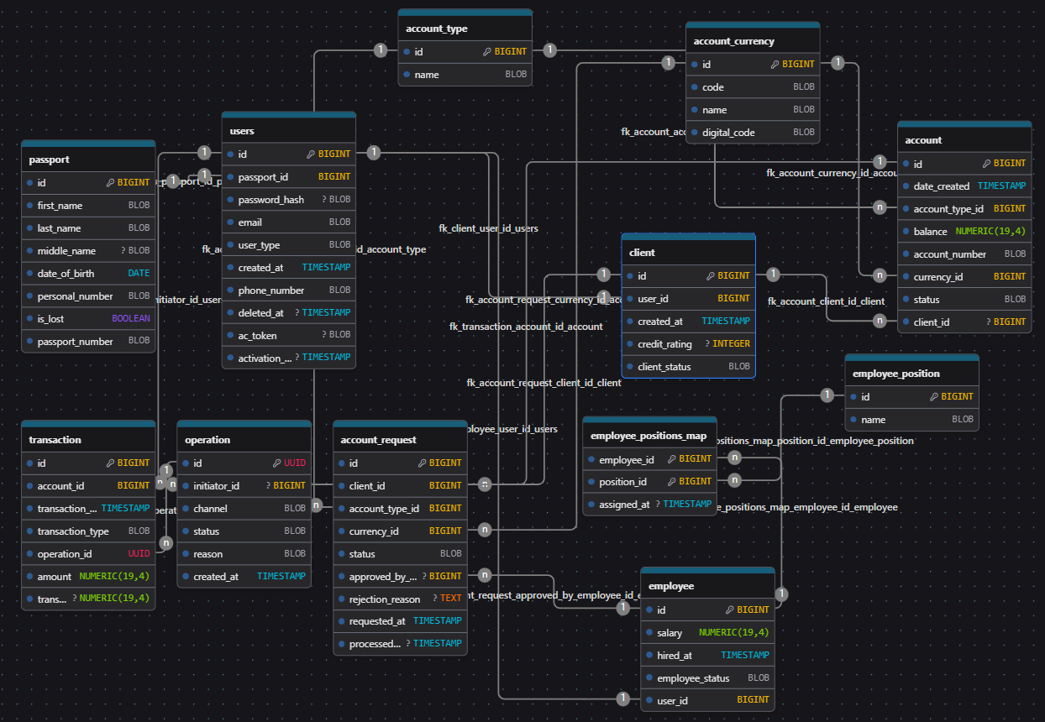

2.1.2. Физическая структура базы данных
Физическая структура определяет, как логическая модель реализована в конкретной СУБД PostgreSQL. Включает типы данных, индексы, ограничения и последовательности.
Последовательности (Sequences)
Для генерации уникальных идентификаторов используются последовательности PostgreSQL:
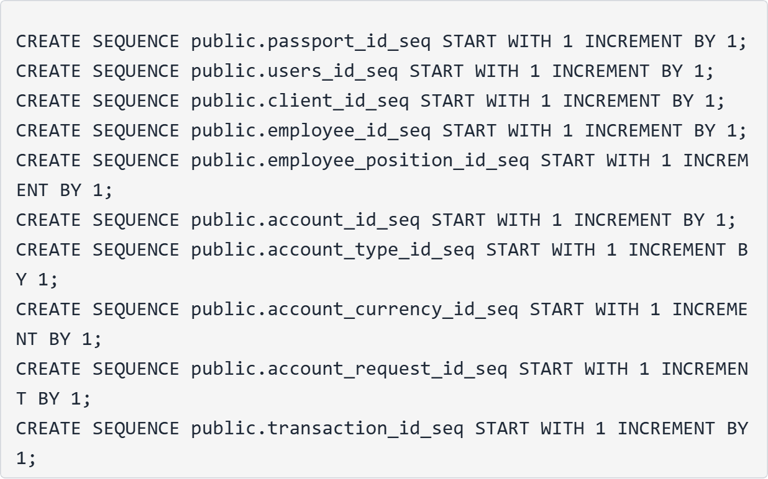
Последовательности обеспечивают автоматическую генерацию уникальных идентификаторов при вставке новых записей.
Типы данных
При выборе типов данных учитывались требования к точности, производительности и объему хранимых данных:
• bigint - для идентификаторов (поддержка до 9 квинтиллионов записей)
• character varying(N) - для строковых данных переменной длины
• date - для дат без времени (дата рождения)
• timestamp with time zone - для дат и времени с учетом часового пояса
• numeric(19,4) - выбран для хранения денежных сумм (баланс, транзакции, заработная плата). Точность в 4 знака после запятой является индустриальным стандартом в банковском ПО и необходима для предотвращения потери точности при начислении процентов, расчете комиссий и конвертации валют
• boolean - применяется для флагов состояний (например, признак утери паспорта is_lost)
• uuid - для уникальных идентификаторов операций
• text - для длинных текстовых полей (причина отклонения заявки)
Индексы
Индексы создаются для ускорения поиска и обеспечения уникальности:
Индексы уникальности:
• passport.passport_number - быстрый поиск по номеру паспорта
• passport.personal_number - быстрый поиск по личному номеру
• users.passport_id - обеспечение связи один-к-одному
• account.account_number - быстрый поиск счета по номеру
• account_currency.code - поиск валюты по коду
• account_currency.digital_code - поиск валюты по цифровому коду
Индексы производительности:
• idx_accounts_account_number - B-tree индекс для быстрого поиска счетов
• idx_users_email - B-tree индекс для поиска пользователей по email
• idx_users_phone_number - B-tree индекс для поиска по телефону
Частичные уникальные индексы:
• users_email_active_idx - уникальность email только для активных пользователей (WHERE deleted_at IS NULL)
• users_phone_active_idx - уникальность телефона только для активных пользователей
• uk_active_client_user - уникальность user_id для активных клиентов
• uk_active_employee_user - уникальность user_id для активных сотрудников
Частичные индексы позволяют иметь дубликаты для удаленных записей, что важно для мягкого удаления.
Ограничения целостности
Первичные ключи (PRIMARY KEY):Каждая таблица имеет первичный ключ для уникальной идентификации записей.
Внешние ключи (FOREIGN KEY):Обеспечивают ссылочную целостность между таблицами:
• users.passport_id -> passport.id
• client.user_id -> users.id
• employee.user_id -> users.id
• account.client_id -> client.id
• account.account_type_id -> account_type.id
• account.currency_id -> account_currency.id
• account_request.client_id -> client.id
• account_request.account_type_id -> account_type.id
• account_request.currency_id -> account_currency.id
• account_request.approved_by_employee_id -> employee.id
• operation.initiator_id -> users.id
• transaction.account_id -> account.id
• transaction.operation_id -> operation.id
Проверочные ограничения (CHECK):
• users.user_type IN ('CLIENT', 'EMPLOYEE', 'ADMIN') - допустимые типы пользователей
Ограничения NOT NULL:Обязательные поля помечены как NOT NULL для предотвращения пустых значений.
Значения по умолчанию (DEFAULT):
• passport.is_lost DEFAULT false
• account.balance DEFAULT 0
• client.credit_rating DEFAULT 0
• client.client_status DEFAULT 'ACTIVE'
• employee.employee_status DEFAULT 'ACTIVE'
• account_request.status DEFAULT 'PENDING'
• operation.channel DEFAULT 'WEB'
• operation.status DEFAULT 'PENDING'
Каскадные операции
Для таблицы employee_positions_map настроены каскадные удаления:
• При удалении сотрудника удаляются его связи с должностями
• При удалении должности удаляются связи со всеми сотрудниками
Это обеспечивает автоматическую очистку связующих записей.

2.1.3. Детальное описание таблиц базы данных
Таблица passport
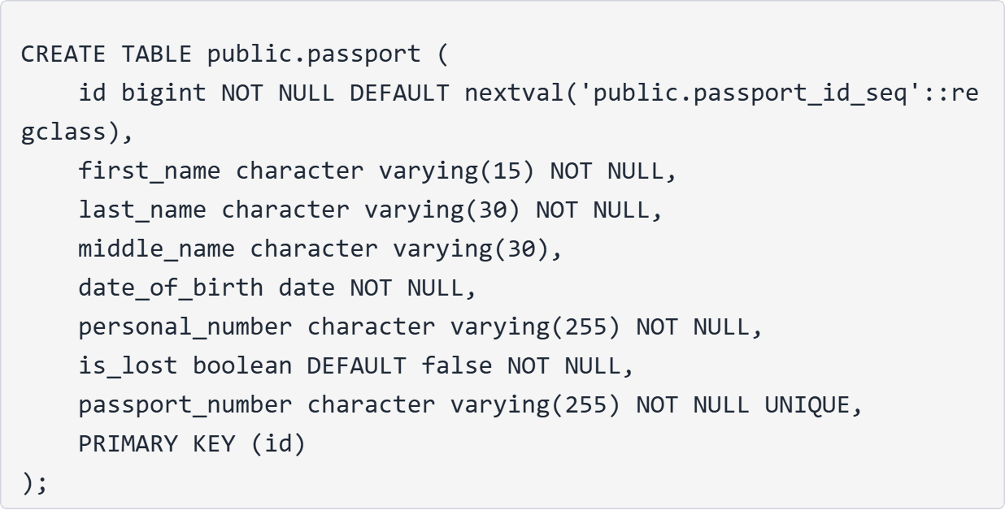
Назначение: Хранение паспортных данных физических лиц.
Особенности реализации:
• Использование автоинкрементного идентификатора через последовательность
• Уникальные ограничения на passport_number и personal_number
• Поле is_lost для отслеживания утерянных паспортов
• Ограничение длины имени и фамилии для оптимизации хранения

Таблица users
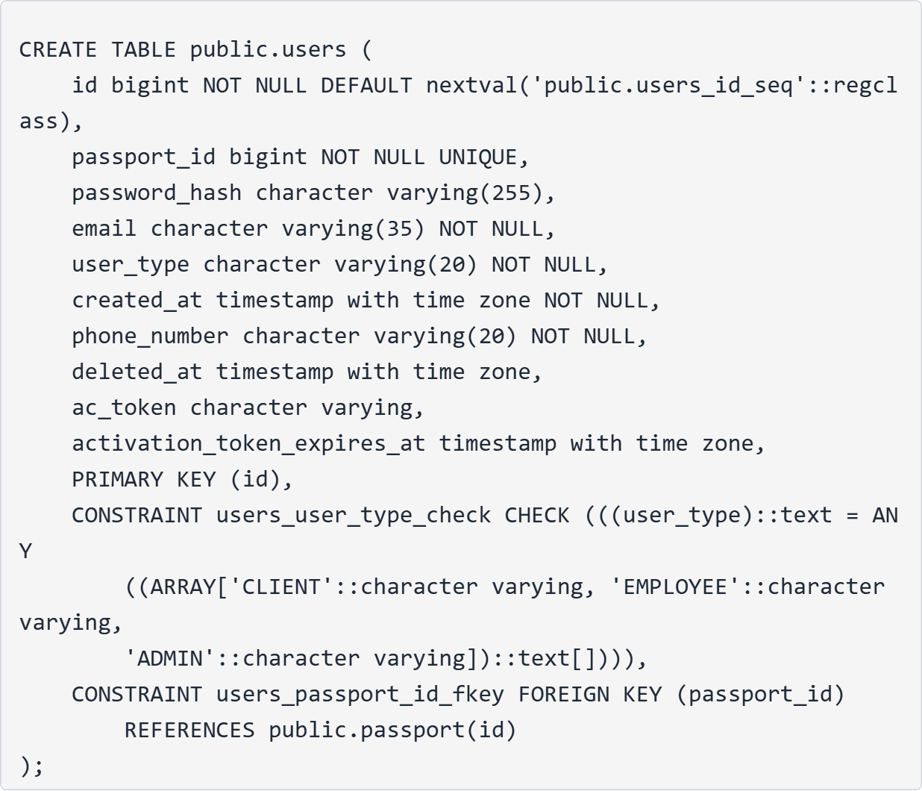
Назначение: Базовая таблица для всех пользователей системы.
Особенности реализации:
• Мягкое удаление через поле deleted_at
• Частичные уникальные индексы для email и phone_number (только для активных)
• Проверочное ограничение для типа пользователя
• Токен активации с ограниченным сроком действия
• Связь один-к-одному с таблицей passport

Таблица client
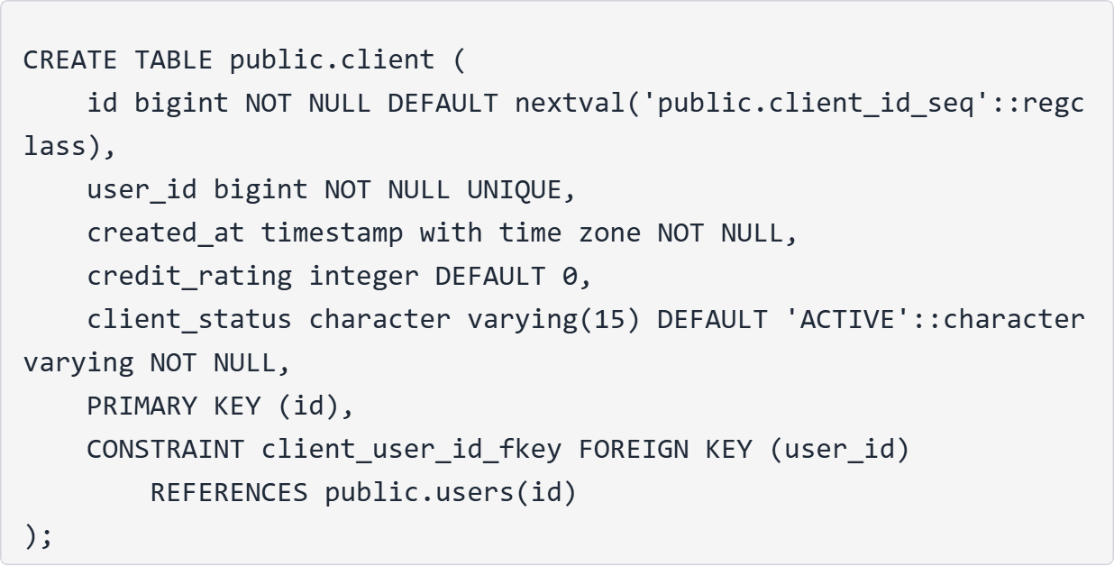
Назначение: Расширение информации о клиентах банка.
Особенности реализации:
• Наследование от users через user_id
• Кредитный рейтинг для оценки кредитоспособности
• Статусная модель для управления жизненным циклом клиента
• Частичный уникальный индекс для активных клиентов

Таблица employee
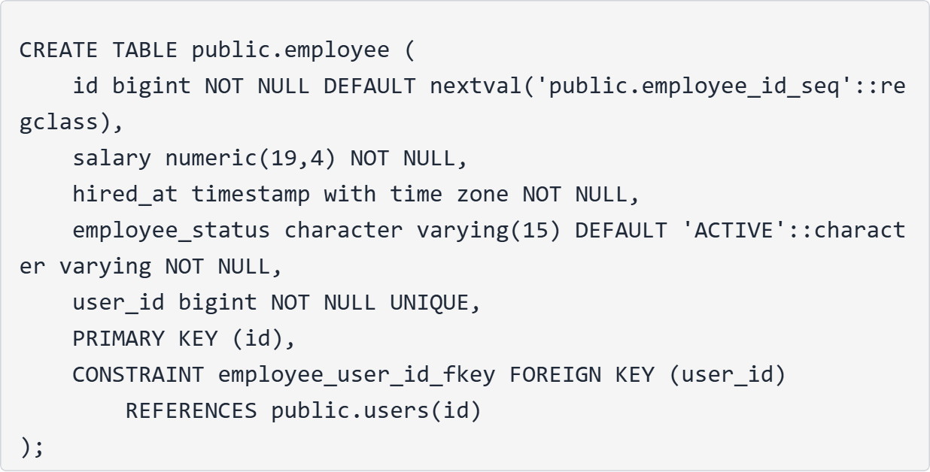
Назначение: Информация о сотрудниках банка.
Особенности реализации:
• Хранение заработной платы с высокой точностью
• Дата приема на работу для расчета стажа
• Статусная модель (активный, уволен, в отпуске)

Таблица account
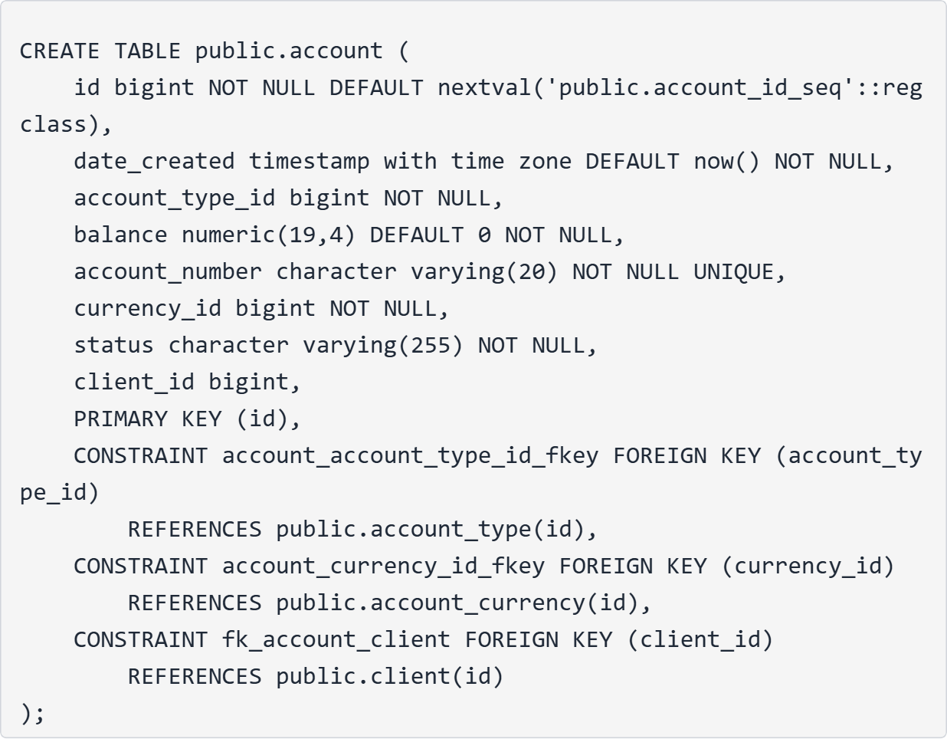
Назначение: Хранение информации о банковских счетах.
Особенности реализации:
• Автоматическая генерация уникального номера счета
• Баланс с точностью до 4 знаков после запятой
• Поддержка различных типов счетов и валют
• Индекс на account_number для быстрого поиска
• Статусная модель для управления доступом к счету

Таблица operation
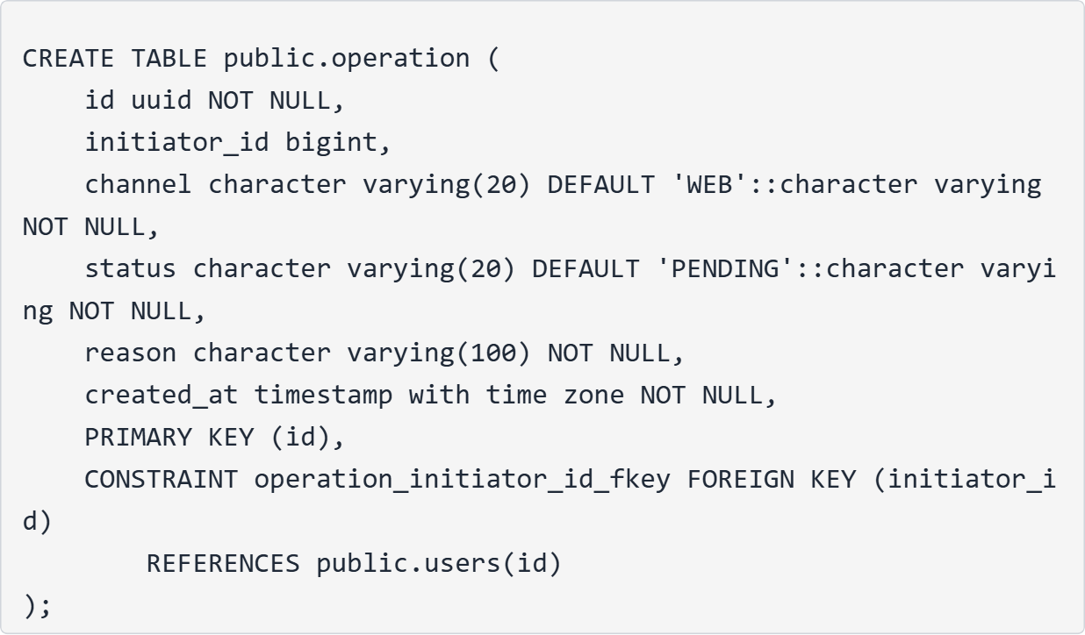
Назначение: Логирование банковских операций.
Особенности реализации:
• Использование UUID для глобальной уникальности
• Отслеживание канала выполнения операции
• Связь с инициатором операции
• Статусная модель для отслеживания выполнения

Таблица transaction
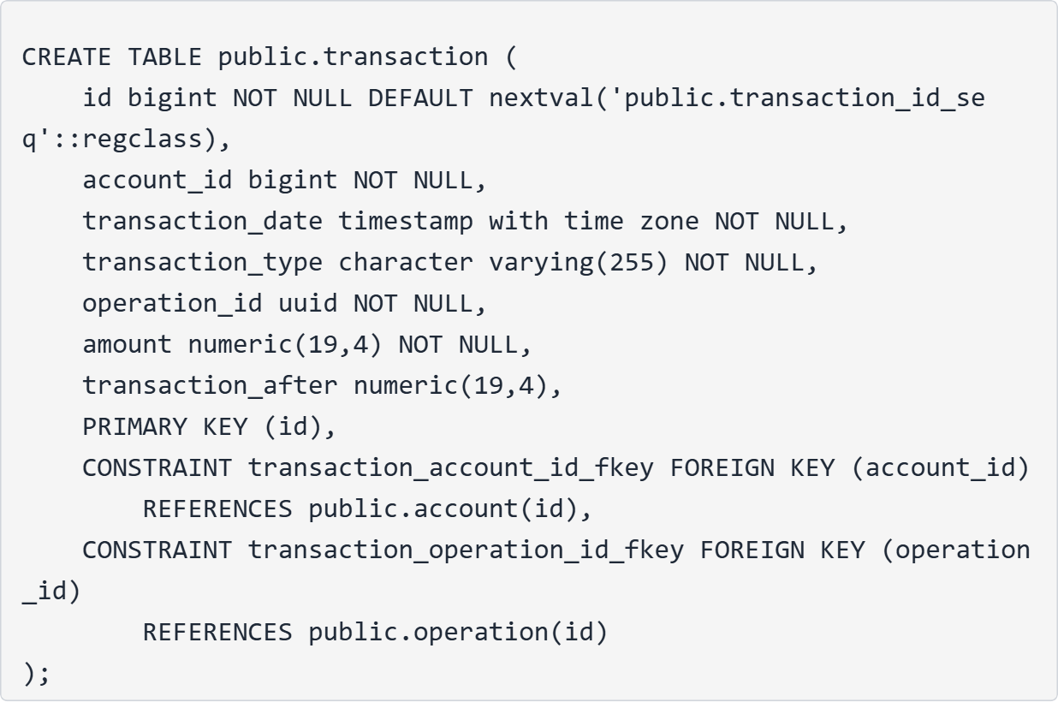
Назначение: Детальная история всех транзакций по счетам.
Особенности реализации:
• Связь с операцией для группировки транзакций
• Сохранение баланса после транзакции для аудита
• Тип транзакции (DEBIT/CREDIT) для различения списаний и зачислений
• Неизменяемость записей (append-only)

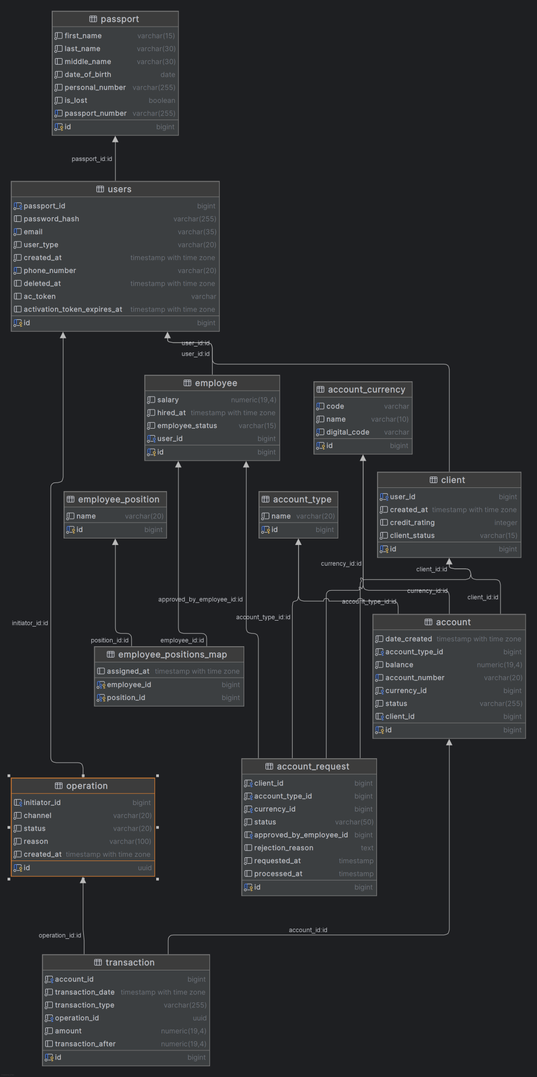

2.2. Архитектура приложения
Приложение NexoBank2 построено на основе многослойной архитектуры, которая обеспечивает разделение ответственности, упрощает тестирование и поддержку кода.

2.2.1. Общая структура проекта
Проект организован в соответствии с принципами чистой архитектуры и паттерном MVC (Model-View-Controller), адаптированным для REST API.
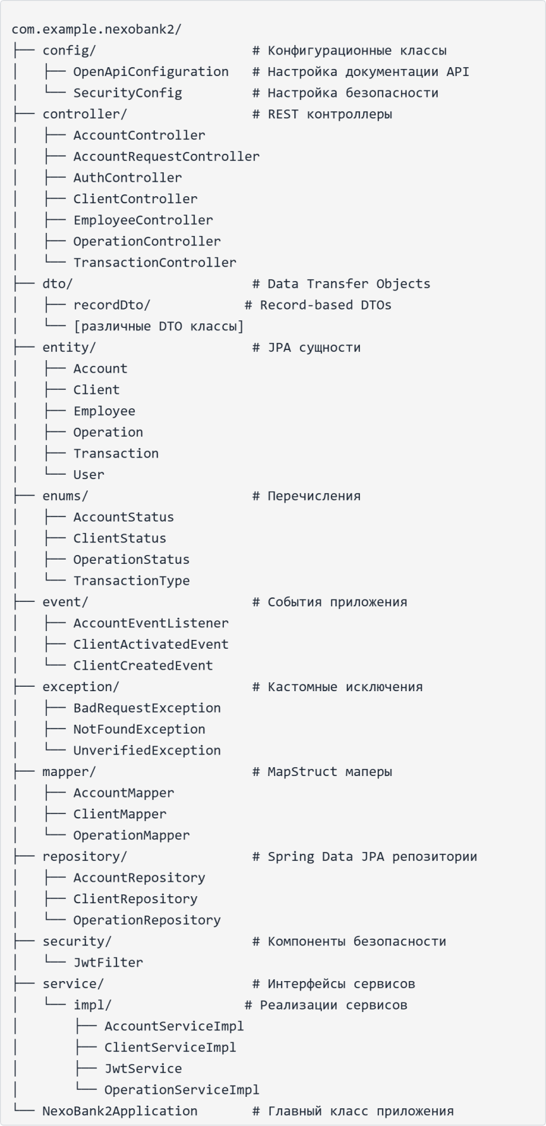
Структура пакетов

Принципы организации кода:
Разделение по слоям:
• Каждый слой имеет четко определенную ответственность
• Зависимости направлены от внешних слоев к внутренним
• Внутренние слои не зависят от внешних
Именование пакетов:
• Пакеты названы по функциональному назначению
• Используется множественное число для коллекций классов
• Вложенные пакеты для группировки связанных классов
Модульность:
• Каждый модуль отвечает за конкретную область функциональности
• Минимизация связанности между модулями
• Максимизация связности внутри модулей

2.2.2. Слой сущностей (Entity Layer)
Слой сущностей представляет доменную модель приложения. Каждая сущность соответствует таблице в базе данных.
Базовая сущность BaseEntity:
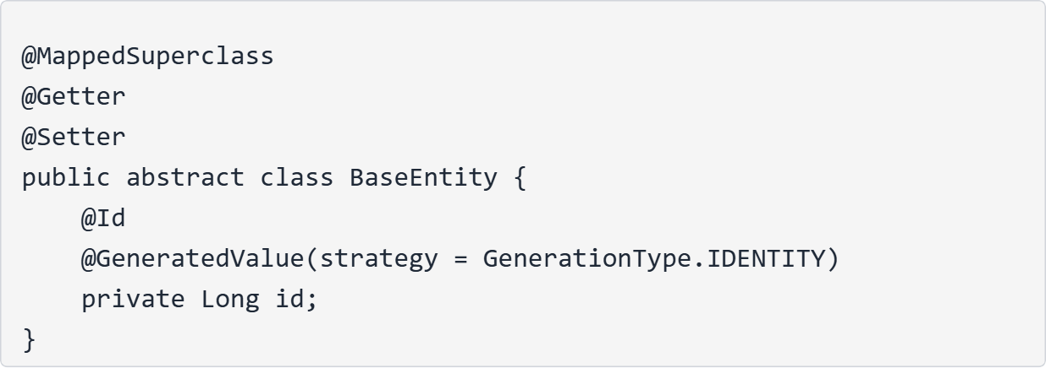
Назначение: Базовый класс для всех сущностей с идентификатором.
Особенности:
• Аннотация @MappedSuperclass указывает, что это не отдельная таблица
• Использование Lombok для генерации геттеров и сеттеров
• Стратегия IDENTITY для автоинкремента идентификаторов
Сущность Client:
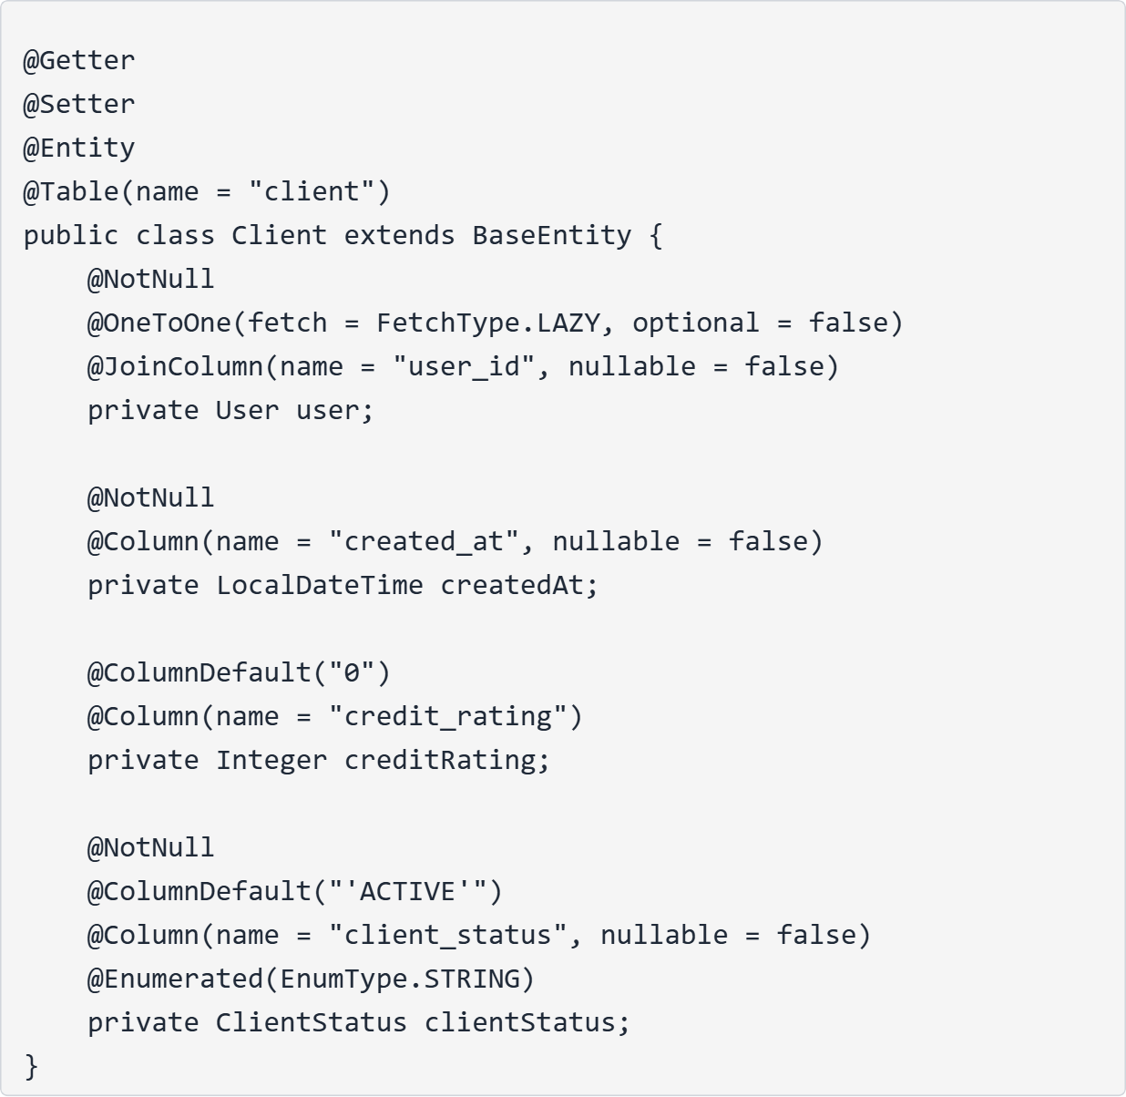
Особенности реализации:
• Связь один-к-одному с User через @OneToOne
• Ленивая загрузка (LAZY) для оптимизации производительности
• Использование enum для статуса клиента
• Валидация через Bean Validation (@NotNull)
• Значения по умолчанию через @ColumnDefault
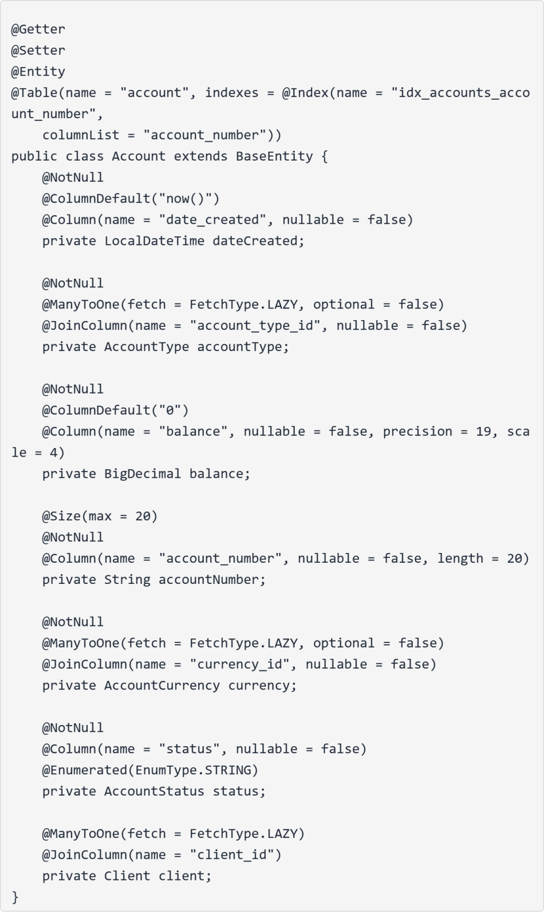
Сущность Account
Особенности реализации:
• Использование BigDecimal для денежных сумм (избегание ошибок округления)
• Точность 19 цифр, 4 знака после запятой
• Связи многие-к-одному с AccountType, AccountCurrency и Client
• Индекс на account_number для быстрого поиска
• Валидация размера номера счета через @Size
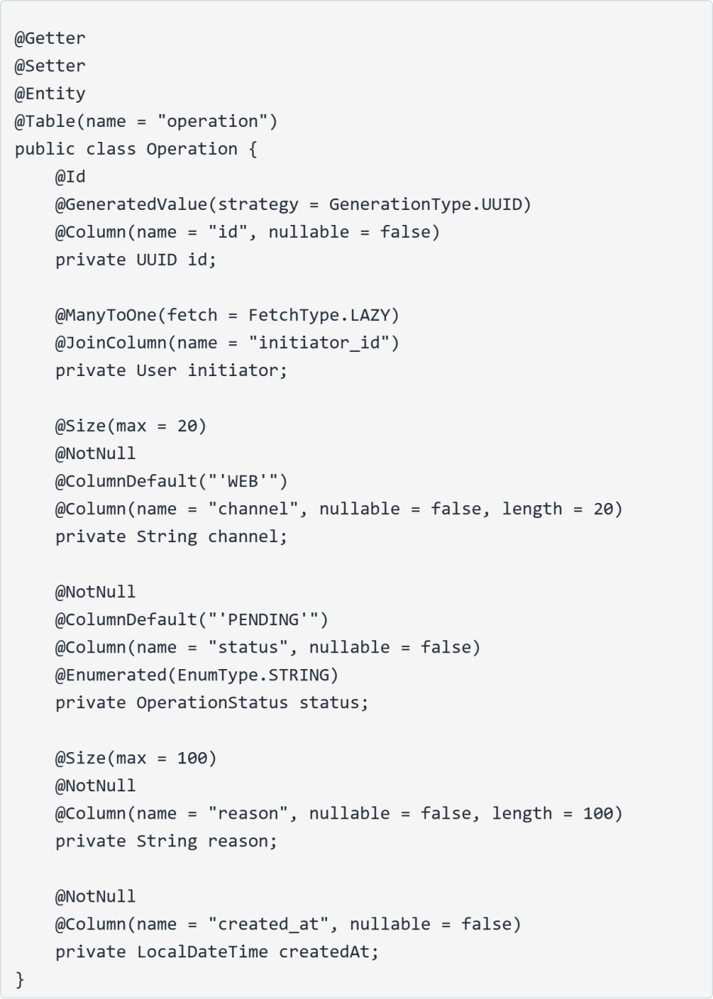
Сущность Operation:
Особенности реализации:
• Использование UUID вместо Long для глобальной уникальности
• Автоматическая генерация UUID через GenerationType.UUID
• Связь с инициатором операции
• Enum для статуса операции
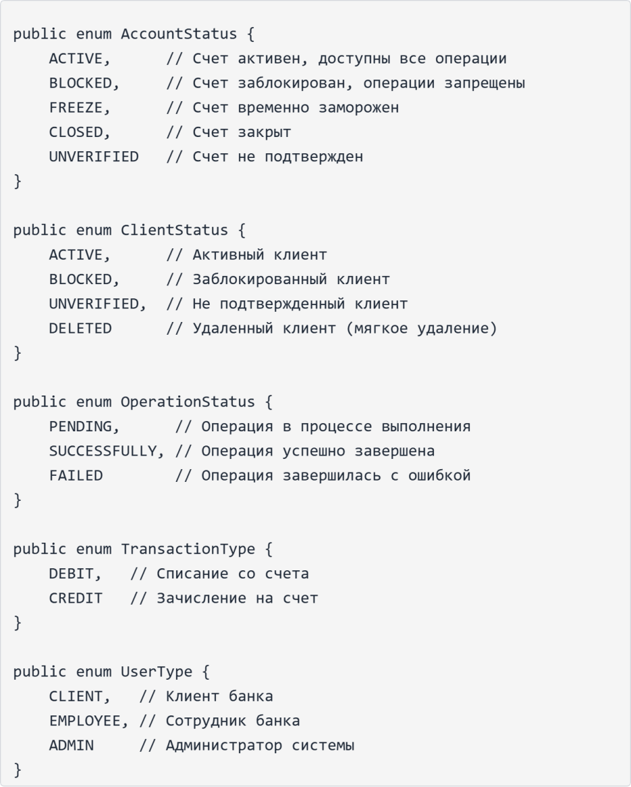
Перечисления (Enums)
Использование enum обеспечивает:
• Типобезопасность
• Ограничение допустимых значений
• Читаемость кода
• Простоту рефакторинга

2.2.3. Слой репозиториев (Repository Layer)
Слой репозиториев обеспечивает абстракцию для работы с базой данных. Используется Spring Data JPA, который автоматически генерирует реализацию репозиториев на основе интерфейсов.
Базовый интерфейс JpaRepository:
Spring Data JPA предоставляет интерфейс JpaRepository, который включает стандартные методы CRUD:
• save(entity) - сохранение или обновление сущности
• findById(id) - поиск по идентификатору
• findAll() - получение всех записей
• delete(entity) - удаление сущности
• count() - подсчет количества записей
AccountRepository:
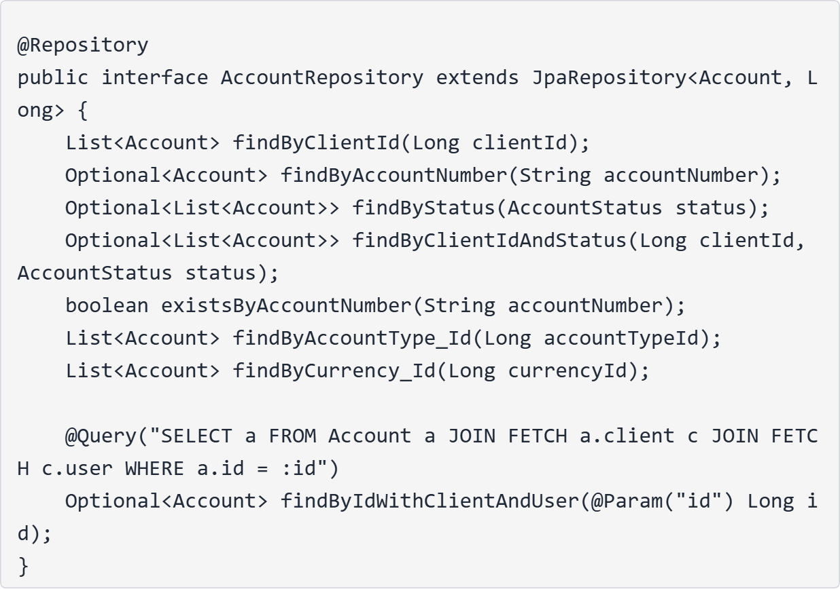
Особенности реализации:
Методы по соглашению об именовании:
• findByClientId - Spring Data автоматически генерирует запрос по полю clientId
• findByAccountNumber - поиск по номеру счета
• existsByAccountNumber - проверка существования счета
Использование Optional:
• Методы возвращают Optional для безопасной обработки отсутствующих значений
• Избегание NullPointerException
Кастомные JPQL запросы:
• @Query аннотация для сложных запросов
• JOIN FETCH для оптимизации загрузки связанных сущностей (решение проблемы N+1)
• Параметризованные запросы через @Param
Навигация по связям:
• findByAccountType_Id - доступ к полю id связанной сущности AccountType
• findByCurrency_Id - доступ к полю id связанной сущности Currency
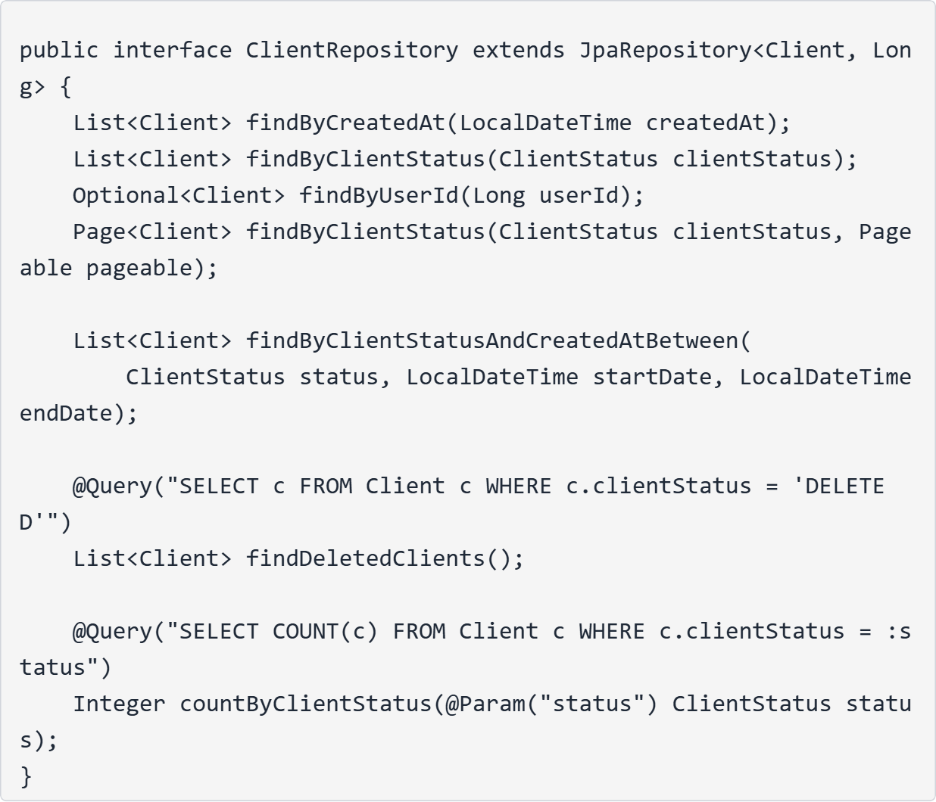
ClientRepository:
Особенности реализации:
Пагинация:
• Метод принимает Pageable параметр для постраничной выборки
• Возвращает Page с информацией о страницах
Сложные условия:
• findByClientStatusAndCreatedAtBetween - комбинация условий
• Between для поиска в диапазоне дат
Агрегатные функции:
• countByClientStatus - подсчет клиентов по статусу
• Использование JPQL для агрегации
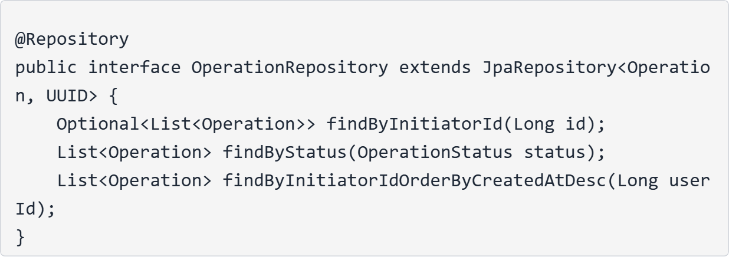
OperationRepository
Особенности реализации:
Использование UUID:
• JpaRepository<Operation, UUID> - UUID как тип идентификатора
• Поддержка глобально уникальных идентификаторов
Сортировка:
• OrderByCreatedAtDesc - автоматическая сортировка по дате создания в обратном порядке
• Удобно для отображения последних операций
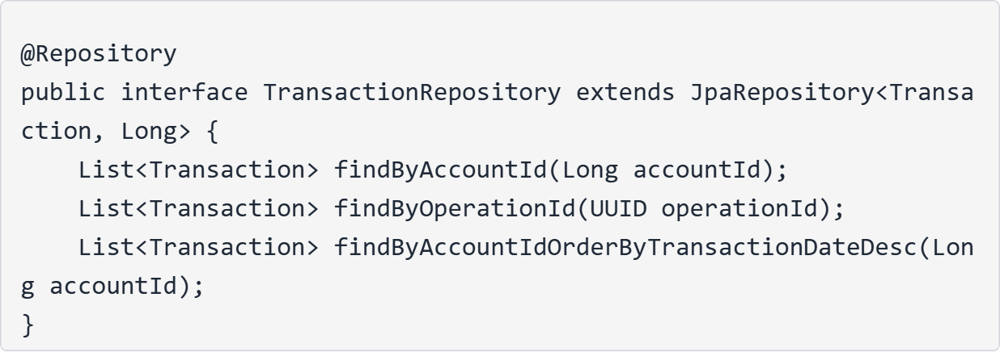
TransactionRepository
Особенности:
• Поиск транзакций по счету и операции
• Сортировка по дате для истории операций

2.2.4. Слой сервисов (Service Layer)
Слой сервисов содержит бизнес-логику приложения. Сервисы координируют работу с репозиториями, выполняют валидацию и управляют транзакциями.
Паттерн Service Interface + Implementation:
Для каждого сервиса создается интерфейс и его реализация:
• Интерфейс определяет контракт
• Реализация содержит бизнес-логику
• Упрощает тестирование через mock объекты
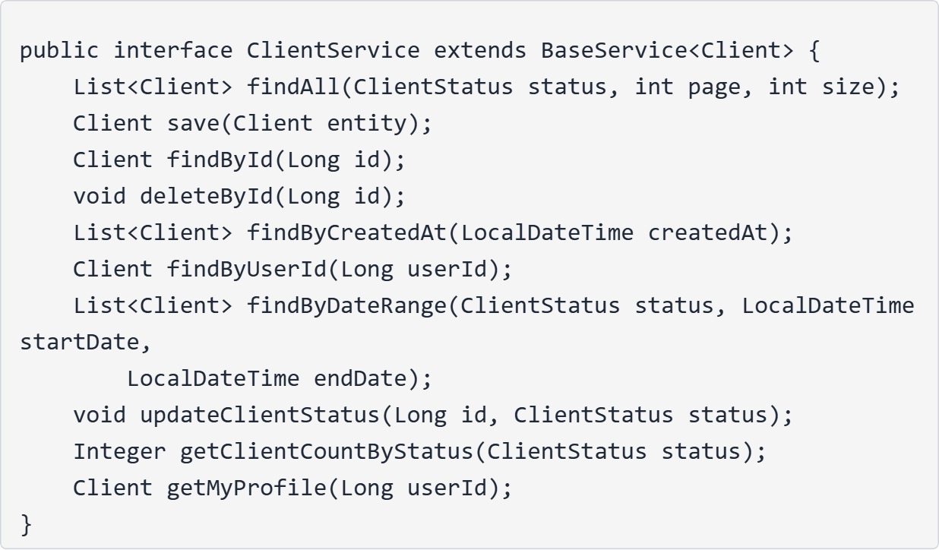
ClientService и ClientServiceImpl
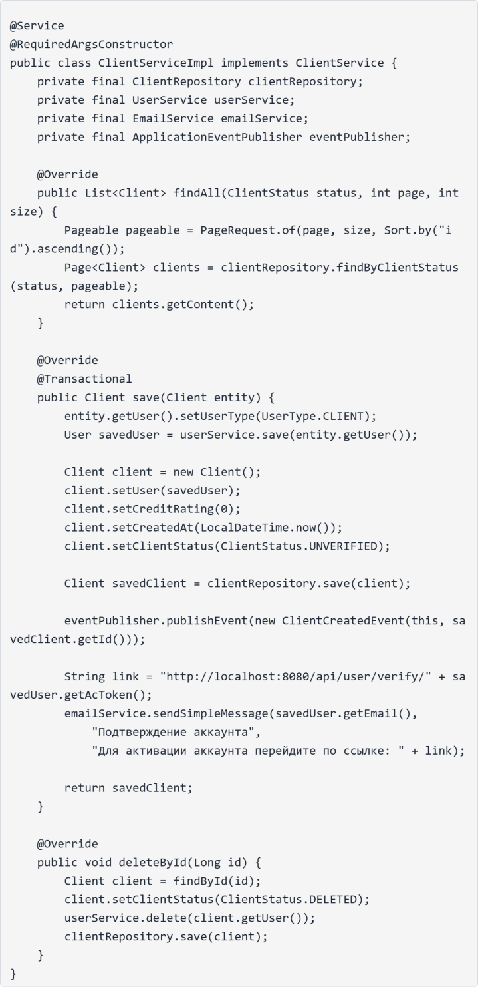
Реализация ClientServiceImpl
Особенности реализации:
Внедрение зависимостей:
• @RequiredArgsConstructor (Lombok) генерирует конструктор для final полей
• Все зависимости внедряются через конструктор (рекомендуемый подход)
Управление транзакциями:
• @Transactional обеспечивает атомарность операций
• При ошибке все изменения откатываются
• Транзакция охватывает несколько операций с БД
Публикация событий:
• ApplicationEventPublisher для асинхронной обработки
• ClientCreatedEvent публикуется после создания клиента
• Слабая связанность между компонентами
Отправка email:
• EmailService для отправки уведомлений
• Генерация ссылки активации с токеном
• Асинхронная отправка не блокирует основной поток
Мягкое удаление:
• Изменение статуса вместо физического удаления
• Сохранение истории для аудита

Особенности реализации:
Валидация бизнес-правил:
• Проверка суммы перевода
• Проверка статусов счетов
• Проверка достаточности средств
Использование BigDecimal:
• Точные вычисления для денежных операций
• Методы subtract() и add() вместо арифметических операторов
• Метод compareTo() для сравнения
Генерация уникальных номеров:
• SecureRandom для криптографически стойкой генерации
• Комбинация timestamp и случайного числа
• Проверка уникальности в цикле
• Ограничение количества попыток
Логирование:
• @Slf4j (Lombok) для создания логгера
• Логирование важных событий и ошибок
• Различные уровни логирования (debug, error)
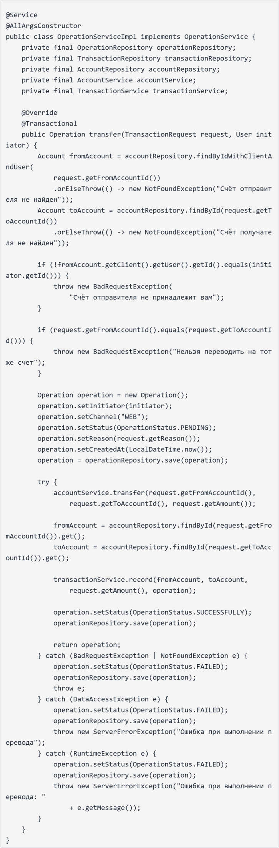
OperationService и OperationServiceImpl
Особенности реализации:
Проверка прав доступа:
• Верификация владельца счета
• Предотвращение несанкционированных операций
Обработка ошибок:
• Try-catch блок для перехвата исключений
• Обновление статуса операции при ошибке
• Различные типы исключений для разных ситуаций
Координация сервисов:
• Вызов accountService для перевода
• Вызов transactionService для записи транзакций
• Оркестрация сложной бизнес-операции
Транзакционная целостность:
• @Transactional обеспечивает откат при ошибке
• Все изменения выполняются атомарно

2.2.5. Слой контроллеров (Controller Layer)
Контроллеры обрабатывают HTTP запросы, валидируют входные данные, вызывают методы сервисного слоя и формируют HTTP ответы.
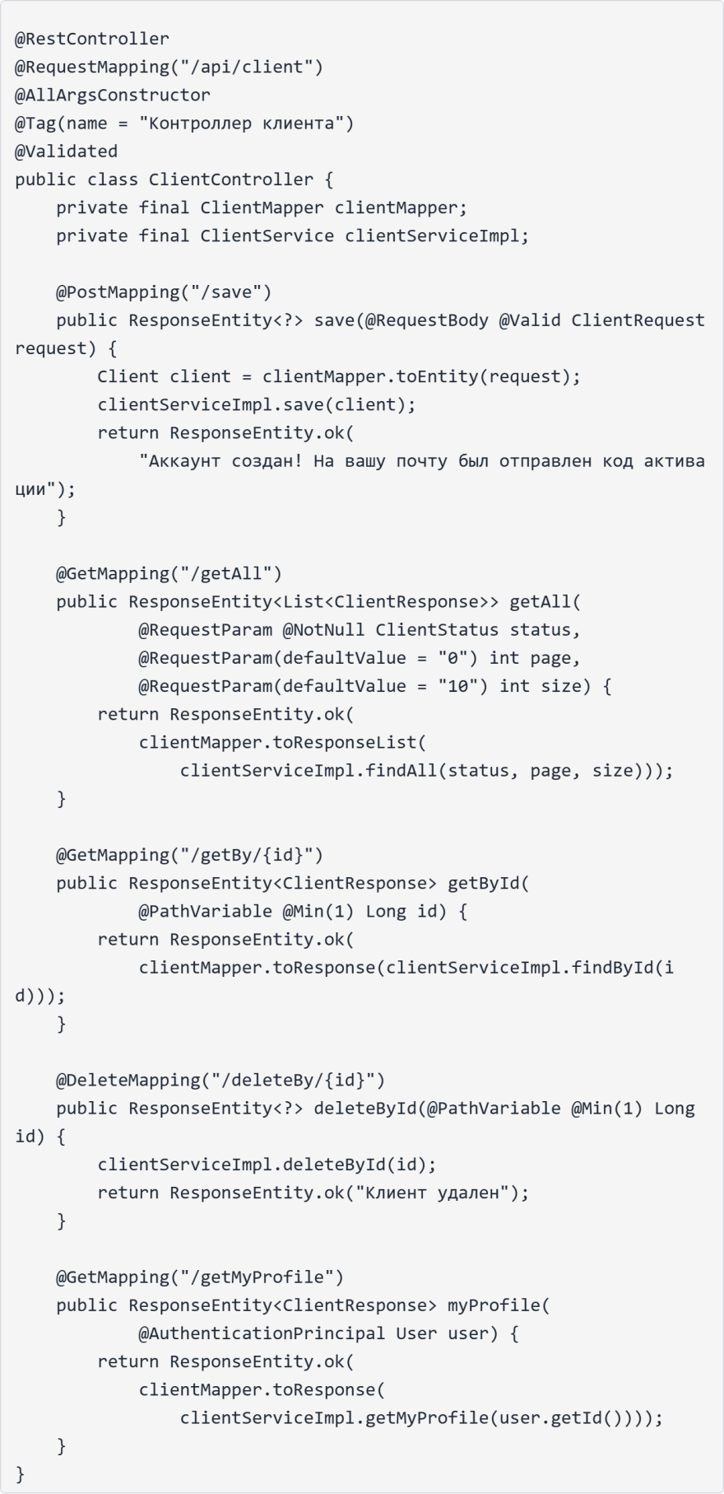
ClientController
Особенности реализации:
Аннотации Spring MVC:
• @RestController - комбинация @Controller и @ResponseBody
• @RequestMapping - базовый путь для всех endpoints
• @GetMapping, @PostMapping, @DeleteMapping - HTTP методы
• @PathVariable - извлечение переменных из URL
• @RequestParam - извлечение параметров запроса
• @RequestBody - десериализация JSON в объект
Валидация:
• @Valid - активация Bean Validation для DTO
• @Validated - валидация на уровне класса
• @NotNull, @Min - валидация параметров методов
Документация API:
• @Tag - группировка endpoints в Swagger UI
• Автоматическая генерация документации
Маппинг объектов:
• ClientMapper для преобразования между Entity и DTO
• Изоляция внутренней структуры от API
Аутентификация:
• @AuthenticationPrincipal - получение текущего пользователя
• Spring Security автоматически внедряет аутентифицированного пользователя
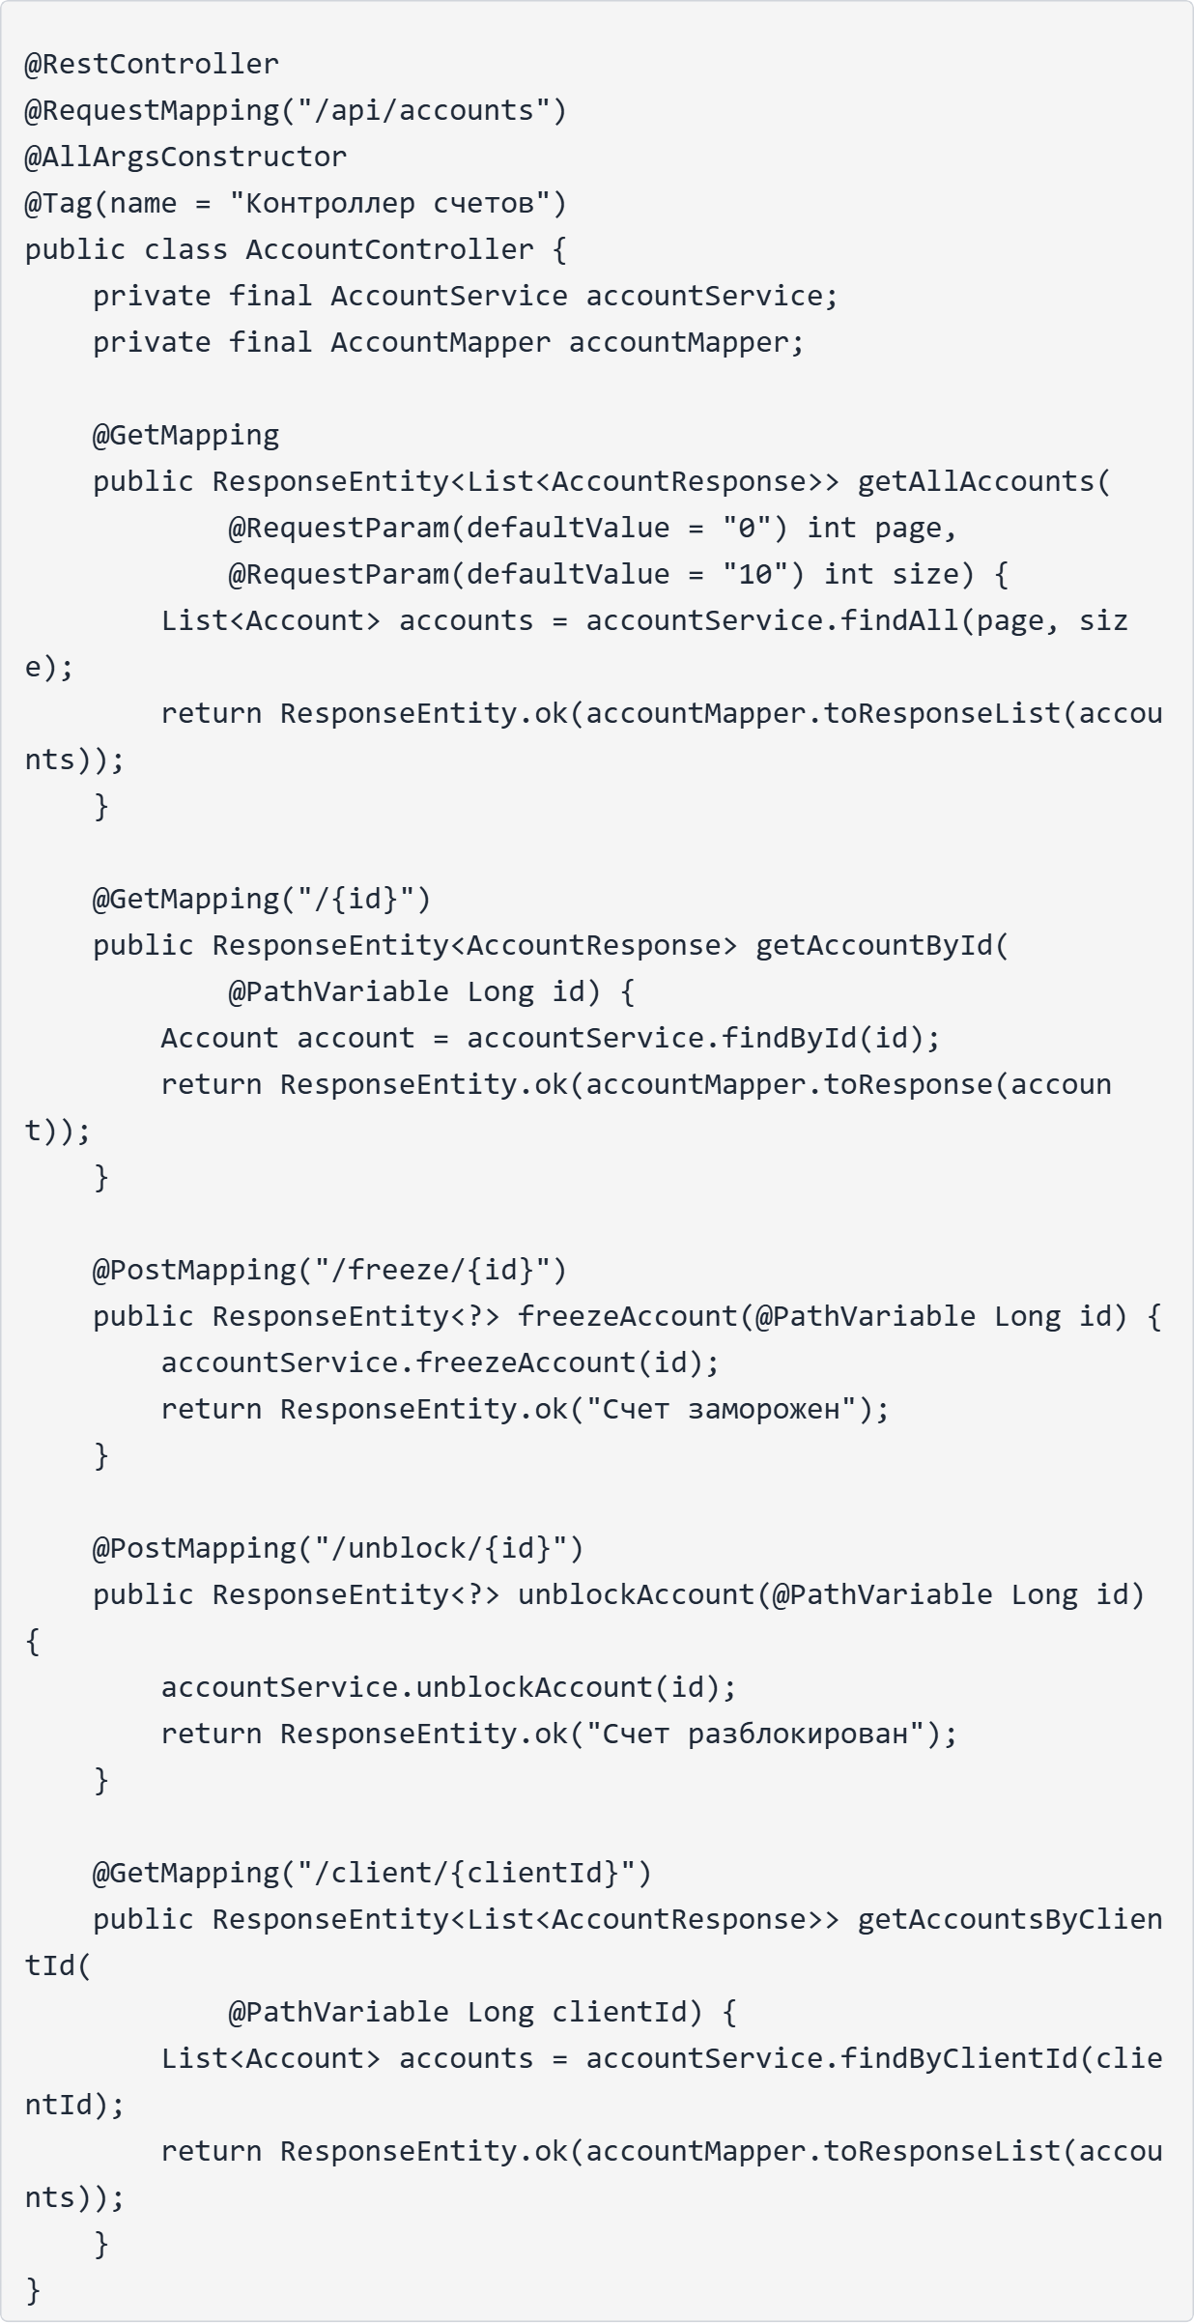
AccountController
Особенности:
• RESTful URL структура
• Использование HTTP методов по назначению
• Пагинация для больших списков
• Фильтрация по клиенту
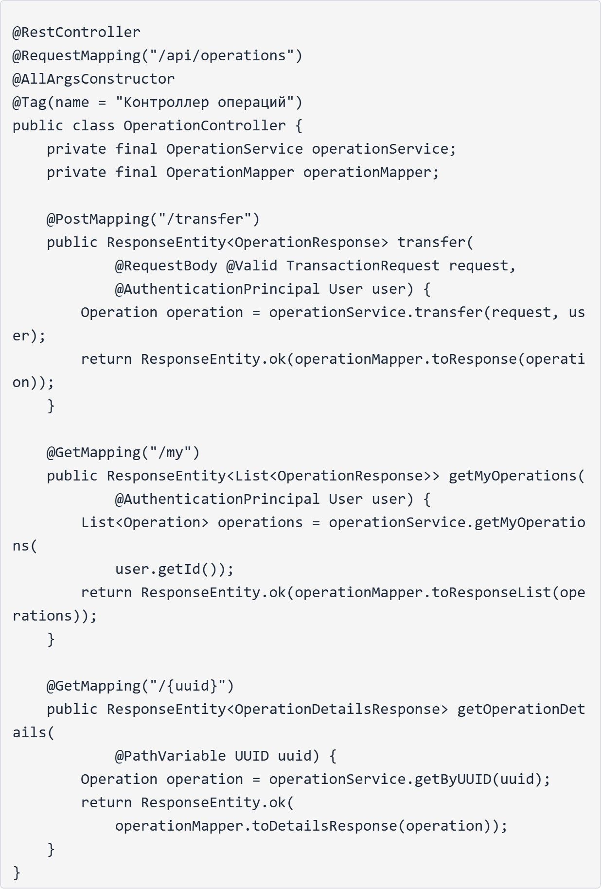
OperationController
Особенности:
• Использование UUID для идентификации операций
• Получение текущего пользователя для фильтрации
• Детальная информация об операции
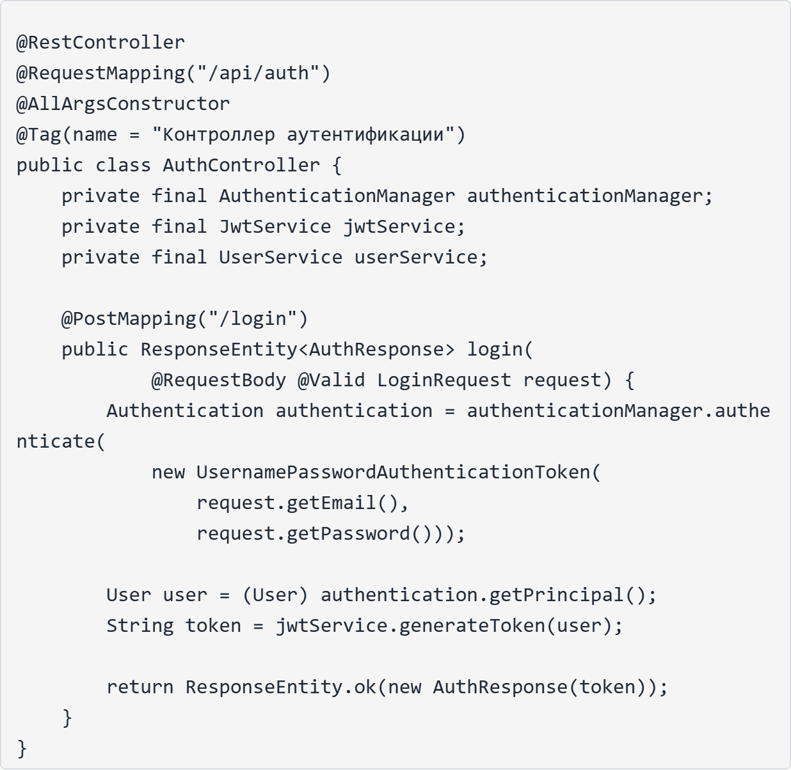
AuthController
Особенности:
• Использование AuthenticationManager для проверки учетных данных
• Генерация JWT токена при успешной аутентификации
• Возврат токена клиенту
DTO (Data Transfer Objects):
DTO используются для передачи данных между клиентом и сервером, изолируя внутреннюю структуру сущностей.
ClientRequest:
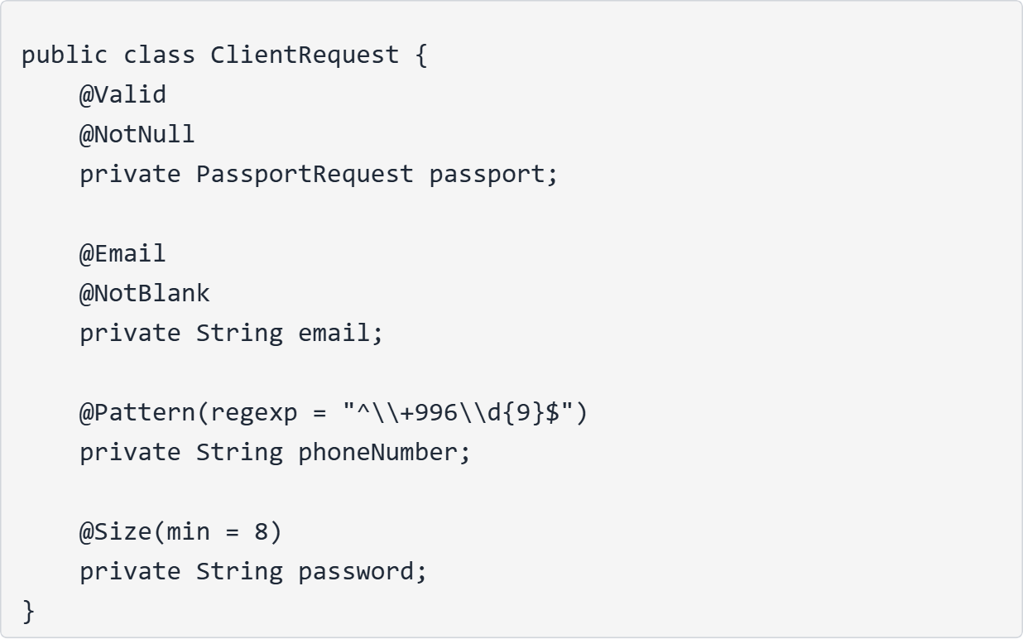
ClientResponse:
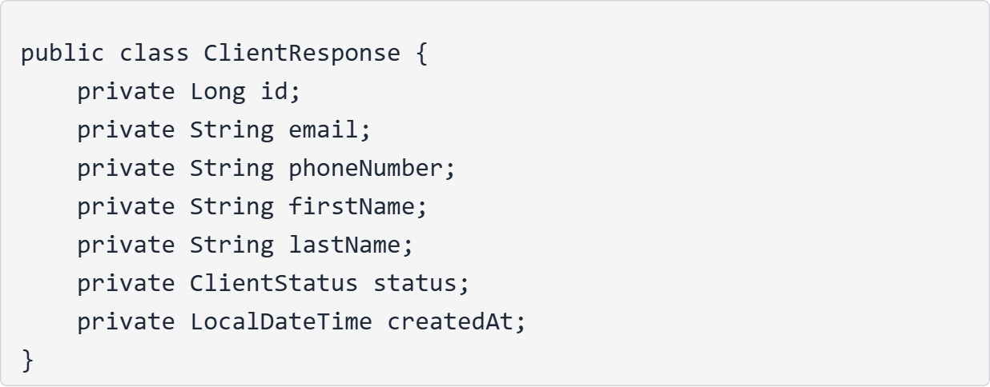
TransactionRequest:
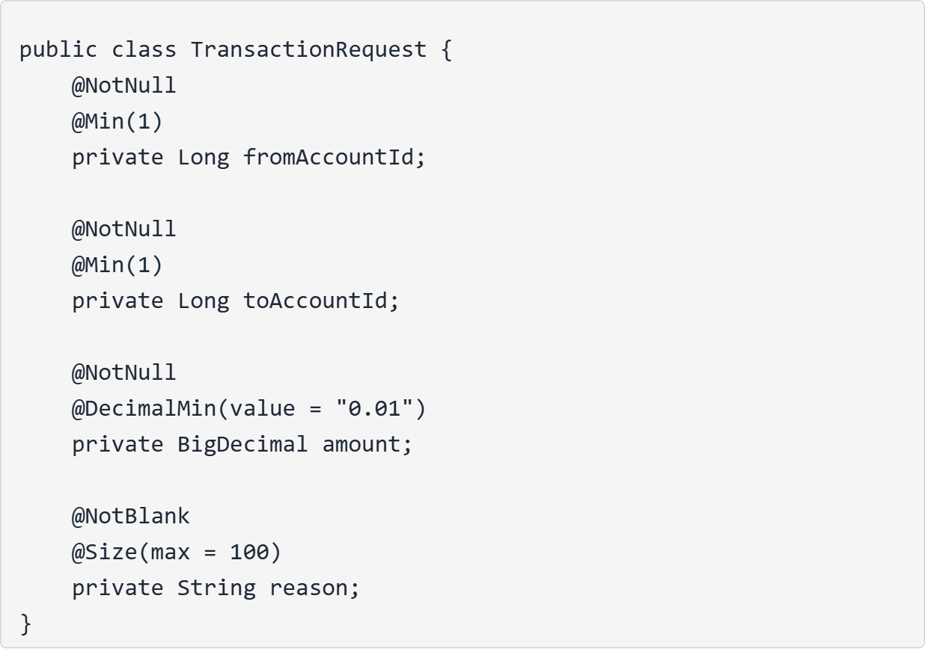
Особенности DTO:
• Валидация на уровне полей
• Скрытие чувствительных данных (пароли, внутренние ID)
• Различные DTO для запросов и ответов
• Использование Java Records для неизменяемых DTO
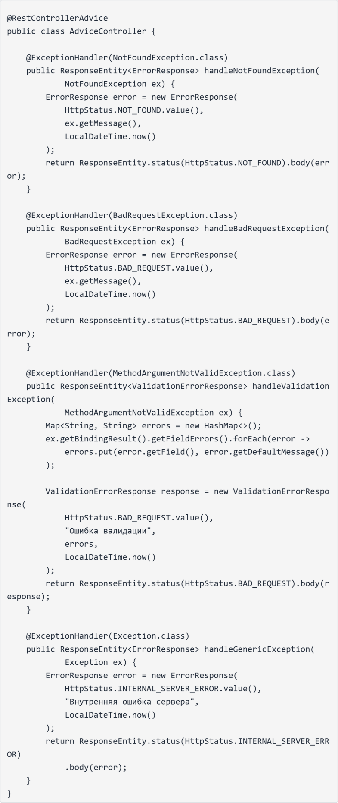
Обработка исключений (AdviceController)

Особенности:
• @RestControllerAdvice - глобальная обработка исключений
• @ExceptionHandler - обработчик для конкретного типа исключения
• Единообразный формат ошибок
• Различные HTTP статусы для разных типов ошибок
• Детальная информация об ошибках валидации

2.3. Реализация системы безопасности
Безопасность является критически важным аспектом банковской системы. В проекте реализована комплексная система защиты на основе Spring Security и JWT токенов.

2.3.1. Конфигурация Spring Security
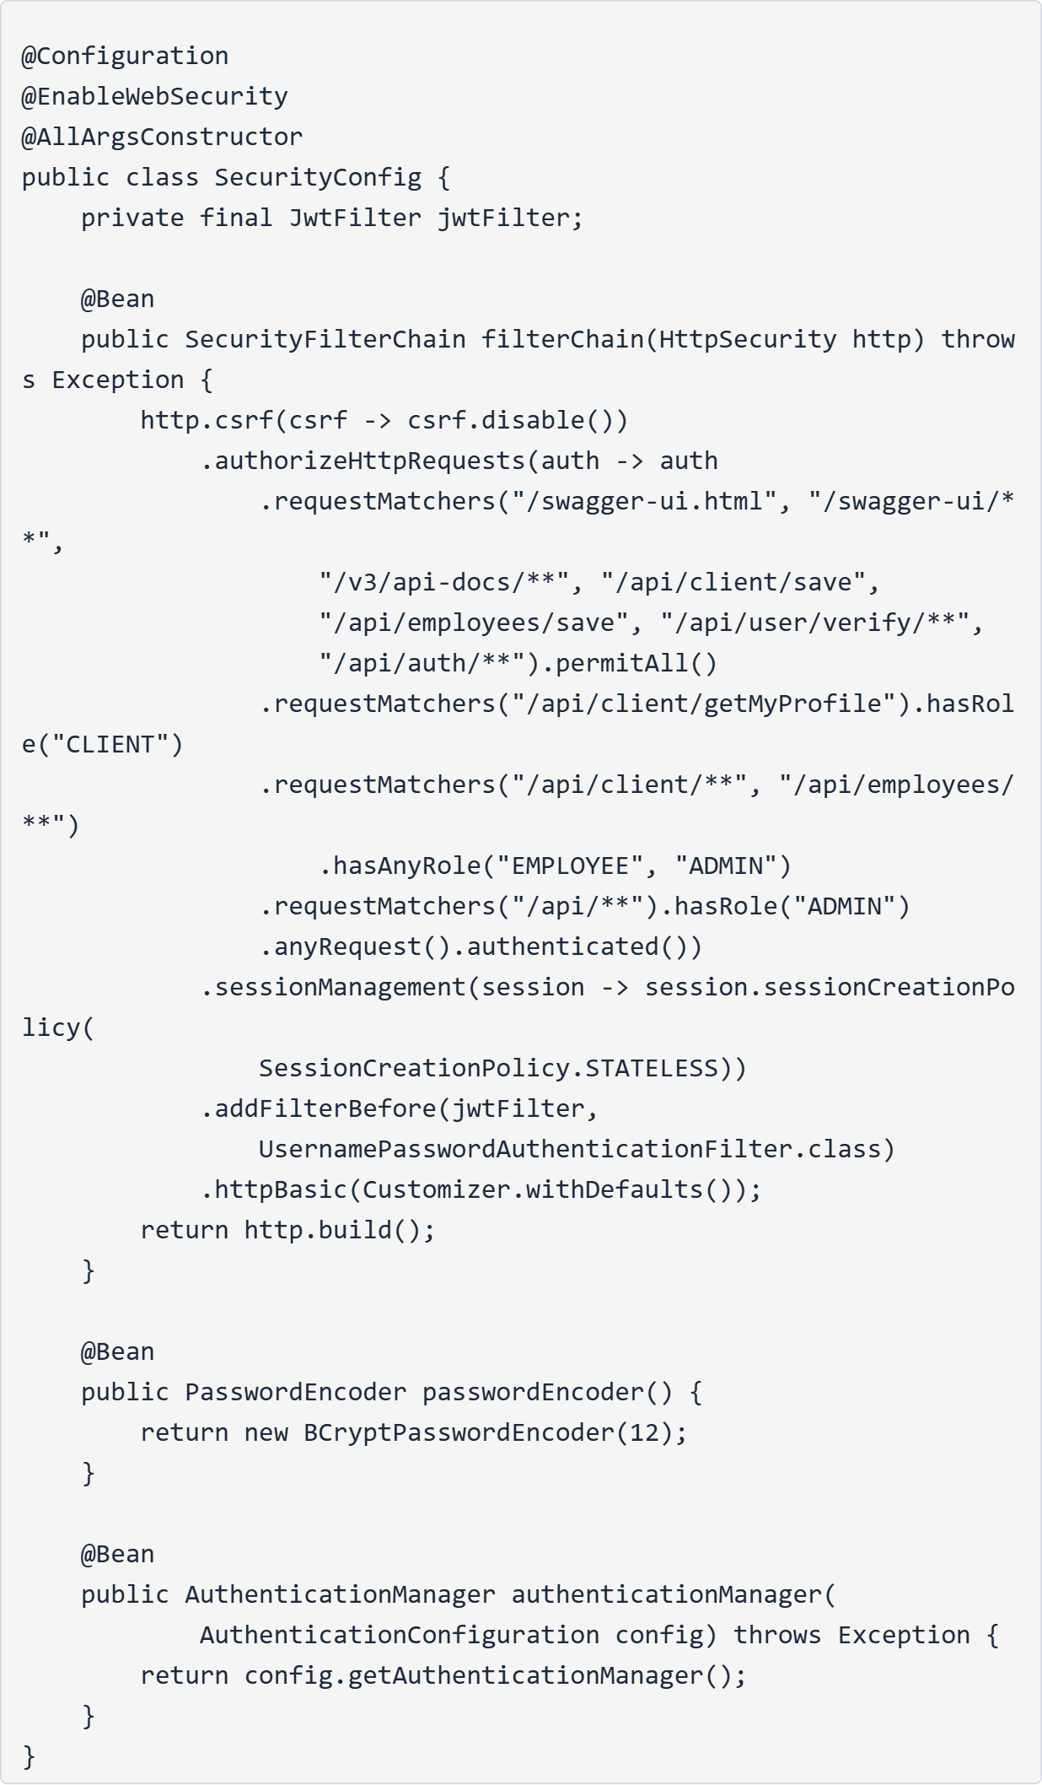
SecurityConfig

Особенности конфигурации:
Отключение CSRF:
• CSRF защита отключена для REST API
• Используется токен-based аутентификация
• Каждый запрос содержит JWT токен
Правила авторизации:
• Публичные endpoints (регистрация, вход, документация)
• Endpoints для клиентов (hasRole("CLIENT"))
• Endpoints для сотрудников (hasAnyRole("EMPLOYEE", "ADMIN"))
• Административные endpoints (hasRole("ADMIN"))
Stateless сессии:
• SessionCreationPolicy.STATELESS
• Сервер не хранит состояние сессии
• Вся информация в JWT токене
JWT фильтр:
• Добавляется перед UsernamePasswordAuthenticationFilter
• Перехватывает каждый запрос
• Извлекает и валидирует токен
Шифрование паролей:
• BCryptPasswordEncoder с фактором 12
• Необратимое хеширование
• Защита от rainbow table атак

2.3.2. JWT аутентификация
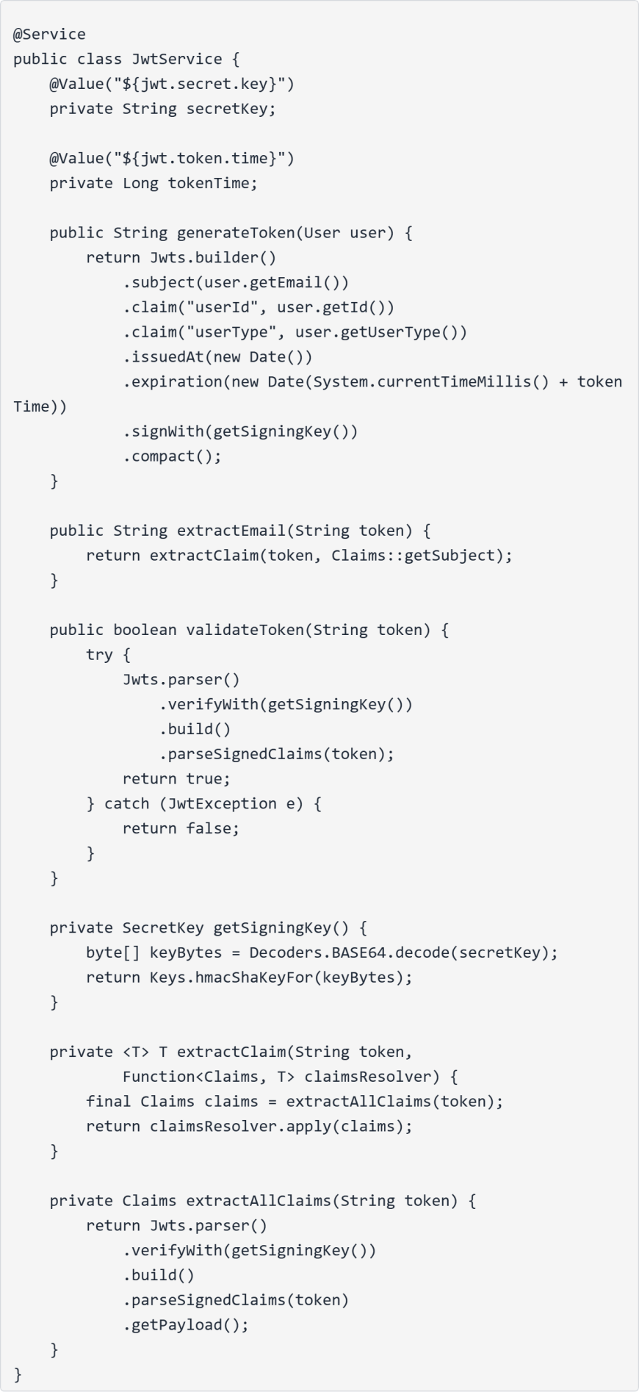
JwtService
Особенности реализации:
Структура токена:
• Subject - email пользователя
• Claims - дополнительная информация (userId, userType)
• IssuedAt - время создания токена
• Expiration - время истечения токена
Подпись токена:
• HMAC-SHA алгоритм
• Секретный ключ из конфигурации
• Base64 кодирование ключа
Валидация токена:
• Проверка подписи
• Проверка срока действия
• Обработка исключений
Извлечение данных:
• Парсинг токена
• Извлечение claims
• Type-safe доступ к данным
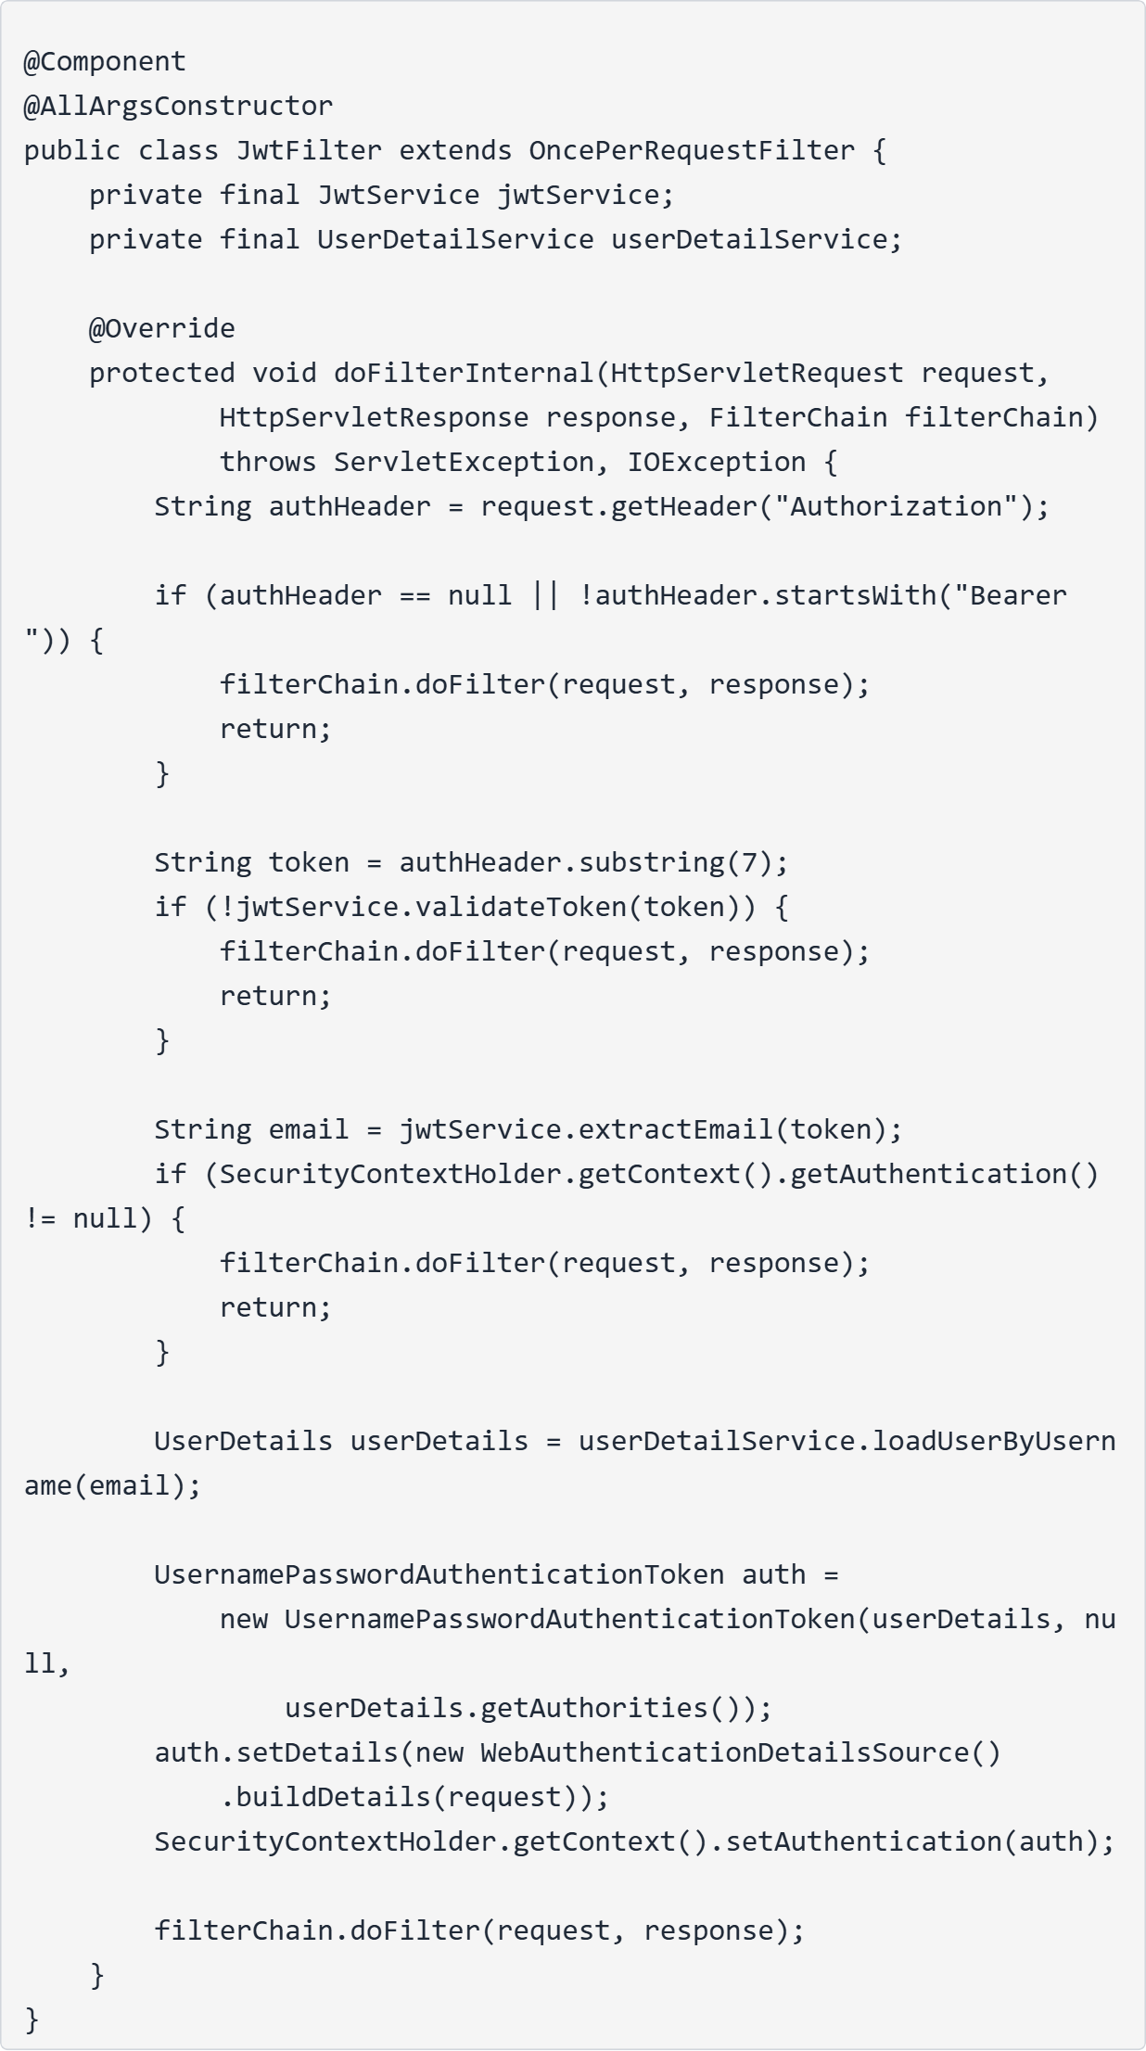
JwtFilter
Особенности реализации:
OncePerRequestFilter:
• Гарантирует однократное выполнение на запрос
• Даже при forward или include
Извлечение токена:
• Из заголовка Authorization
• Формат: "Bearer "
• Проверка наличия и формата
Валидация:
• Проверка подписи токена
• Проверка срока действия
• Ранний выход при невалидном токене
Установка контекста безопасности:
• Загрузка UserDetails по email
• Создание Authentication объекта
• Установка в SecurityContextHolder
• Доступ к текущему пользователю в контроллерах

2.3.3. Ролевая модель доступа
В системе реализована трехуровневая ролевая модель доступа на основе enum UserType.
Роли пользователей:
CLIENT (Клиент):
• Просмотр своего профиля
• Просмотр своих счетов
• Создание заявок на открытие счетов
• Выполнение переводов со своих счетов
• Просмотр истории своих операций
EMPLOYEE (Сотрудник):
• Все права клиента
• Просмотр списка всех клиентов
• Управление статусами клиентов
• Одобрение/отклонение заявок на открытие счетов
• Блокировка/разблокировка счетов
• Просмотр всех операций
ADMIN (Администратор):
• Все права сотрудника
• Управление сотрудниками
• Управление должностями
• Доступ ко всем административным функциям
• Полный доступ к системе
Реализация в Spring Security:
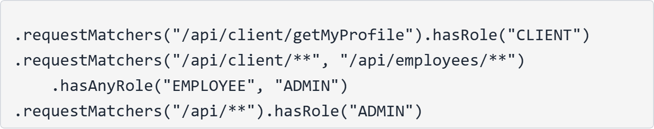
Особенности:
• Иерархическая модель (каждая следующая роль включает права предыдущей)
• Проверка на уровне URL patterns
• Возможность дополнительной проверки в методах через @PreAuthorize

2.4. Реализация основных модулей системы

2.4.1. Модуль управления клиентами
Модуль обеспечивает полный жизненный цикл клиента от регистрации до удаления.
Регистрация клиента:
Процесс регистрации включает несколько этапов:
1. Клиент отправляет POST запрос на /api/client/save с данными:
• Паспортные данные
• Email и телефон
• Пароль
2. Система выполняет валидацию:
• Проверка формата email
• Проверка формата телефона (+996XXXXXXXXX)
• Проверка длины пароля (минимум 8 символов)
• Проверка уникальности email и телефона
• Проверка уникальности паспортных данных
3. Создание записей в БД:
• Сохранение паспортных данных
• Создание пользователя с хешированным паролем
• Создание клиента со статусом UNVERIFIED
• Генерация токена активации
4. Отправка email:
• Формирование ссылки активации
• Отправка письма на указанный email
• Асинхронная обработка
5. Публикация события:
• ClientCreatedEvent для дальнейшей обработки
• Создание дефолтного счета (обрабатывается слушателем)
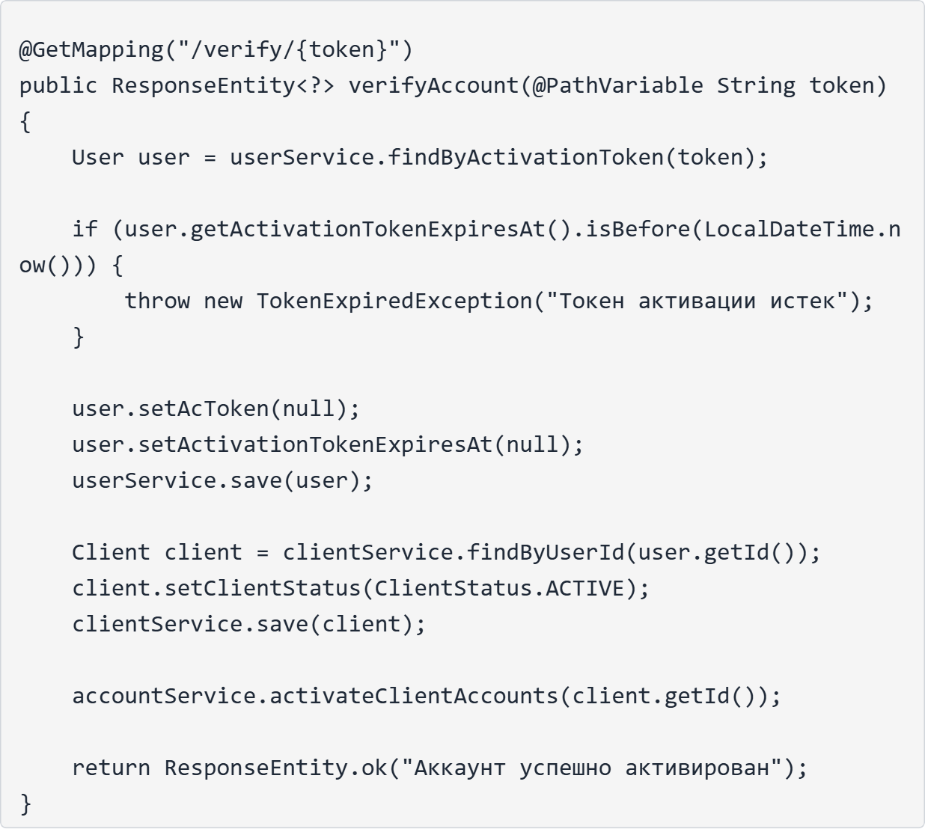
Активация аккаунта
Процесс активации:
• Проверка токена активации
• Проверка срока действия токена
• Изменение статуса клиента на ACTIVE
• Активация всех счетов клиента
• Удаление токена активации
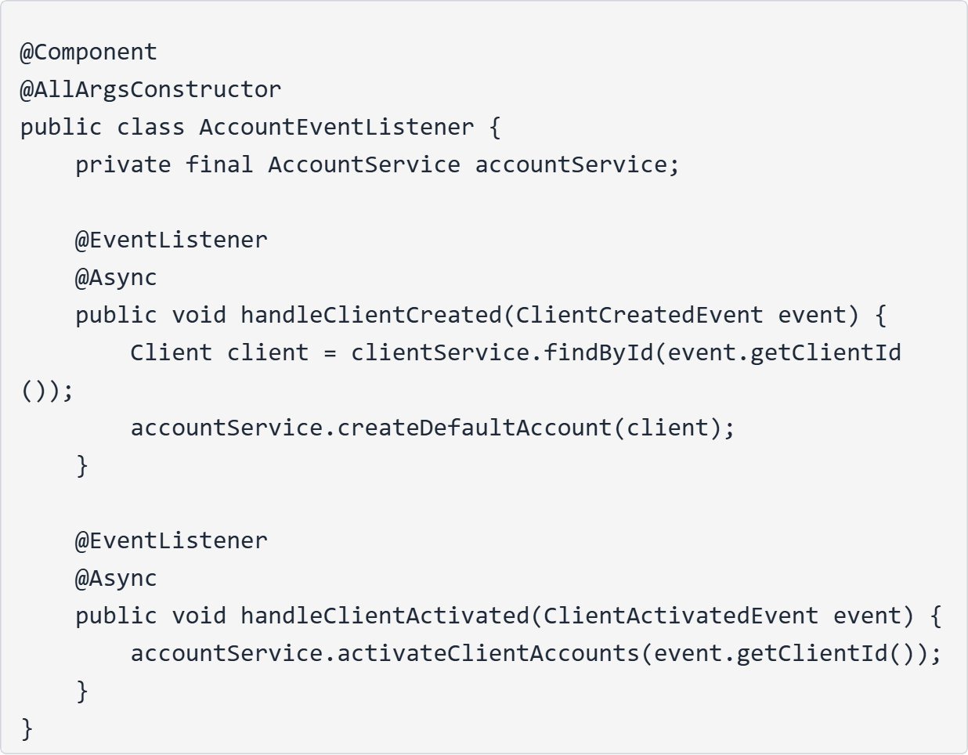
Обработка событий

Особенности:
• Асинхронная обработка событий
• Слабая связанность компонентов
• Автоматическое создание дефолтного счета
Управление клиентами:
Получение списка клиентов с пагинацией:
Поиск клиента по ID:
Поиск по дате регистрации:
Поиск в диапазоне дат:
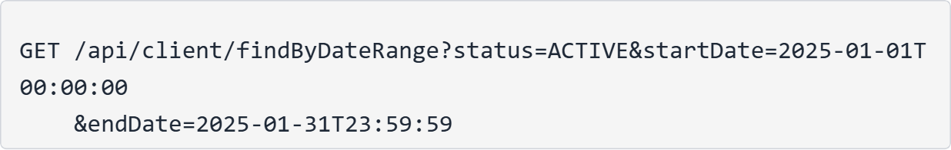
Обновление статуса:
Мягкое удаление:
[МЕСТО ДЛЯ СКРИНШОТА SWAGGER UI - ENDPOINTS КЛИЕНТОВ]
Вставьте скриншот Swagger UI, показывающий все endpoints модуля управления клиентами.

2.4.2. Модуль управления счетами
Модуль обеспечивает управление банковскими счетами клиентов.
Создание счета:
Автоматическое создание при регистрации:
• Создается дефолтный счет типа "Текущий"
• Валюта - KGS (сом)
• Статус - UNVERIFIED
• Баланс - 0
• Уникальный номер счета
Создание по заявке:
• Клиент подает заявку на открытие счета
• Указывает тип счета и валюту
• Сотрудник одобряет заявку
• Автоматически создается счет
Генерация номера счета:
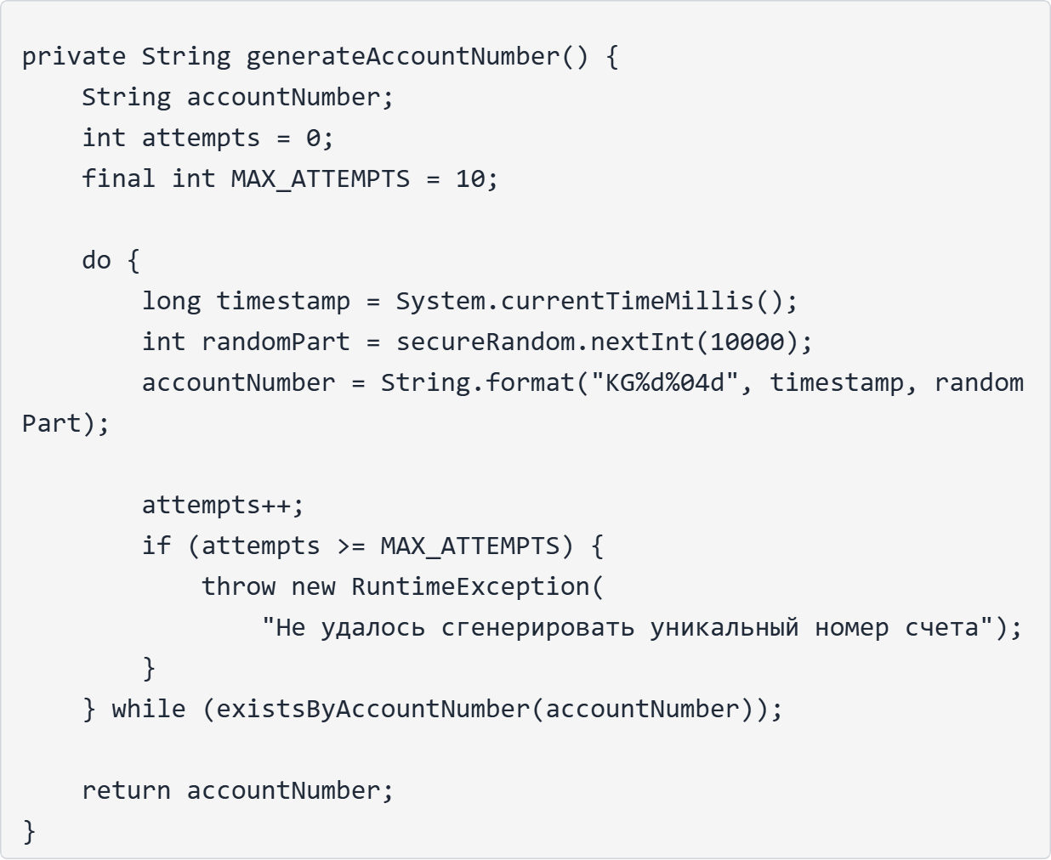
Особенности:
• Префикс KG (код страны)
• Timestamp для уникальности
• Случайная часть для дополнительной энтропии
• Проверка уникальности в цикле
• Ограничение попыток
Управление статусами счетов:
Заморозка счета:
• Изменяет статус на FREEZE
• Временная блокировка операций
• Может быть разморожен
Разблокировка счета:
• Изменяет статус на ACTIVE
• Восстанавливает доступ к операциям
Блокировка счета:
• Изменяет статус на BLOCKED
• Постоянная блокировка
• Требует вмешательства администратора
Получение информации о счетах:
Все счета (с пагинацией):
Счет по ID:
Счета клиента:
Счета по статусу:
[МЕСТО ДЛЯ СКРИНШОТА SWAGGER UI - ENDPOINTS СЧЕТОВ]

2.4.3. Модуль операций и транзакций
Модуль обеспечивает выполнение денежных переводов и ведение истории операций.
Выполнение перевода:
Процесс перевода включает несколько этапов:
1. Валидация запроса:
• Проверка суммы (больше 0)
• Проверка существования счетов
• Проверка прав доступа (счет принадлежит пользователю)
• Проверка, что счета разные
2. Создание операции:
• Генерация UUID
• Установка инициатора
• Установка канала (WEB)
• Статус PENDING
• Сохранение в БД
3. Выполнение перевода:
• Проверка статусов счетов (оба ACTIVE)
• Проверка достаточности средств
• Списание со счета отправителя
• Зачисление на счет получателя
• Атомарность операции
4. Создание транзакций:
• DEBIT транзакция для отправителя
• CREDIT транзакция для получателя
• Сохранение баланса после операции
• Связь с операцией
5. Обновление статуса операции:
• SUCCESSFULLY при успехе
• FAILED при ошибке
• Сохранение в БД
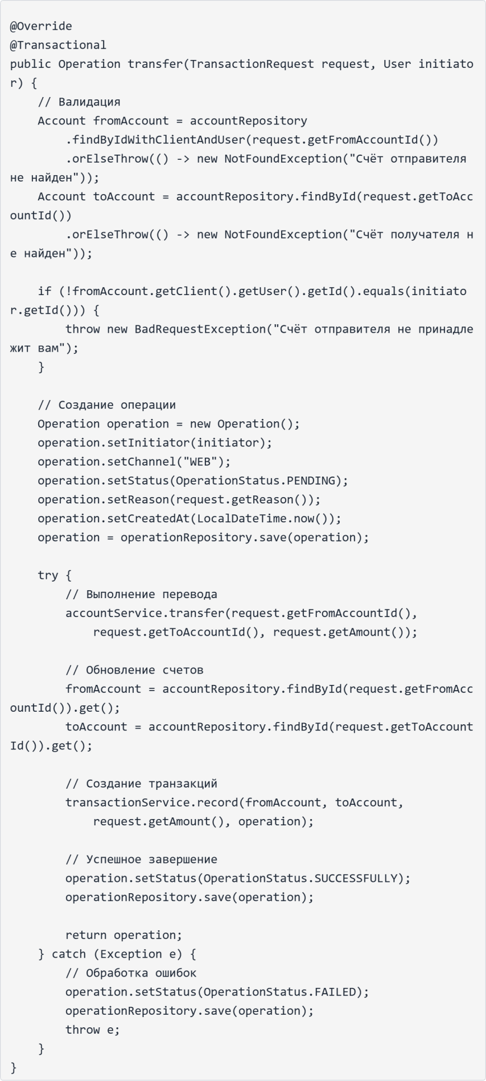
Код выполнения перевода
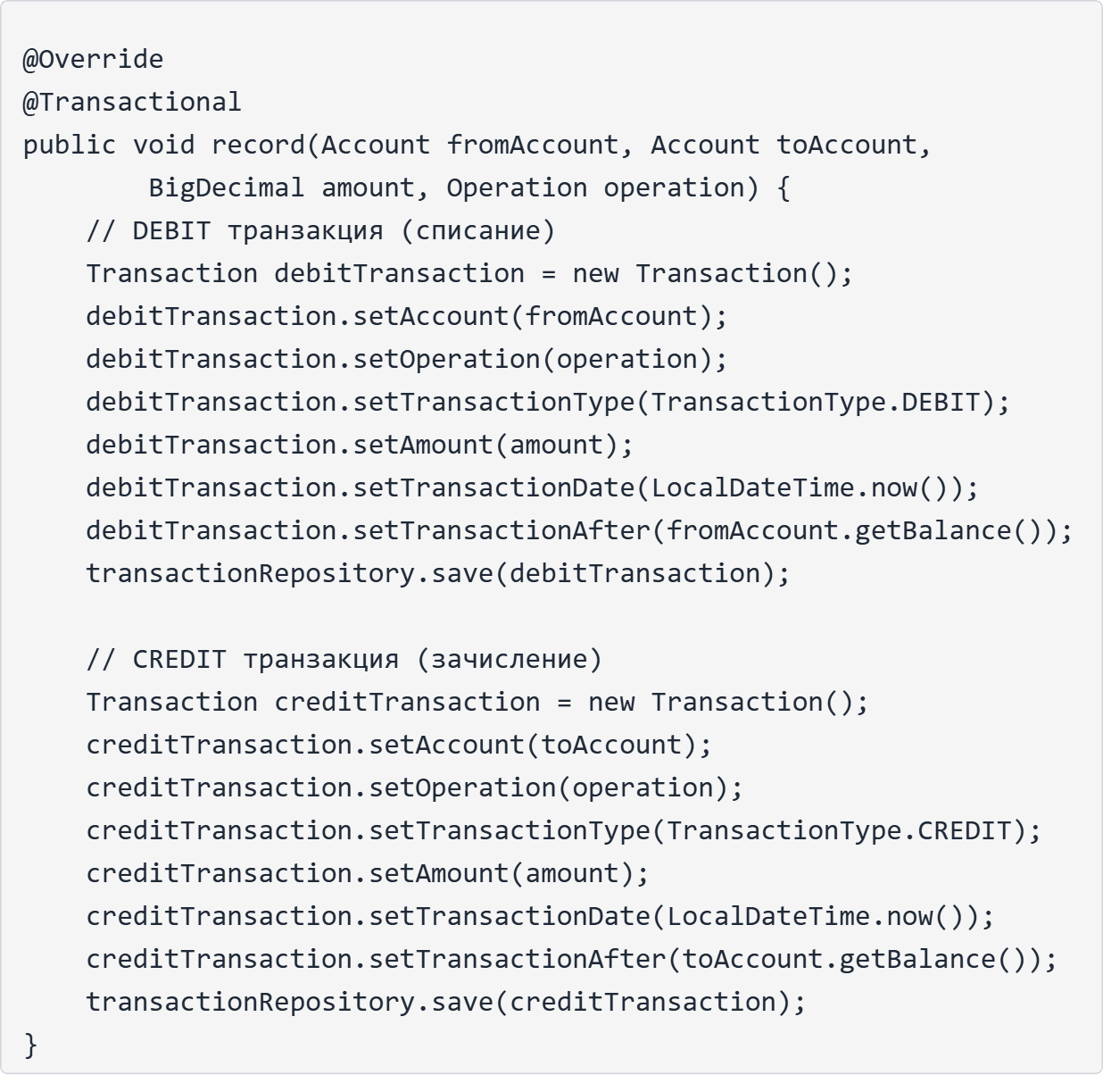
Создание транзакций

Получение истории операций:
Мои операции:
• Возвращает операции текущего пользователя
• Сортировка по дате (новые первые)
Детали операции:
• Полная информация об операции
• Список всех транзакций
• Статус выполнения
Все операции (для сотрудников):
[МЕСТО ДЛЯ СКРИНШОТА SWAGGER UI - ENDPOINTS ОПЕРАЦИЙ]

2.4.4. Модуль заявок на открытие счетов
Модуль обеспечивает процесс подачи и обработки заявок на открытие новых счетов.
Создание заявки:
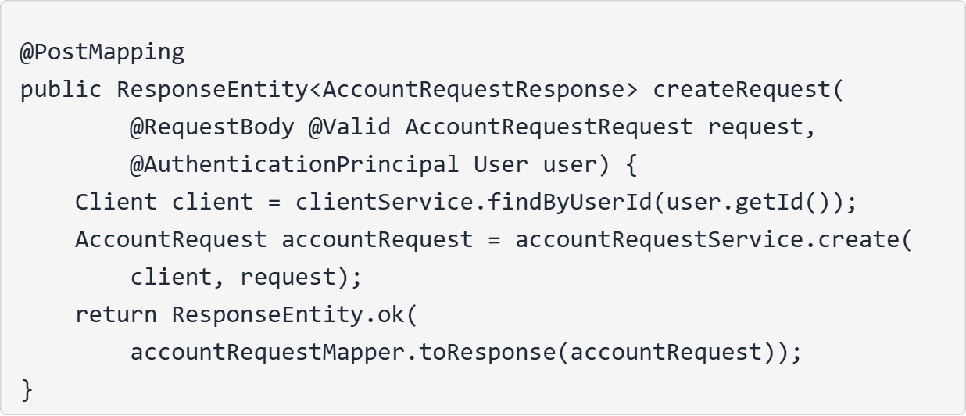
Процесс:
• Клиент указывает тип счета и валюту
• Система создает заявку со статусом PENDING
• Заявка попадает в очередь на обработку
Одобрение заявки:
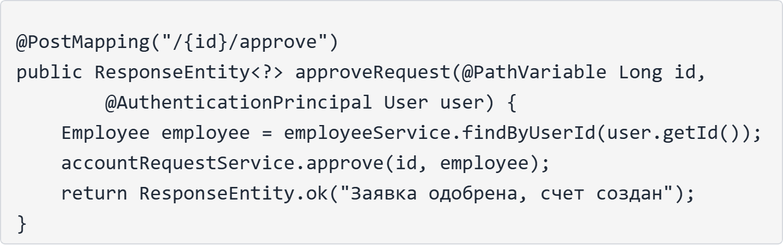
Процесс:
• Сотрудник проверяет заявку
• При одобрении создается новый счет
• Статус заявки меняется на APPROVED
• Фиксируется сотрудник, одобривший заявку
Отклонение заявки:
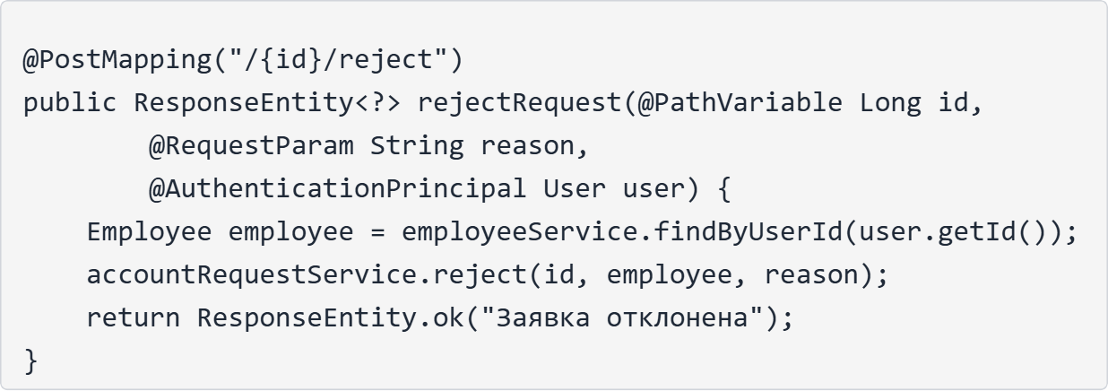
Процесс:
• Сотрудник указывает причину отклонения
• Статус заявки меняется на REJECTED
• Клиент может подать новую заявку
Получение списка заявок:
Все заявки:
Заявки клиента:
[МЕСТО ДЛЯ СКРИНШОТА SWAGGER UI - ENDPOINTS ЗАЯВОК]

2.4.5. Модуль управления сотрудниками
Модуль обеспечивает управление сотрудниками банка и их должностями.
Регистрация сотрудника:
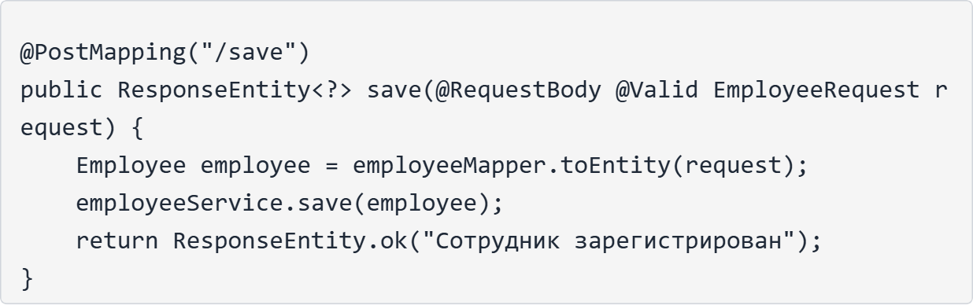
Процесс:
• Создание пользователя с типом EMPLOYEE
• Указание заработной платы
• Назначение должностей
• Установка даты приема на работу
Управление должностями:
Назначение должности:
Удаление должности:
Получение должностей сотрудника:
Управление статусом:
Увольнение:
• Статус меняется на FIRED
• Доступ к системе блокируется
Отпуск:
• Статус меняется на ON_LEAVE
• Временное ограничение доступа

2.5. Обработка исключений и валидация данных
Система обработки исключений обеспечивает единообразную обработку ошибок и предоставление понятных сообщений клиентам API.
Иерархия исключений:
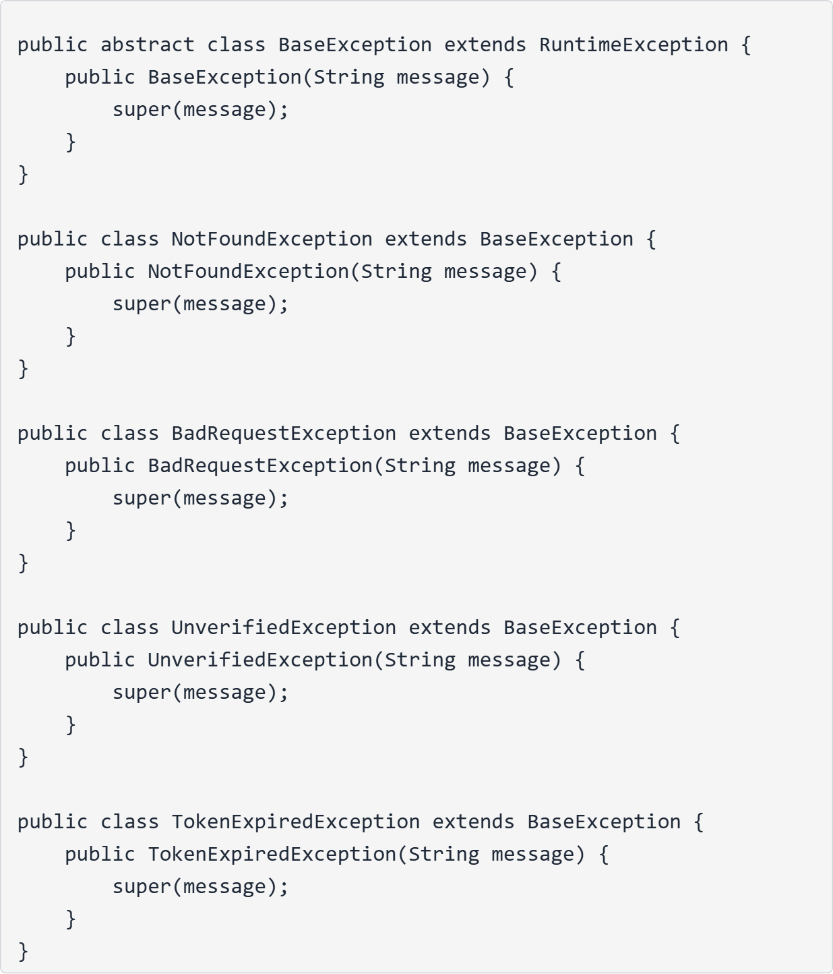
Валидация данных:
Bean Validation аннотации:
• @NotNull - поле не может быть null
• @NotBlank - строка не может быть пустой
• @NotEmpty - коллекция не может быть пустой
• @Email - валидация email адреса
• @Pattern - проверка по регулярному выражению
• @Size - ограничение размера
• @Min, @Max - ограничение числовых значений
• @DecimalMin, @DecimalMax - для BigDecimal
• @Past, @Future - для дат
Пример валидации DTO:
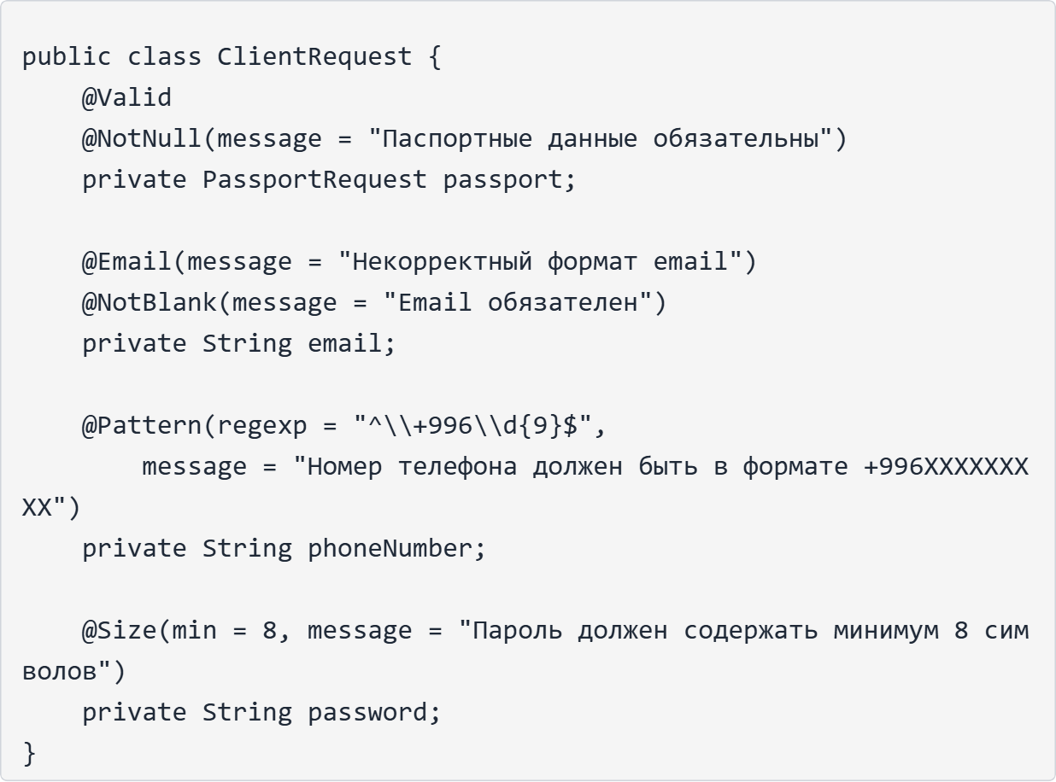

2.6. Миграции базы данных с использованием Flyway
Flyway обеспечивает версионирование и автоматическое применение изменений схемы базы данных.
Конфигурация Flyway:
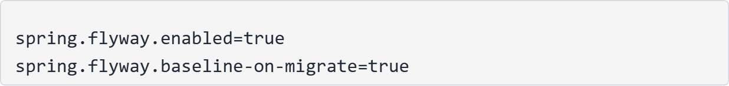
Структура миграций:
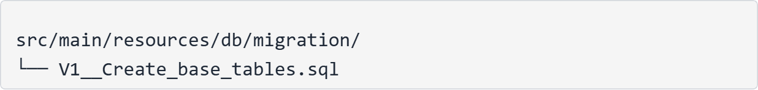
Соглашение об именовании:
• V - версионная миграция
• 1 - номер версии
• __ - двойное подчеркивание (разделитель)
• Create_base_tables - описание миграции
• .sql - расширение файла
Процесс применения миграций:
1. При запуске приложения Flyway проверяет таблицу flyway_schema_history
2. Определяет, какие миграции еще не применены
3. Применяет миграции в порядке версий
4. Записывает информацию о примененных миграциях
5. При ошибке откатывает транзакцию
Преимущества использования Flyway:
• Версионирование схемы БД
• Автоматическое применение изменений
• Отслеживание истории миграций
• Поддержка командной разработки
• Возможность отката изменений
• Интеграция с CI/CD

2.7. Документирование API с помощью OpenAPI/Swagger
Автоматическая генерация документации API обеспечивает актуальность документации и упрощает тестирование.
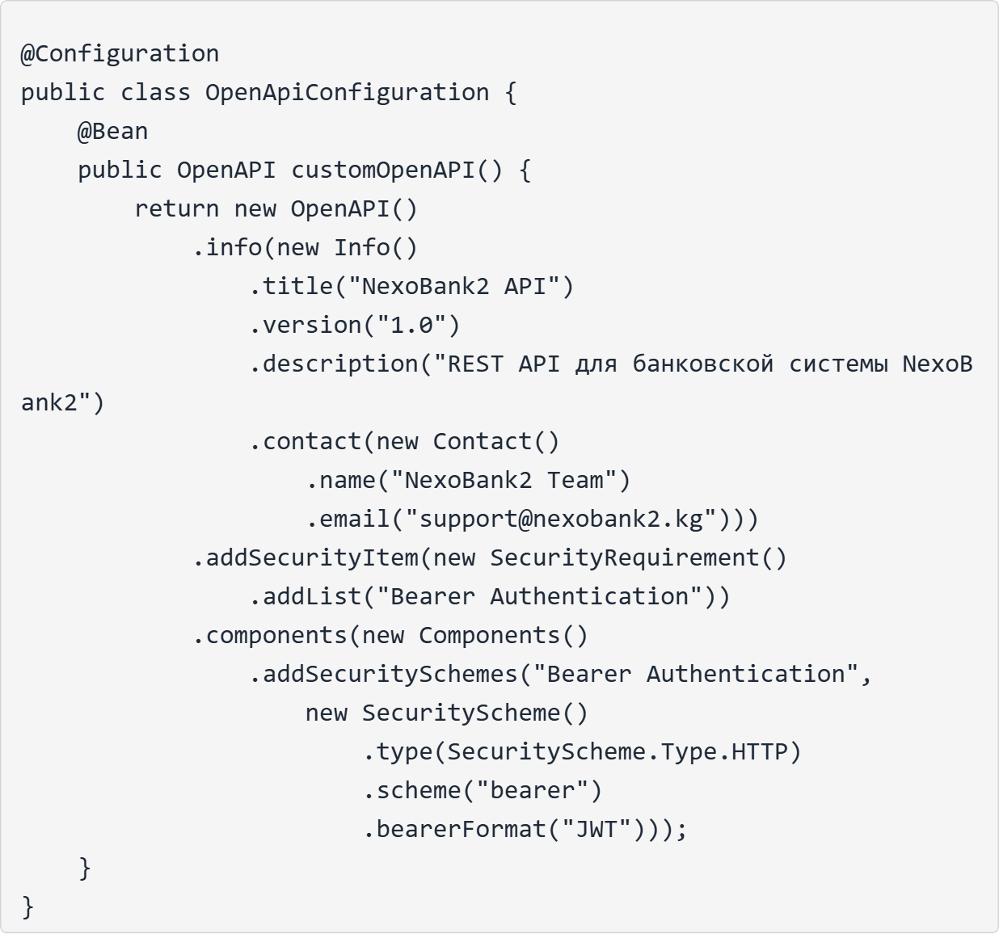
Конфигурация OpenAPI
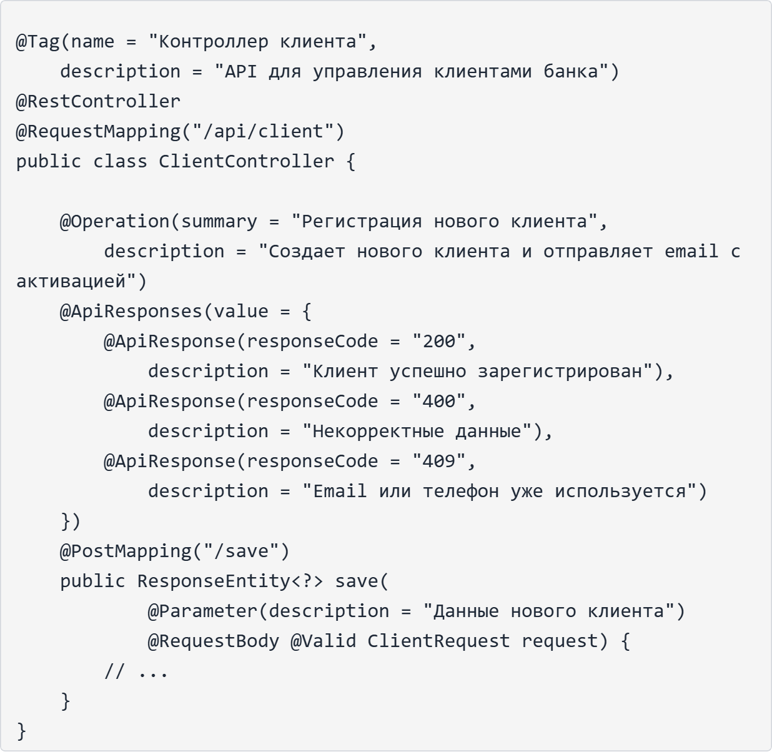
Аннотации для документирования
Доступ к документации:
Swagger UI:
OpenAPI JSON:

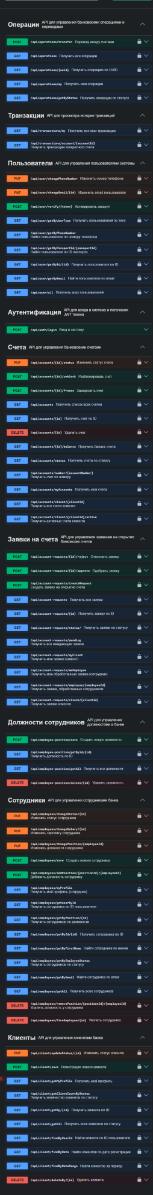

ГЛАВА 3. РУКОВОДСТВО ПОЛЬЗОВАТЕЛЯ

3.1. Установка и настройка системы

3.1.1. Системные требования
Минимальные требования:
Аппаратное обеспечение:
• Процессор: Intel Core i3 или аналог
• Оперативная память: 4 ГБ
• Свободное место на диске: 5 ГБ
• Сетевое подключение
Программное обеспечение:
• Операционная система: Windows 10/11, Linux (Ubuntu 20.04+), macOS 10.15+
• Java Development Kit (JDK) 17 или выше
• Apache Maven 3.8 или выше
• PostgreSQL 14 или выше
• Браузер: Chrome, Firefox, Safari (последние версии)
Рекомендуемые требования:
Аппаратное обеспечение:
• Процессор: Intel Core i5 или выше
• Оперативная память: 8 ГБ или больше
• Свободное место на диске: 10 ГБ
• SSD для лучшей производительности

3.1.2. Установка зависимостей
Установка Java 17:
Windows:
1. Скачайте JDK 17 с официального сайта Oracle или Adoptium
2. Запустите установщик
3. Следуйте инструкциям мастера установки
4. Добавьте JAVA_HOME в переменные окружения
5. Проверьте установку: java -version
Linux (Ubuntu/Debian):
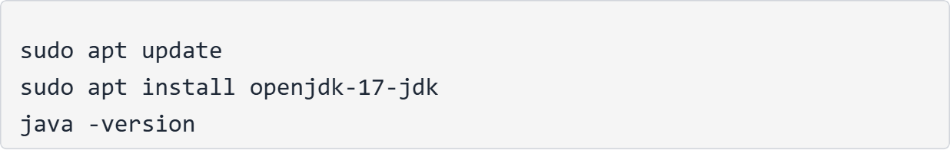
macOS:
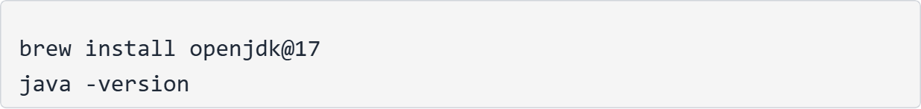
Установка Maven:
Windows:
1. Скачайте Maven с официального сайта
2. Распакуйте архив в C:\Program Files\Apache\Maven
3. Добавьте путь к bin в переменную PATH
4. Проверьте: mvn -version
Linux:
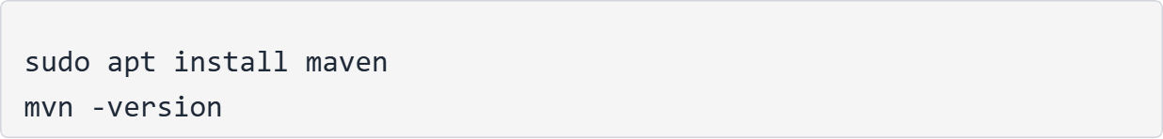
macOS:
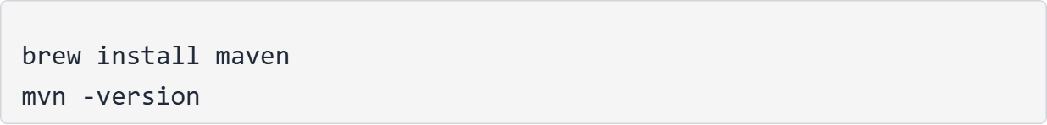
Установка PostgreSQL:
Windows:
1. Скачайте установщик с postgresql.org
2. Запустите установщик
3. Выберите компоненты (PostgreSQL Server, pgAdmin)
4. Установите пароль для пользователя postgres
5. Запомните порт (по умолчанию 5432)
Linux:
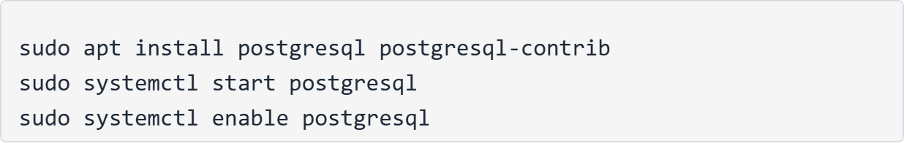
macOS:
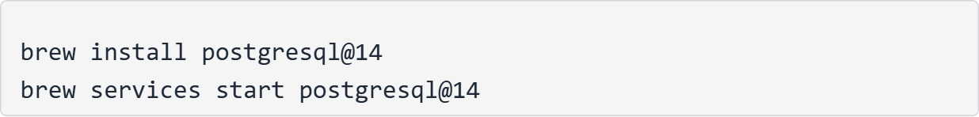

3.1.3. Настройка базы данных
Создание базы данных:
1. Откройте терминал PostgreSQL:
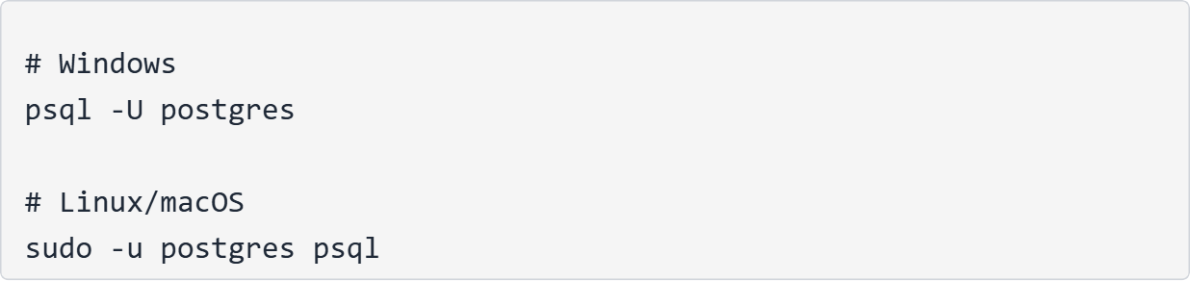
1. Создайте базу данных:
1. Создайте пользователя (опционально):

1. Выйдите из psql:
Проверка подключения:

3.1.4. Настройка переменных окружения
Создание файла .env:
В корне проекта создайте файл .env:
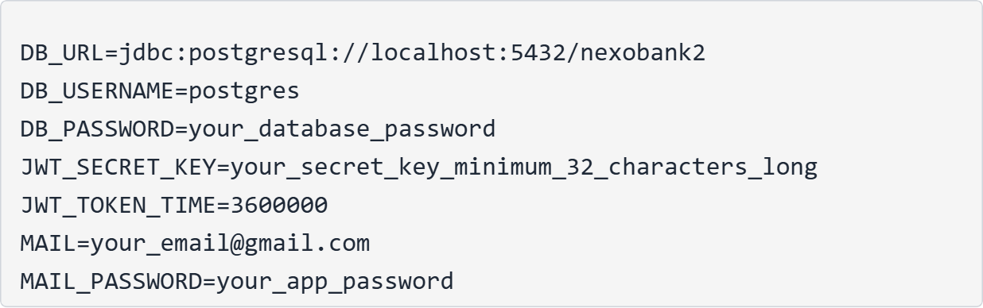
Настройка переменных в системе:
Windows (PowerShell):
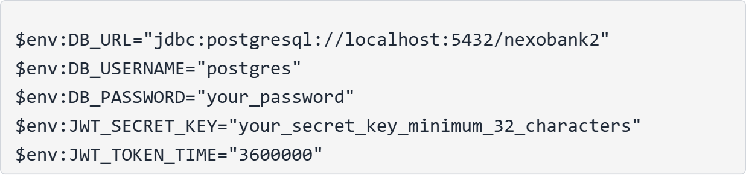
Linux/macOS (bash):
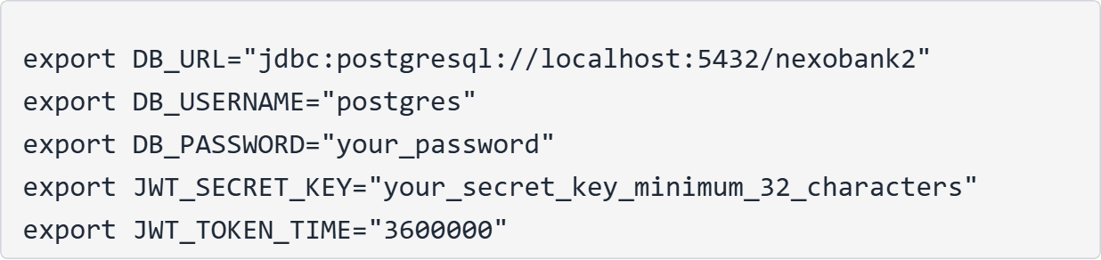
Генерация секретного ключа JWT:
Секретный ключ должен быть длиной минимум 32 символа. Можно сгенерировать случайную строку:
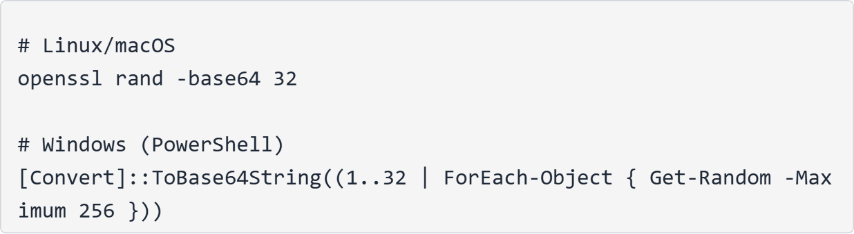

3.1.5. Клонирование и сборка проекта
Клонирование репозитория:
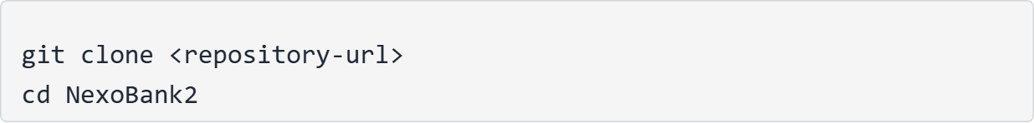
Сборка проекта:
Процесс сборки:
1. Загрузка зависимостей из Maven Central
2. Компиляция исходного кода
3. Генерация MapStruct маперов
4. Обработка Lombok аннотаций
5. Запуск тестов (если есть)
6. Создание JAR файла
Ожидаемый результат:
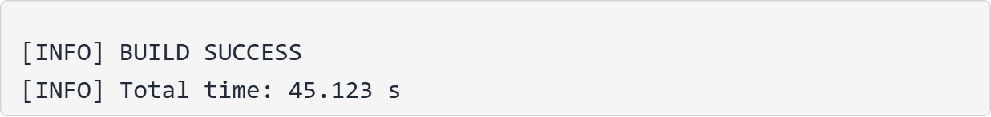
Возможные проблемы при сборке:
Проблема: "JAVA_HOME not set"Решение: Установите переменную окружения JAVA_HOME
Проблема: "Failed to execute goal... compilation failure"Решение: Убедитесь, что используется Java 17
Проблема: "Could not resolve dependencies"Решение: Проверьте интернет-соединение, очистите Maven кэш:

3.2. Запуск приложения

3.2.1. Запуск через Maven
Приложение запустится на порту 8080 (по умолчанию).
Логи успешного запуска:
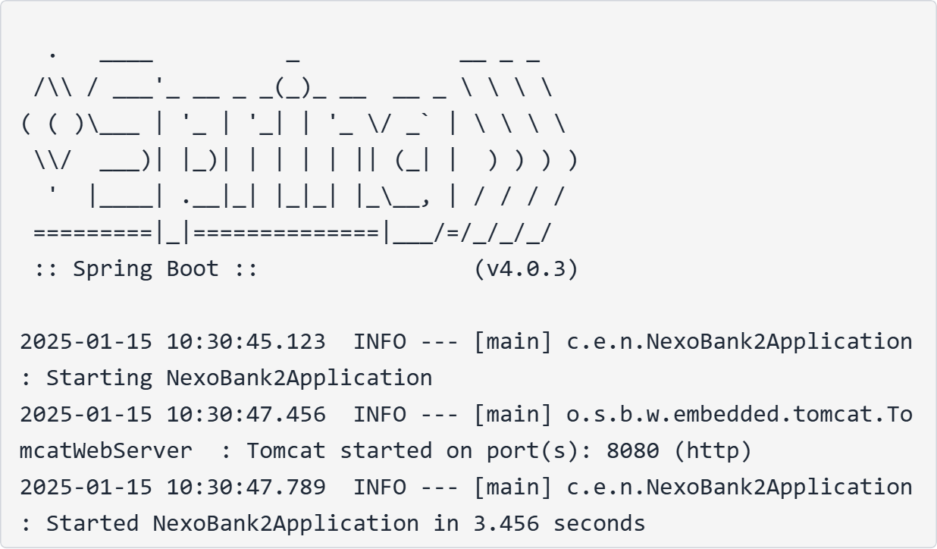

3.2.2. Запуск JAR файла
После сборки проекта создается исполняемый JAR файл:

3.2.3. Остановка приложения
Нажмите Ctrl+C в терминале, где запущено приложение.

3.2.4. Изменение порта
Если порт 8080 занят, измените его в application.properties:
Или через переменную окружения:
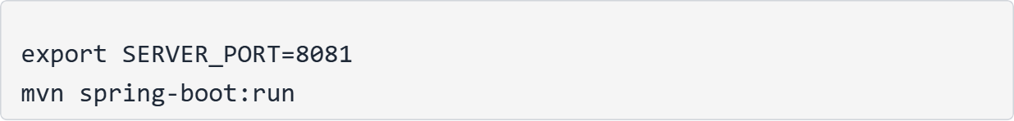
[МЕСТО ДЛЯ СКРИНШОТА КОНСОЛИ С ЛОГАМИ ЗАПУСКА]
Скоро будет.

3.3. Работа с API через Swagger UI
Swagger UI предоставляет интерактивный интерфейс для тестирования API без необходимости использования дополнительных инструментов.

3.3.1. Доступ к Swagger UI
После запуска приложения откройте браузер и перейдите по адресу:
Интерфейс Swagger UI:
Главная страница содержит:
• Список всех контроллеров (группы endpoints)
• Описание API
• Информация о версии
• Схемы безопасности
(двойной клик для полного просмотра фотографий)

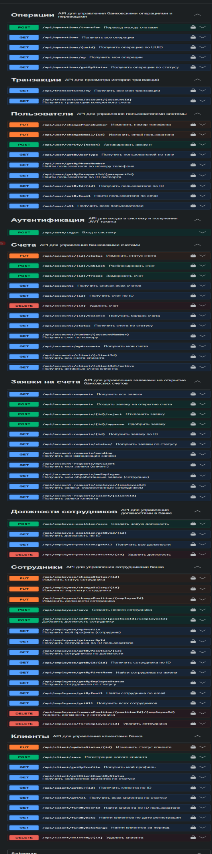

3.3.2. Структура Swagger UI
Контроллеры:
1. Auth Controller - аутентификация и авторизация
2. Client Controller - управление клиентами
3. Account Controller - управление счетами
4. Operation Controller - операции и переводы
5. Account Request Controller - заявки на открытие счетов
6. Employee Controller - управление сотрудниками
7. Transaction Controller - история транзакций
Информация об endpoint:
Каждый endpoint содержит:
• HTTP метод (GET, POST, PUT, DELETE)
• URL путь
• Описание функциональности
• Параметры запроса
• Тело запроса (для POST/PUT)
• Возможные коды ответов
• Примеры ответов

3.3.3. Аутентификация в Swagger UI
Для доступа к защищенным endpoints необходимо получить JWT токен:
1. Найдите "Auth Controller"
2. Раскройте POST /api/auth/login
3. Нажмите "Try it out"
4. Введите данные для входа:
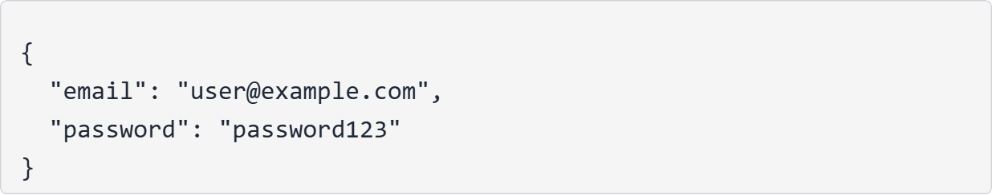
1. Нажмите "Execute"
2. Скопируйте токен из ответа
Установка токена:
1. Нажмите кнопку "Authorize" в правом верхнем углу
2. В поле "Value" введите: Bearer <ваш_токен>
3. Нажмите "Authorize"
4. Закройте окно
Теперь все запросы будут автоматически включать токен в заголовке Authorization.

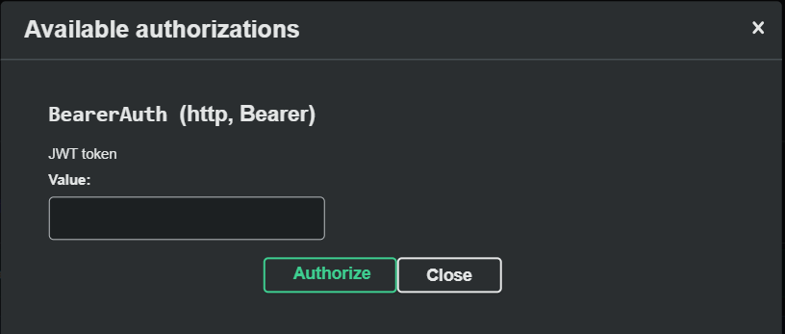3.3.4. Выполнение запросов
Пример выполнения GET запроса:
1. Найдите нужный endpoint (например, GET /api/accounts)
2. Нажмите на endpoint для раскрытия
3. Нажмите "Try it out"
4. Заполните параметры (если требуются)
5. Нажмите "Execute"
6. Просмотрите результат в разделе "Responses"
Пример выполнения POST запроса:
1. Найдите POST endpoint (например, POST /api/operations/transfer)
2. Нажмите "Try it out"
3. Отредактируйте JSON в поле "Request body"
4. Нажмите "Execute"
5. Проверьте код ответа и тело ответа
Интерпретация ответов:
• 200 OK - успешное выполнение
• 201 Created - ресурс создан
• 400 Bad Request - некорректные данные
• 401 Unauthorized - требуется аутентификация
• 403 Forbidden - недостаточно прав
• 404 Not Found - ресурс не найден
• 500 Internal Server Error - ошибка сервера

3.4. Основные сценарии использования

3.4.1. Регистрация клиента
Шаг 1: Подготовка данных
Подготовьте следующую информацию:
• Паспортные данные (имя, фамилия, отчество, дата рождения, номер паспорта, личный номер)
• Email адрес
• Номер телефона в формате +996XXXXXXXXX
• Пароль (минимум 8 символов)
Шаг 2: Отправка запроса
Endpoint: POST /api/client/save
Тело запроса:
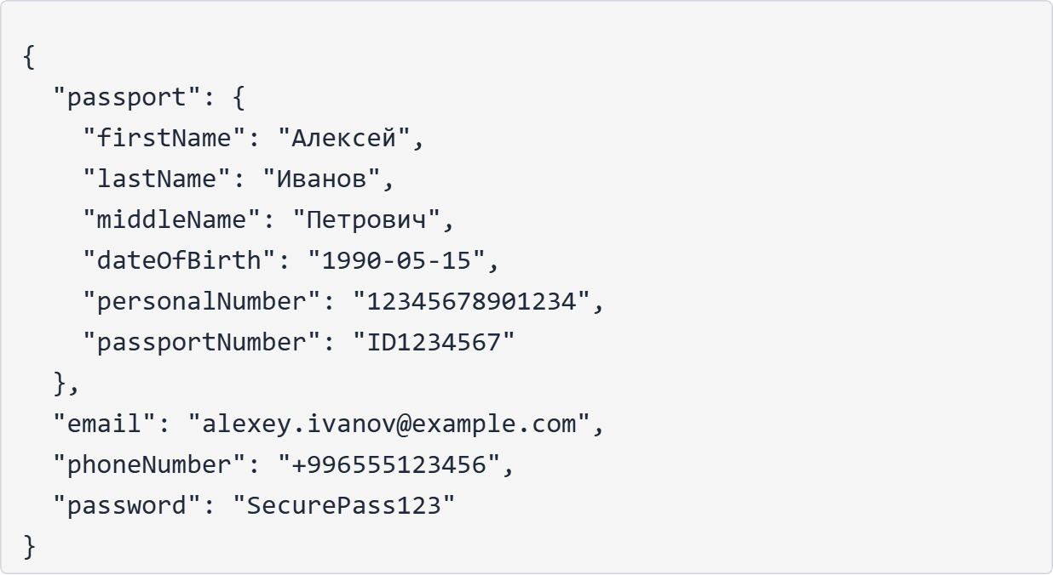
Шаг 3: Проверка ответа
Успешный ответ (200 OK):
Возможные ошибки:
• 400 Bad Request - некорректный формат данных
• 409 Conflict - email или телефон уже используется
Шаг 4: Активация аккаунта
1. Проверьте email
2. Найдите письмо с темой "Подтверждение аккаунта"
3. Перейдите по ссылке активации
4. Аккаунт будет активирован автоматически

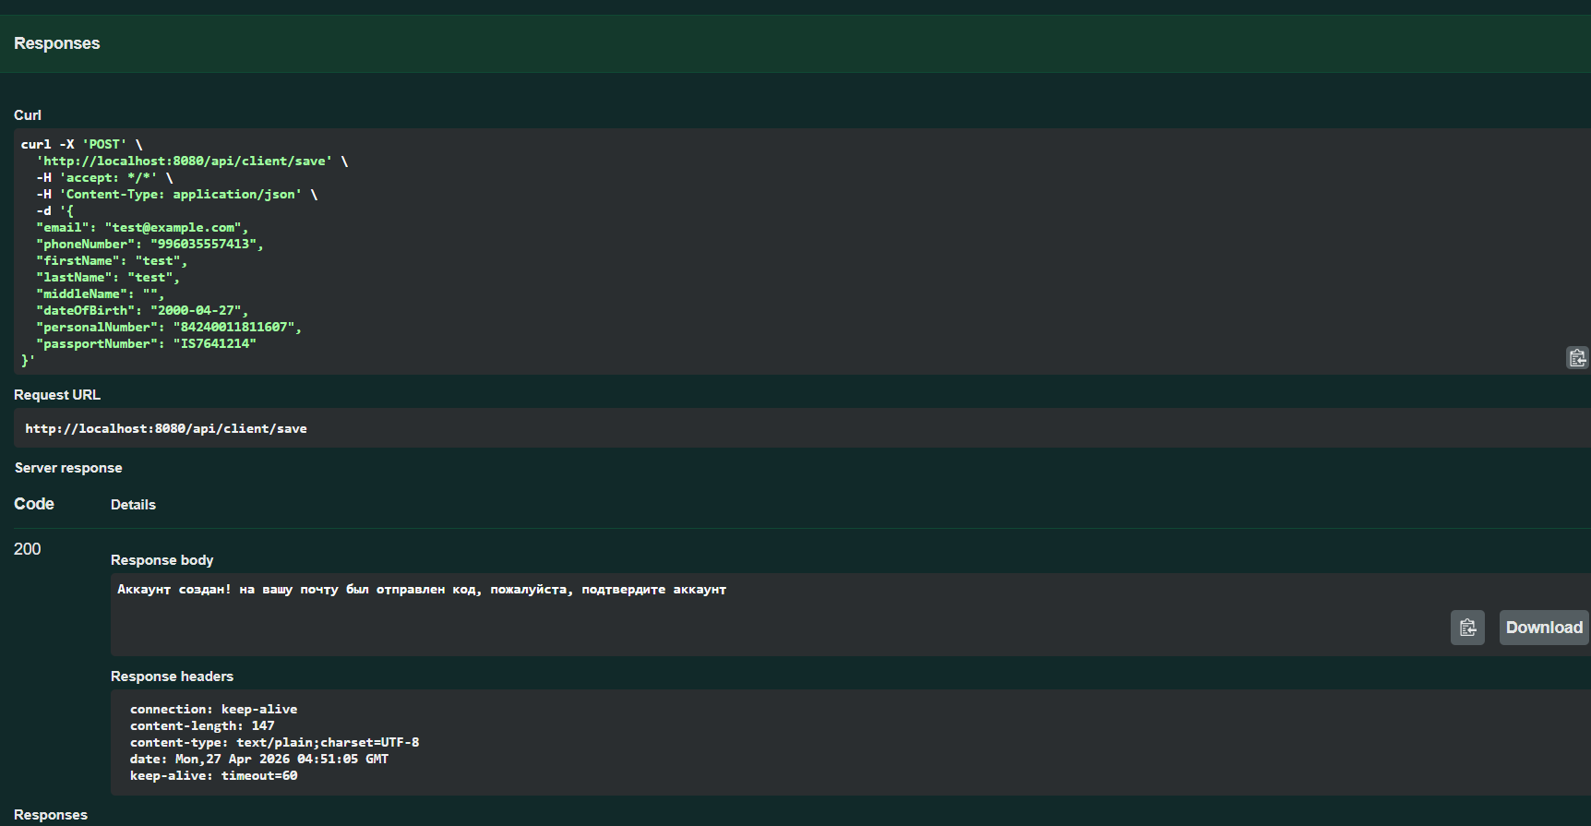
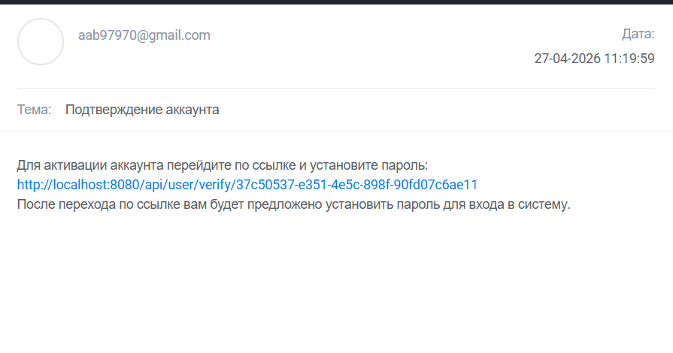

3.4.2. Аутентификация в системе
Шаг 1: Подготовка учетных данных
Используйте email и пароль, указанные при регистрации.
Шаг 2: Отправка запроса
Endpoint: POST /api/auth/login
Тело запроса:
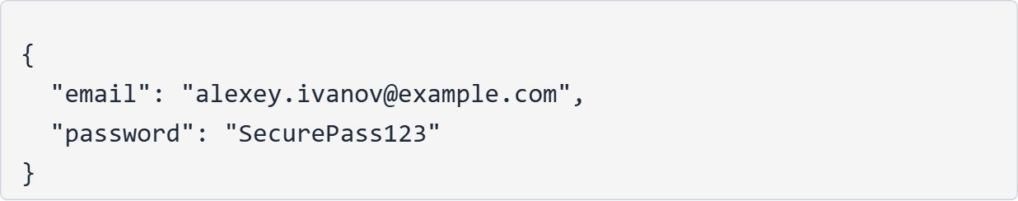
Шаг 3: Получение токена
Успешный ответ (200 OK):
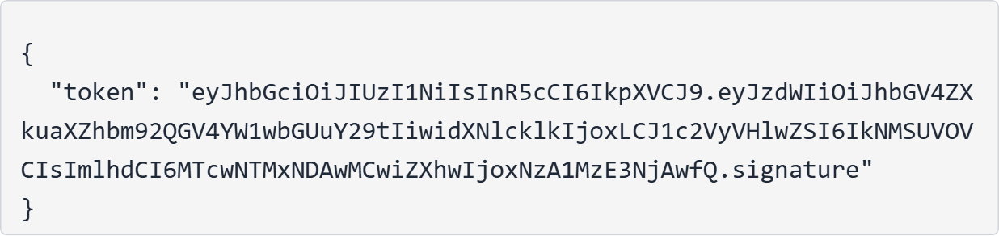
Шаг 4: Использование токена
Сохраните токен и используйте его в заголовке Authorization для всех последующих запросов:
Токен действителен в течение времени, указанного в JWT_TOKEN_TIME (по умолчанию 1 час).
Возможные ошибки:
• 401 Unauthorized - неверный email или пароль
• 403 Forbidden - аккаунт не активирован или заблокирован

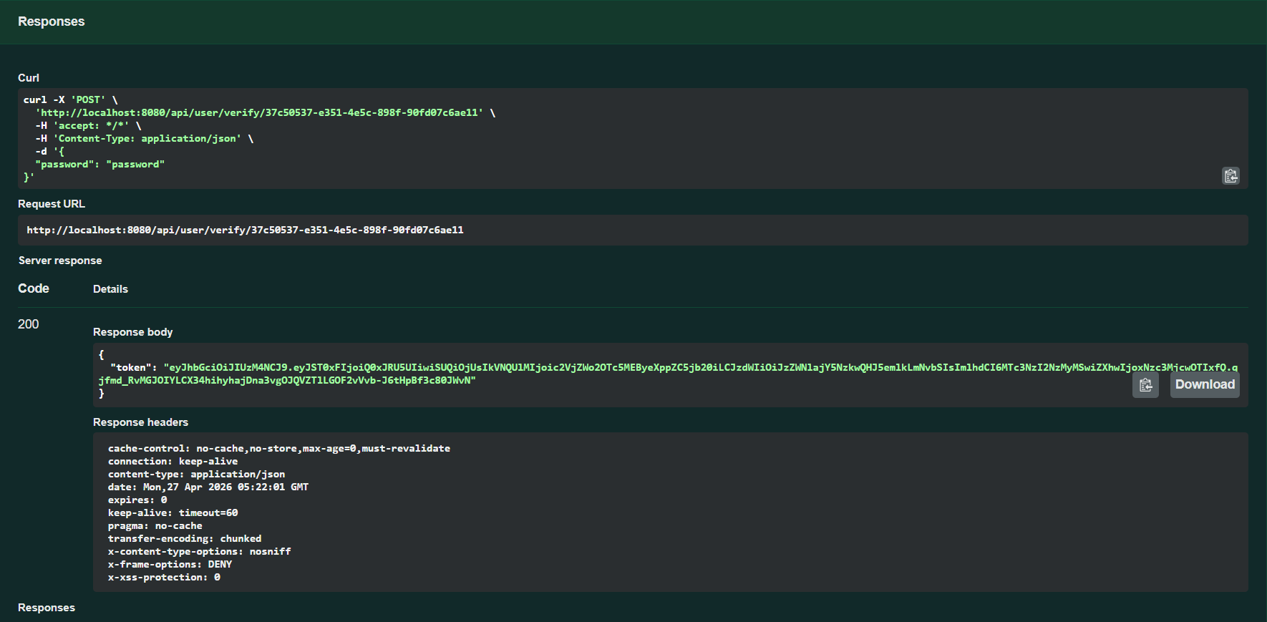3.4.3. Создание заявки на открытие счета
Шаг 1: Аутентификация
Убедитесь, что вы вошли в систему и установили JWT токен в Swagger UI.
Шаг 2: Подготовка данных
Определите:
• Тип счета (ID типа счета)
• Валюту счета (ID валюты)
Для получения доступных типов и валют используйте:
• GET /api/account-types
• GET /api/currencies
Шаг 3: Отправка заявки
Endpoint: POST /api/account-requests
Тело запроса:
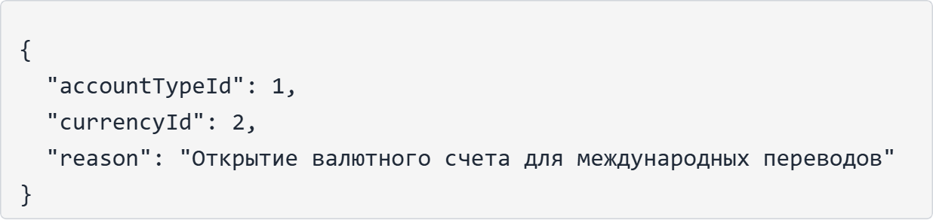
Шаг 4: Проверка статуса заявки
Endpoint: GET /api/account-requests/my
Ответ:
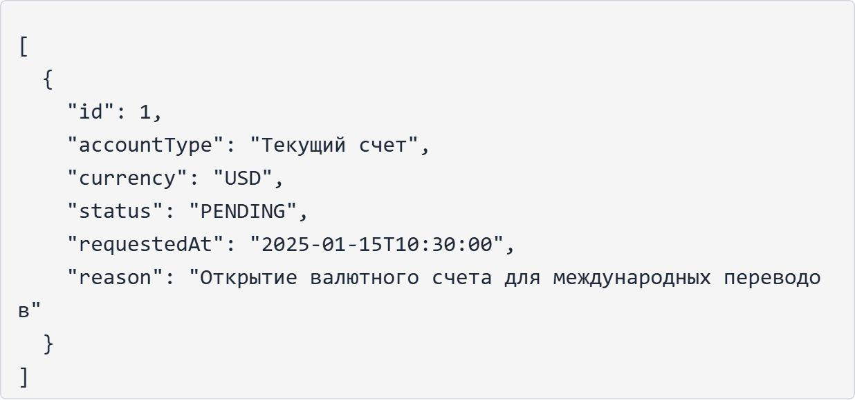
Шаг 5: Ожидание обработки
Заявка будет обработана сотрудником банка. Статусы:
• PENDING - ожидает обработки
• APPROVED - одобрена, счет создан
• REJECTED - отклонена

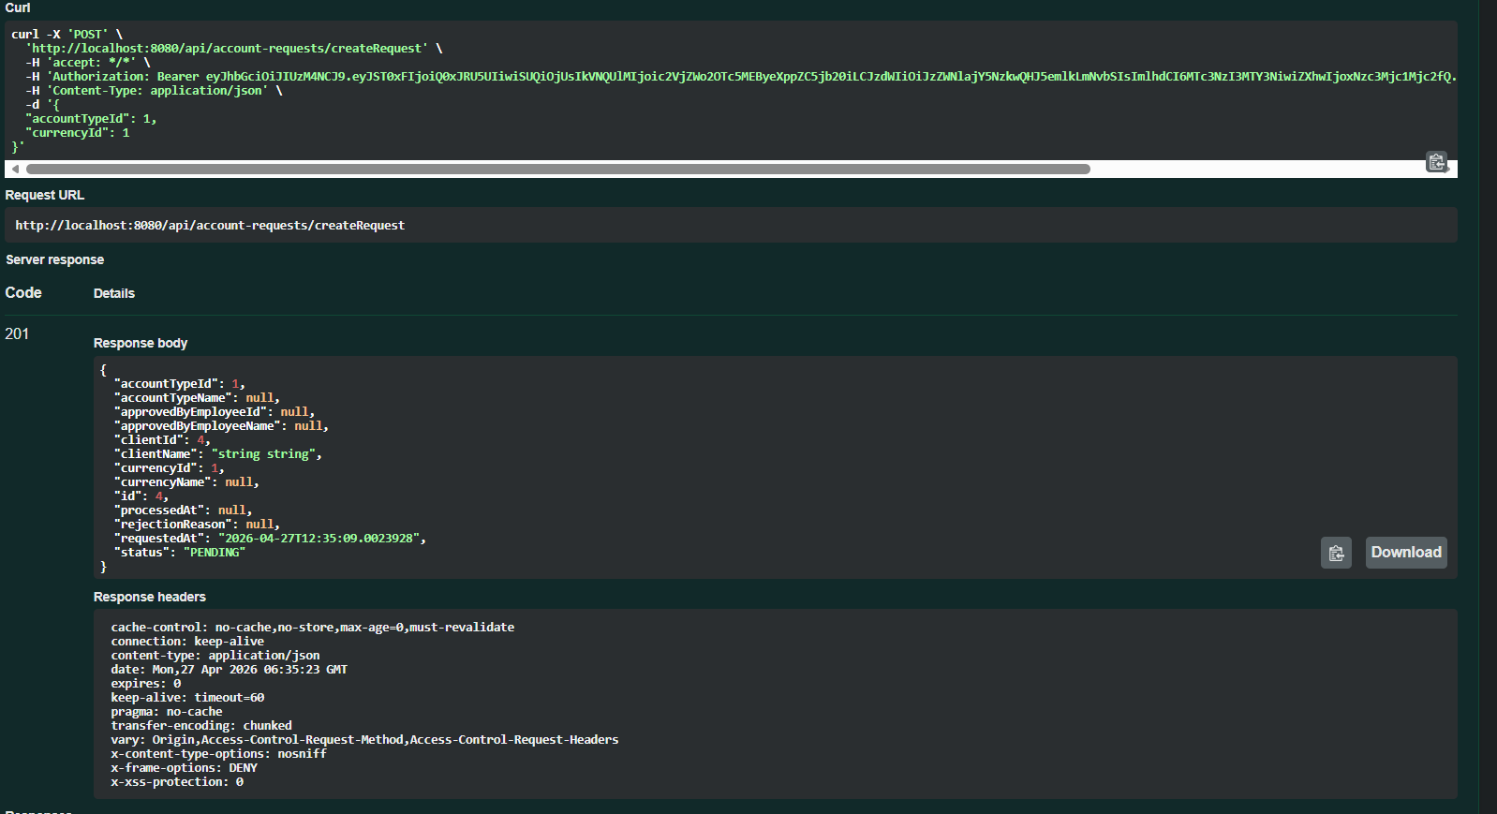3.4.4. Выполнение денежного перевода
Шаг 1: Получение списка своих счетов
Endpoint: GET /api/accounts/my
Ответ:
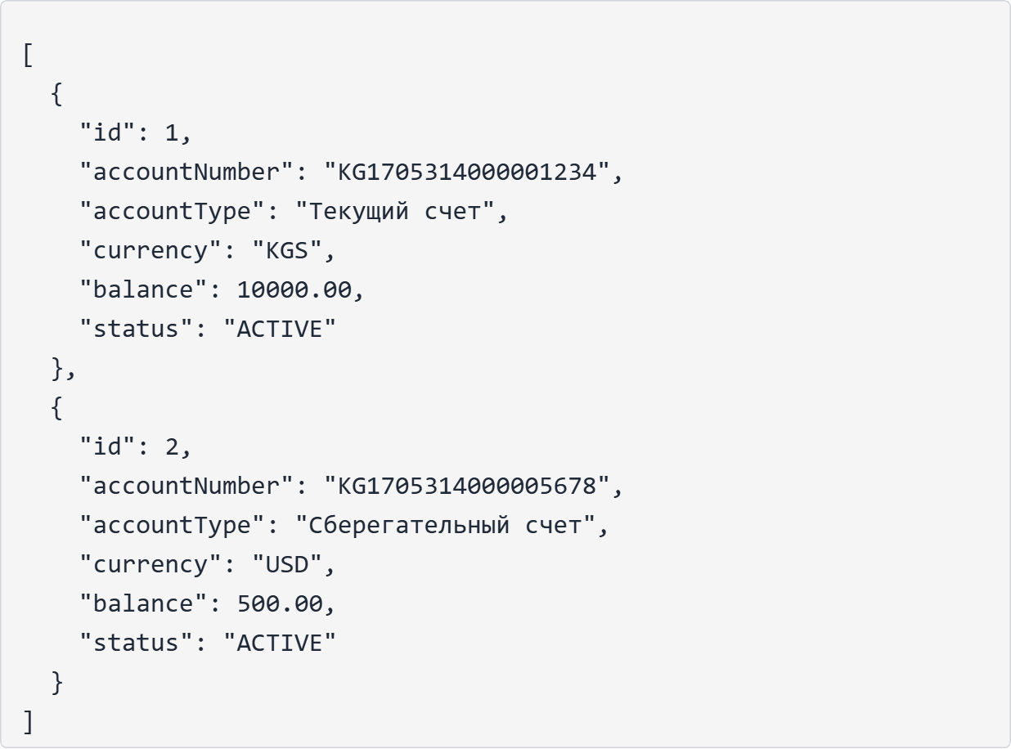
Шаг 2: Подготовка данных перевода
Определите:
• ID счета отправителя (fromAccountId)
• ID счета получателя (toAccountId)
• Сумму перевода (amount)
• Назначение платежа (reason)
Важно: Оба счета должны быть в одной валюте!
Шаг 3: Выполнение перевода
Endpoint: POST /api/operations/transfer
Тело запроса:
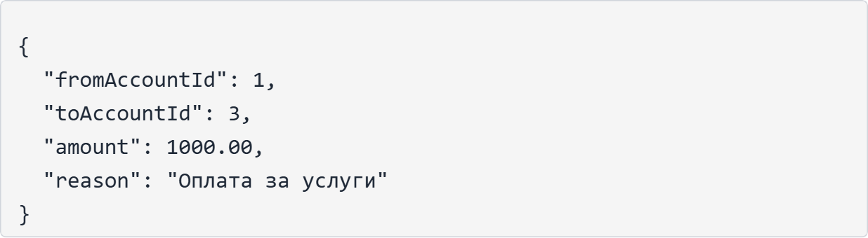
Шаг 4: Проверка результата
Успешный ответ (200 OK):
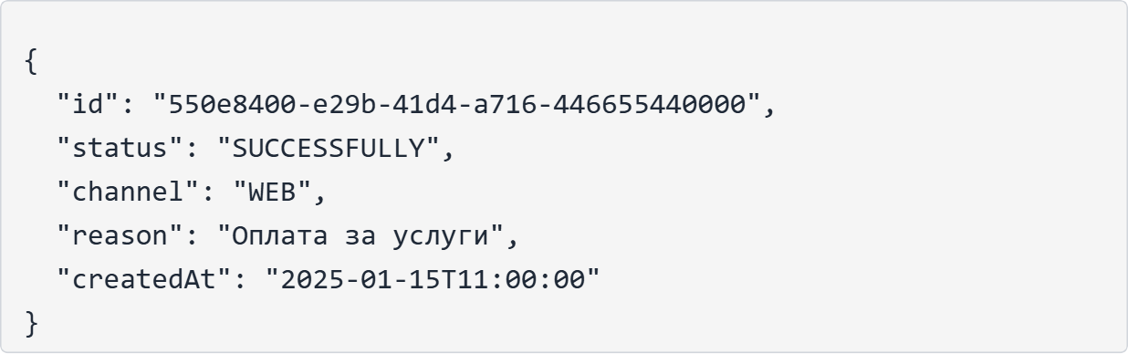
Шаг 5: Проверка баланса
Повторно запросите список счетов, чтобы убедиться, что баланс изменился.
Возможные ошибки:
• 400 Bad Request - недостаточно средств
• 400 Bad Request - счет отправителя не активен
• 400 Bad Request - счет получателя не активен
• 403 Forbidden - счет не принадлежит вам
• 404 Not Found - счет не найден

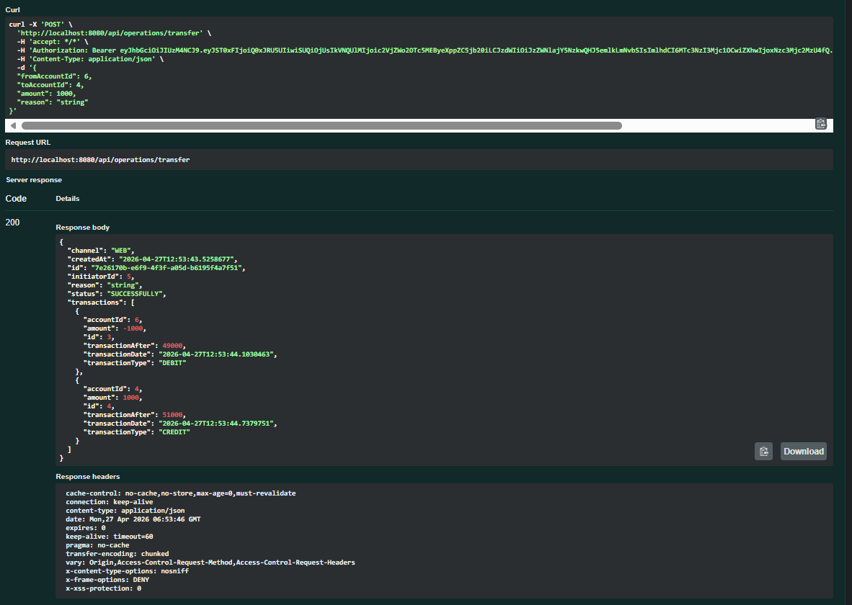

3.4.5. Просмотр истории операций
Шаг 1: Получение списка своих операций
Endpoint: GET /api/operations/my
Ответ:
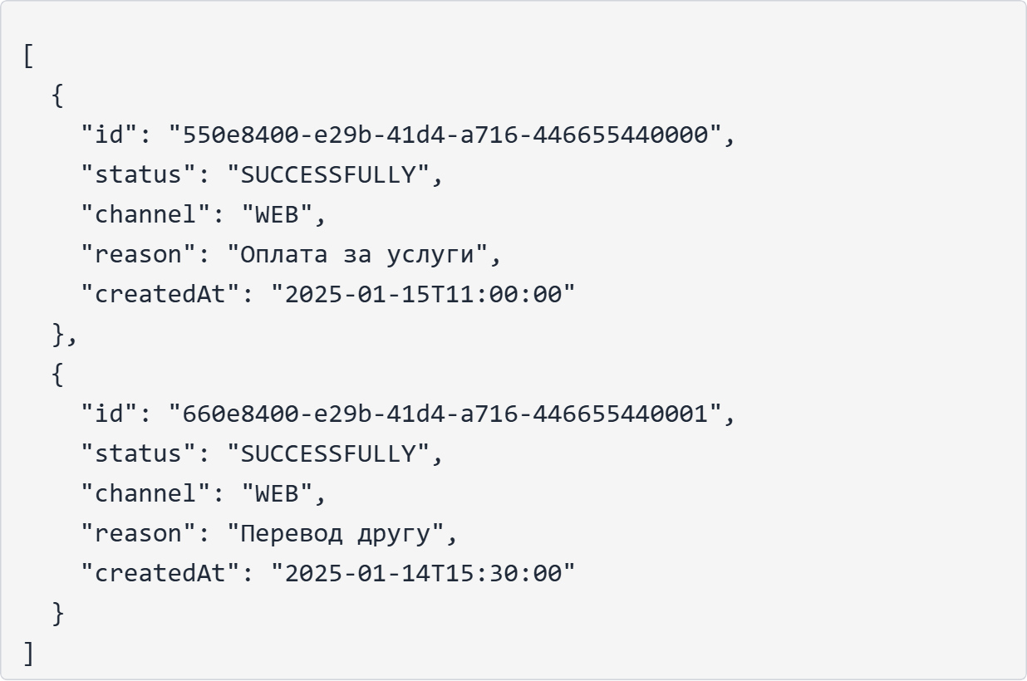
Шаг 2: Получение детальной информации об операции
Endpoint: GET /api/operations/{uuid}
Пример: GET /api/operations/550e8400-e29b-41d4-a716-446655440000
Ответ:
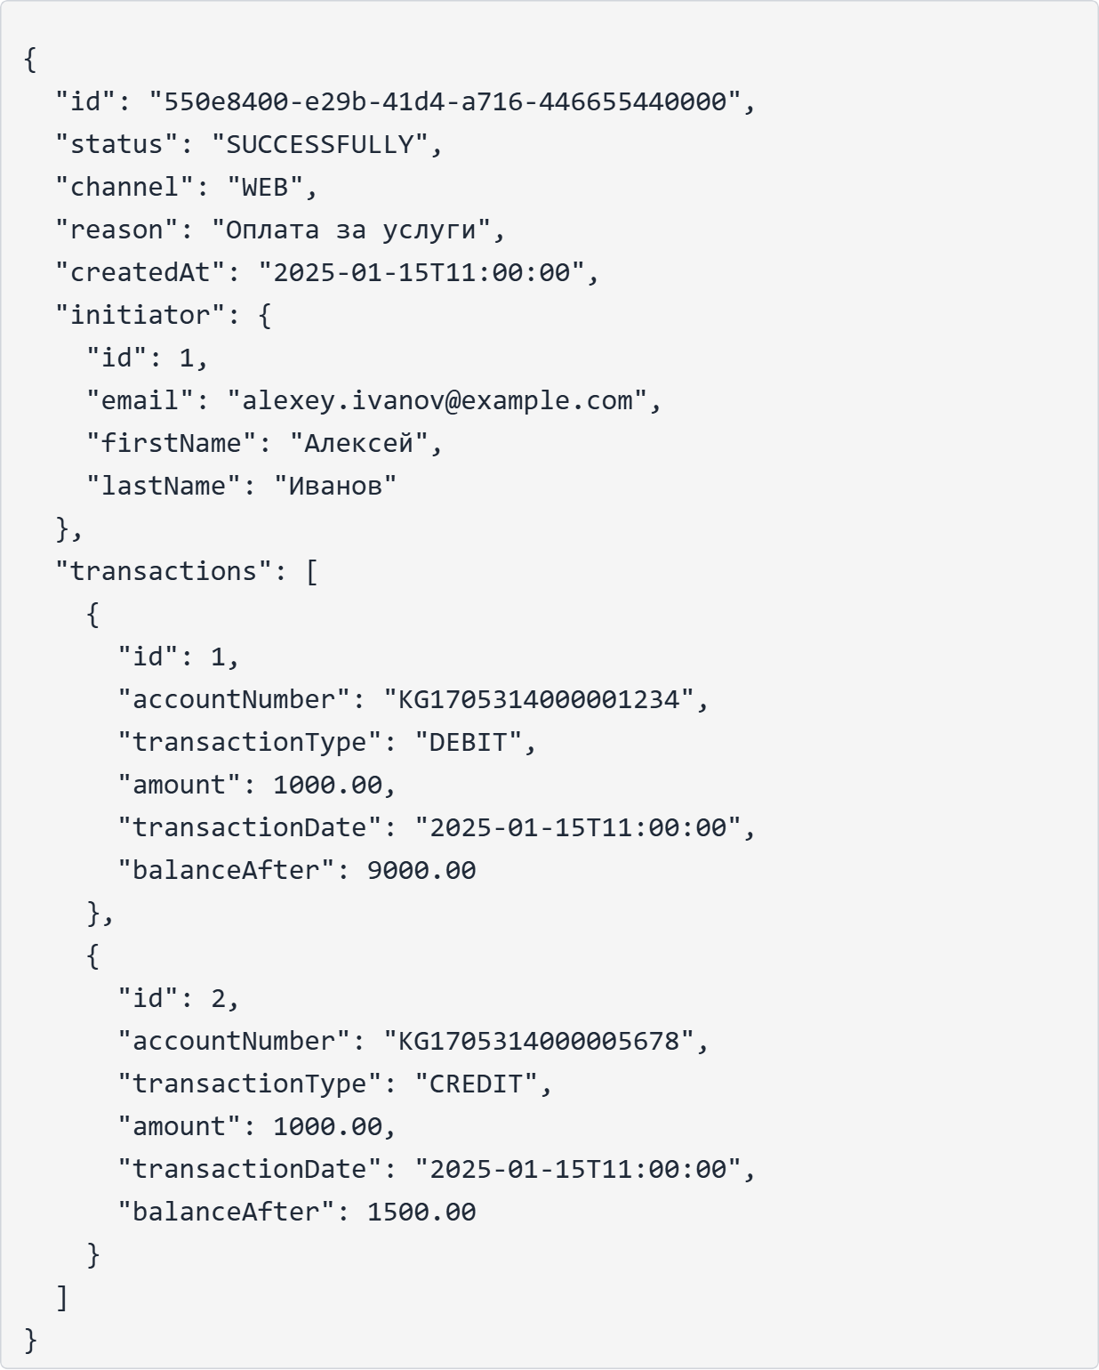
Интерпретация данных:
• DEBIT - списание со счета (отправитель)
• CREDIT - зачисление на счет (получатель)
• balanceAfter - баланс счета после транзакции
Шаг 3: Получение истории транзакций по счету
Endpoint: GET /api/transactions/account/{accountId}
Ответ содержит все транзакции по указанному счету в хронологическом порядке.
1 операция:
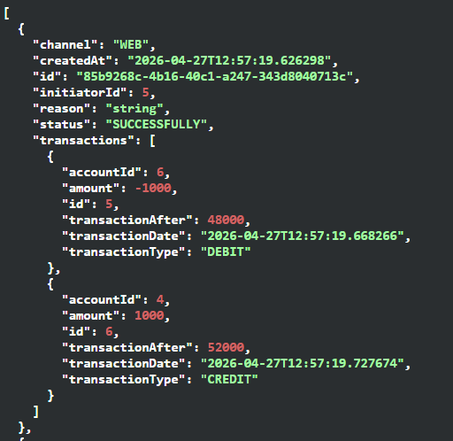
2 операция:
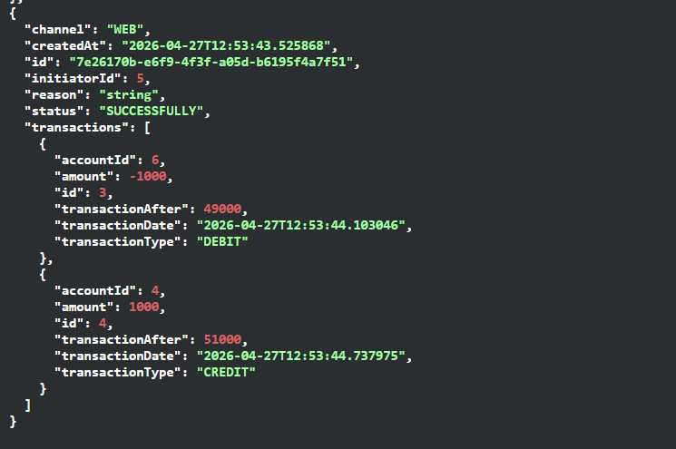

ЗАКЛЮЧЕНИЕ
В рамках выполнения выпускной квалификационной работы была разработана полнофункциональная REST API система для автоматизации банковских операций NexoBank2. Проект демонстрирует применение современных технологий и подходов к разработке корпоративных приложений.
Достигнутые результаты:
В ходе работы над проектом были успешно решены все поставленные задачи:
1. Проведен анализ предметной области банковских систем и определены функциональные требования к разрабатываемому API. Изучены особенности работы банковских систем, требования к безопасности и производительности.
2. Выполнен сравнительный анализ существующих технологий разработки. На основе анализа был выбран оптимальный технологический стек: Java 17, Spring Boot 4.0.3, PostgreSQL 14, JWT для аутентификации. Выбор обоснован требованиями к надежности, масштабируемости и безопасности банковских систем.
3. Спроектирована реляционная база данных, включающая 12 основных таблиц с продуманной структурой связей. Применены принципы нормализации для устранения избыточности данных. Созданы индексы для оптимизации производительности запросов. Реализованы механизмы обеспечения целостности данных через внешние ключи и ограничения.
4. Разработана многослойная архитектура приложения с четким разделением ответственности между компонентами. Реализованы слои: сущностей (Entity), репозиториев (Repository), сервисов (Service) и контроллеров (Controller). Применены принципы SOLID и паттерны проектирования для обеспечения гибкости и расширяемости системы.
5. Реализована комплексная система безопасности на основе Spring Security и JWT токенов. Внедрена трехуровневая ролевая модель доступа (CLIENT, EMPLOYEE, ADMIN). Обеспечено шифрование паролей с использованием BCrypt алгоритма. Реализована защита от несанкционированного доступа и подделки токенов.
6. Создан полный набор REST API endpoints для управления клиентами банка. Реализованы функции регистрации, активации аккаунта, обновления данных и управления профилем. Внедрена система отправки email уведомлений для активации аккаунтов.
7. Разработан функционал управления банковскими счетами различных типов и валют. Реализована автоматическая генерация уникальных номеров счетов. Внедрена система управления статусами счетов (активация, блокировка, заморозка).
8. Создана система обработки заявок на открытие счетов с возможностью одобрения или отклонения сотрудниками банка. Реализован полный жизненный цикл заявки от создания до обработки.
9. Реализован модуль выполнения денежных переводов между счетами с обеспечением транзакционной целостности. Внедрены проверки бизнес-правил (достаточность средств, статусы счетов, права доступа). Обеспечена атомарность операций через механизм транзакций Spring.
10. Внедрена система отслеживания истории операций и транзакций. Каждая операция получает уникальный UUID идентификатор. Реализовано детальное логирование всех финансовых операций для аудита.
11. Реализована комплексная система обработки исключений с единообразным форматом ошибок. Внедрена валидация входных данных на основе Bean Validation. Обеспечена информативность сообщений об ошибках для клиентов API.
12. Настроена автоматическая генерация документации API с использованием OpenAPI 3.0 спецификации и Swagger UI. Документация генерируется на основе аннотаций в коде, что обеспечивает ее актуальность. Реализован интерактивный интерфейс для тестирования API.
13. Проведено тестирование разработанного API и подготовлено подробное руководство пользователя с описанием процесса установки, настройки и использования системы.
Практическая значимость:
Разработанная система представляет собой готовый к использованию программный продукт, который может быть применен в следующих сценариях:
• Основа для создания полноценной банковской системы с добавлением дополнительных модулей (кредиты, депозиты, платежные карты)
• Учебный проект для изучения современных подходов к разработке корпоративных приложений на Java
• Демонстрация применения микросервисной архитектуры и REST API
• Пример реализации системы безопасности с JWT аутентификацией
• Шаблон для разработки других финансовых приложений
Система обеспечивает все необходимые функции для управления клиентами, счетами и операциями, что позволяет автоматизировать основные бизнес-процессы банка. Применение современных технологий и лучших практик разработки обеспечивает высокое качество кода, упрощает поддержку и развитие системы.
Технические достижения:
Проект демонстрирует владение следующими технологиями и подходами:
• Разработка REST API на основе Spring Boot Framework
• Проектирование реляционных баз данных и работа с PostgreSQL
• Реализация системы безопасности с JWT токенами
• Применение паттернов проектирования (Repository, Service Layer, DTO)
• Использование ORM (Hibernate/JPA) для работы с базой данных
• Автоматическая генерация кода с помощью MapStruct и Lombok
• Управление миграциями базы данных с Flyway
• Документирование API с OpenAPI/Swagger
• Обработка исключений и валидация данных
• Работа с событиями приложения (Event-Driven Architecture)
Возможности для развития:
Разработанная система имеет потенциал для дальнейшего развития и расширения функциональности:
1. Добавление модуля кредитования с расчетом процентов и графиком платежей
2. Реализация депозитных счетов с начислением процентов
3. Внедрение системы платежных карт (выпуск, блокировка, операции)
4. Добавление поддержки конвертации валют при переводах
5. Реализация системы лимитов и ограничений на операции
6. Внедрение двухфакторной аутентификации (2FA)
7. Добавление системы уведомлений (SMS, push-уведомления)
8. Реализация аналитики и отчетности для сотрудников
9. Интеграция с внешними платежными системами
10. Разработка мобильного приложения для клиентов
11. Внедрение системы мониторинга и логирования (ELK Stack)
12. Добавление кэширования для повышения производительности (Redis)
13. Реализация микросервисной архитектуры с разделением на отдельные сервисы
14. Контейнеризация приложения с использованием Docker
15. Настройка CI/CD pipeline для автоматического развертывания
Соответствие современным стандартам:
Разработанная система соответствует современным стандартам и требованиям:
• REST API следует принципам RESTful архитектуры
• Использование стандартных HTTP методов и кодов состояния
• JSON как формат обмена данными
• JWT токены для stateless аутентификации
• OpenAPI 3.0 для документирования API
• Соблюдение принципов SOLID
• Применение паттернов проектирования
• Следование соглашениям об именовании Java
• Использование актуальных версий технологий
Выводы:
Выпускная квалификационная работа успешно выполнена. Разработана полнофункциональная REST API система для банковских операций, которая демонстрирует применение современных технологий Java-разработки. Система готова к использованию и может служить основой для создания более сложных банковских приложений.
Все поставленные задачи решены, цель работы достигнута. Проект показывает глубокое понимание принципов разработки корпоративных приложений, умение работать с современными фреймворками и инструментами, способность проектировать и реализовывать сложные системы.
Полученные в ходе работы знания и навыки могут быть применены в профессиональной деятельности при разработке корпоративных приложений различного назначения.

СПИСОК ИСПОЛЬЗОВАННЫХ ИСТОЧНИКОВ
Официальная документация:
1. Oracle Java Documentation. Java Platform, Standard Edition 17 API Specification [Электронный ресурс]. URL: https://docs.oracle.com/en/java/javase/17/docs/api/ (дата обращения: 15.01.2025)
2. Spring Framework Documentation. Spring Boot Reference Documentation, Version 4.0.3 [Электронный ресурс]. URL: https://docs.spring.io/spring-boot/4.0.3/reference/ (дата обращения: 15.01.2025)
3. Spring Security Documentation. Spring Security Reference [Электронный ресурс]. URL: https://docs.spring.io/spring-security/reference/ (дата обращения: 15.01.2025)
4. Spring Data JPA Documentation. Spring Data JPA Reference Documentation [Электронный ресурс]. URL: https://docs.spring.io/spring-data/jpa/reference/ (дата обращения: 15.01.2025)
5. PostgreSQL Documentation. PostgreSQL 14 Documentation [Электронный ресурс]. URL: https://www.postgresql.org/docs/14/ (дата обращения: 15.01.2025)
6. Hibernate ORM Documentation. Hibernate ORM User Guide [Электронный ресурс]. URL: https://hibernate.org/orm/documentation/ (дата обращения: 15.01.2025)
7. Flyway Documentation. Flyway by Redgate Documentation [Электронный ресурс]. URL: https://documentation.red-gate.com/fd (дата обращения: 15.01.2025)
8. MapStruct Documentation. MapStruct Reference Guide [Электронный ресурс]. URL: https://mapstruct.org/documentation/stable/reference/html/ (дата обращения: 15.01.2025)
9. Project Lombok Documentation. Lombok Features [Электронный ресурс]. URL: https://projectlombok.org/features/ (дата обращения: 15.01.2025)
10. Springdoc OpenAPI Documentation. Springdoc-openapi Documentation [Электронный ресурс]. URL: https://springdoc.org/ (дата обращения: 15.01.2025)
11. JWT.io. JSON Web Tokens Introduction [Электронный ресурс]. URL: https://jwt.io/introduction (дата обращения: 15.01.2025)
12. JJWT Documentation. Java JWT: JSON Web Token for Java and Android [Электронный ресурс]. URL: https://github.com/jwtk/jjwt (дата обращения: 15.01.2025)
Книги и учебные материалы:
1. Walls C. Spring in Action, Sixth Edition. Manning Publications, 2022. 520 p.
2. Bloch J. Effective Java, Third Edition. Addison-Wesley Professional, 2018. 416 p.
3. Martin R.C. Clean Architecture: A Craftsman's Guide to Software Structure and Design. Prentice Hall, 2017. 432 p.
4. Fowler M. Patterns of Enterprise Application Architecture. Addison-Wesley Professional, 2002. 560 p.
5. Richardson C. Microservices Patterns: With examples in Java. Manning Publications, 2018. 520 p.
6. Redmond E., Wilson J.R. Seven Databases in Seven Weeks: A Guide to Modern Databases and the NoSQL Movement. Pragmatic Bookshelf, 2012. 354 p.
Статьи и онлайн-ресурсы:
1. Baeldung. Spring Boot Tutorial [Электронный ресурс]. URL: https://www.baeldung.com/spring-boot (дата обращения: 15.01.2025)
2. Baeldung. Spring Security Tutorial [Электронный ресурс]. URL: https://www.baeldung.com/security-spring (дата обращения: 15.01.2025)
3. Baeldung. Introduction to Spring Data JPA [Электронный ресурс]. URL: https://www.baeldung.com/the-persistence-layer-with-spring-data-jpa (дата обращения: 15.01.2025)
4. DZone. REST API Best Practices [Электронный ресурс]. URL: https://dzone.com/articles/rest-api-best-practices (дата обращения: 15.01.2025)
5. Martin Fowler. Richardson Maturity Model [Электронный ресурс]. URL: https://martinfowler.com/articles/richardsonMaturityModel.html (дата обращения: 15.01.2025)
6. Auth0. JWT Handbook [Электронный ресурс]. URL: https://auth0.com/resources/ebooks/jwt-handbook (дата обращения: 15.01.2025)
7. OWASP. REST Security Cheat Sheet [Электронный ресурс]. URL: https://cheatsheetseries.owasp.org/cheatsheets/REST_Security_Cheat_Sheet.html (дата обращения: 15.01.2025)
Стандарты и спецификации:
1. OpenAPI Specification v3.0 [Электронный ресурс]. URL: https://spec.openapis.org/oas/v3.0.0 (дата обращения: 15.01.2025)
2. RFC 7519. JSON Web Token (JWT) [Электронный ресурс]. URL: https://tools.ietf.org/html/rfc7519 (дата обращения: 15.01.2025)
3. RFC 6749. The OAuth 2.0 Authorization Framework [Электронный ресурс]. URL: https://tools.ietf.org/html/rfc6749 (дата обращения: 15.01.2025)
4. ISO 4217. Currency codes [Электронный ресурс]. URL: https://www.iso.org/iso-4217-currency-codes.html (дата обращения: 15.01.2025)
5. JSR 380. Bean Validation 2.0 [Электронный ресурс]. URL: https://beanvalidation.org/2.0/ (дата обращения: 15.01.2025)

ПРИЛОЖЕНИЯ
Приложение А
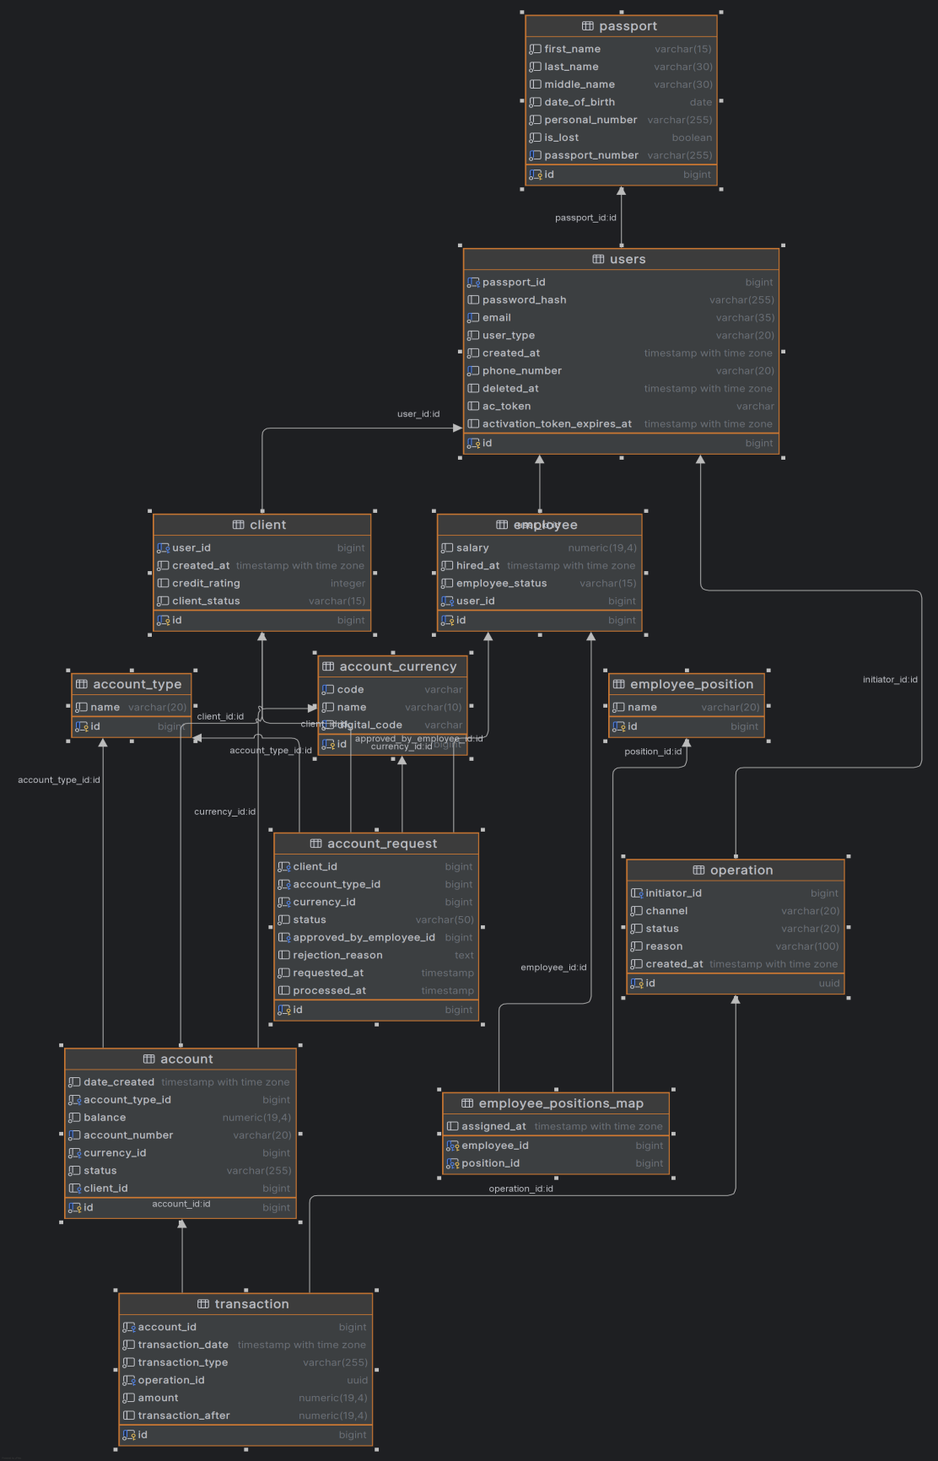

Структура бд

Приложение B1

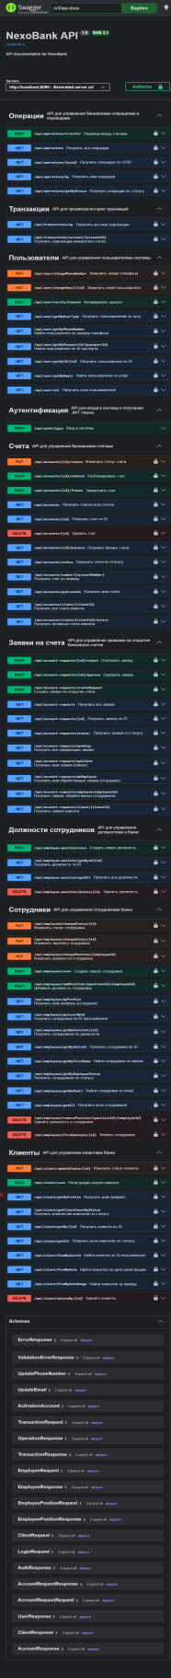
Приложение B3
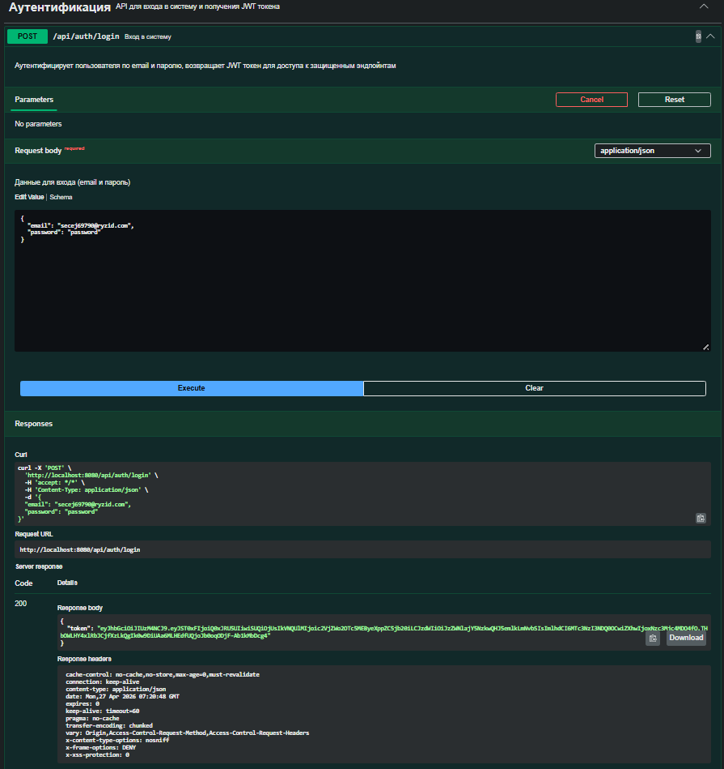

Приложение B4
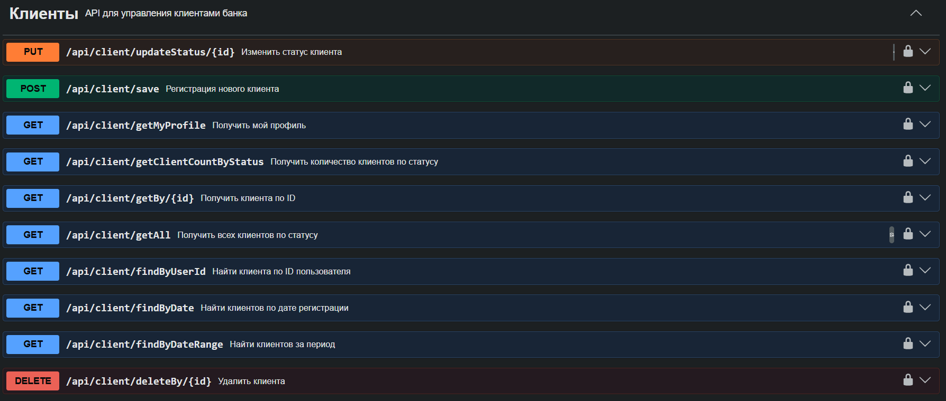
Приложение B5
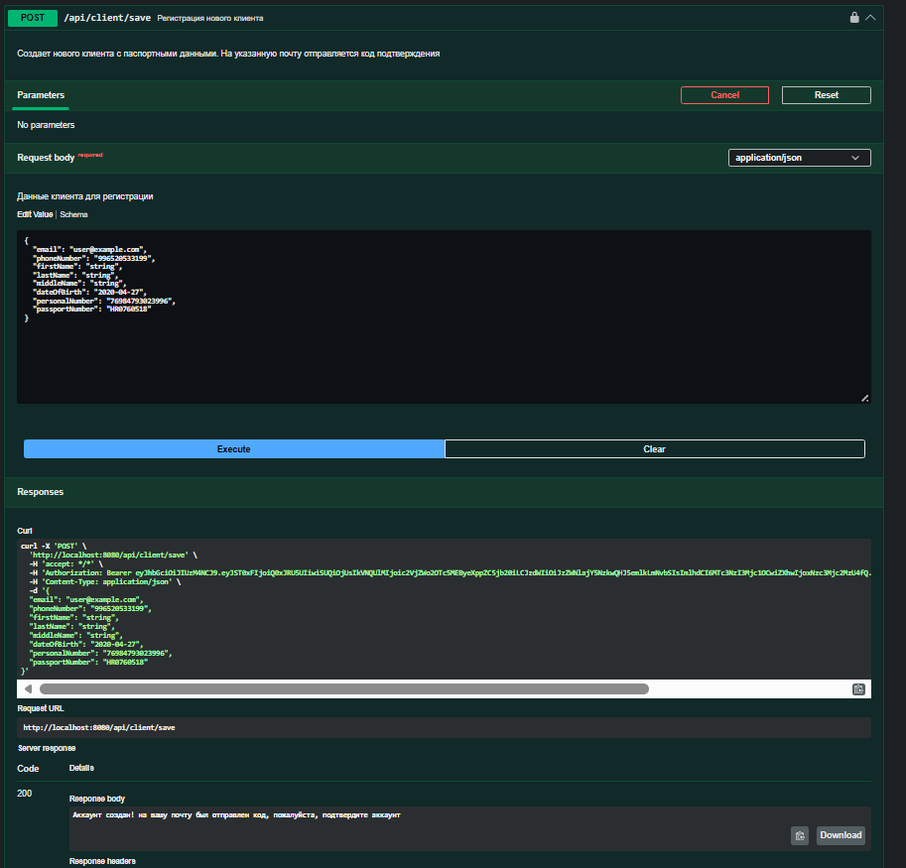
Приложение B6
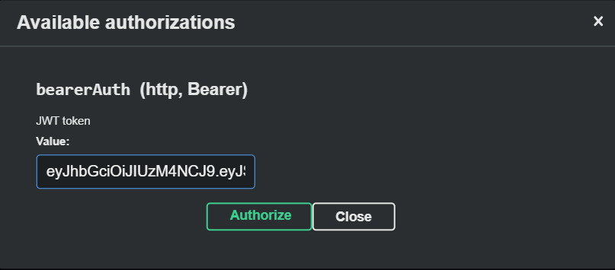
Приложение B7
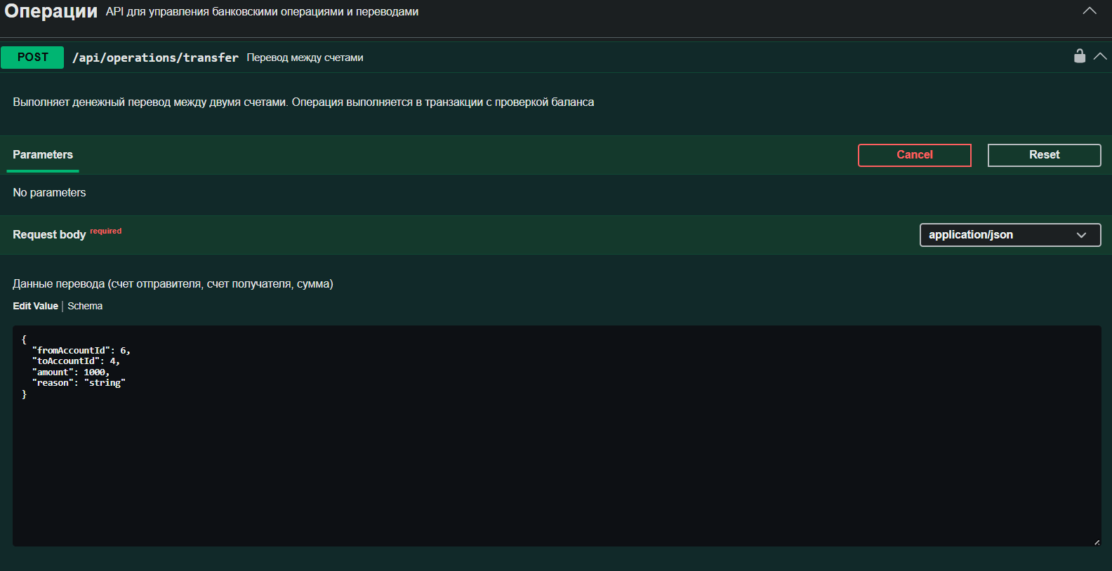

Приложение B8

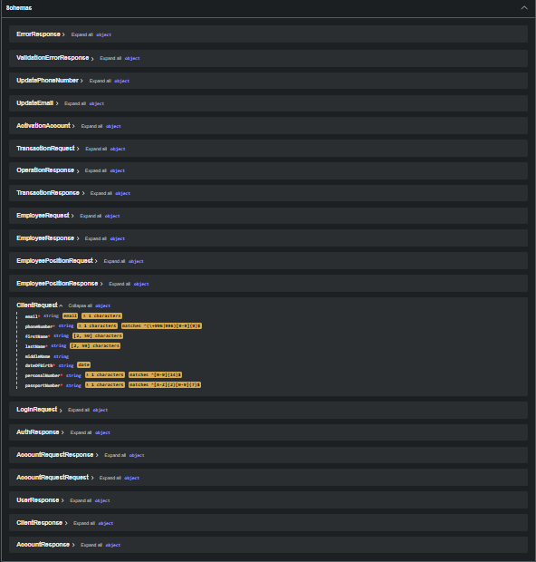

Приложение В. Примеры программного кода
Приложение B1 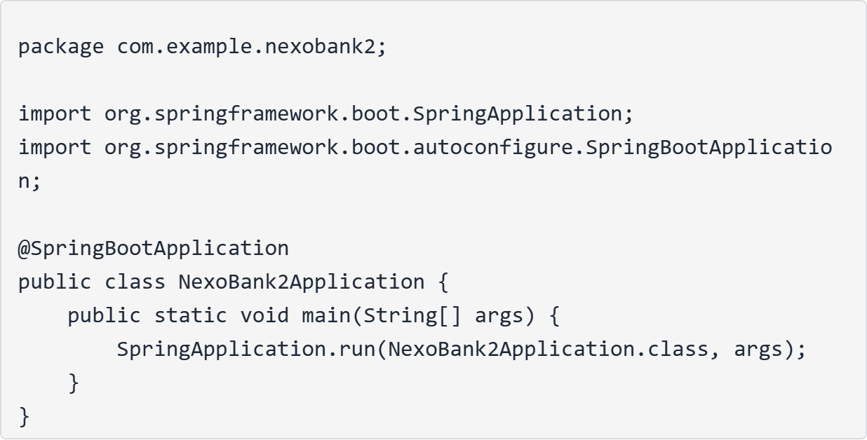

Приложение B2
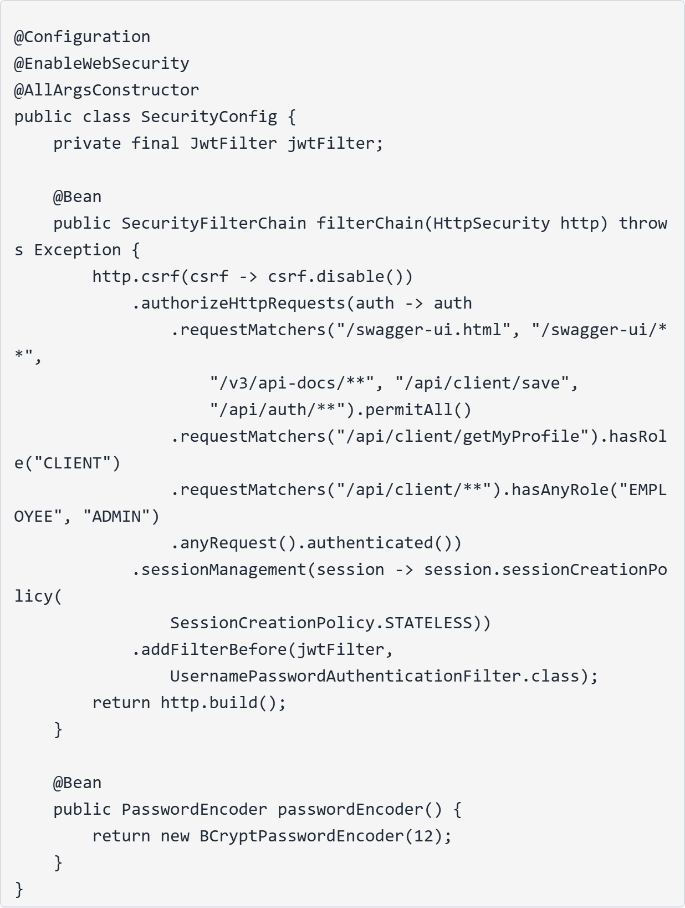

Приложение В3
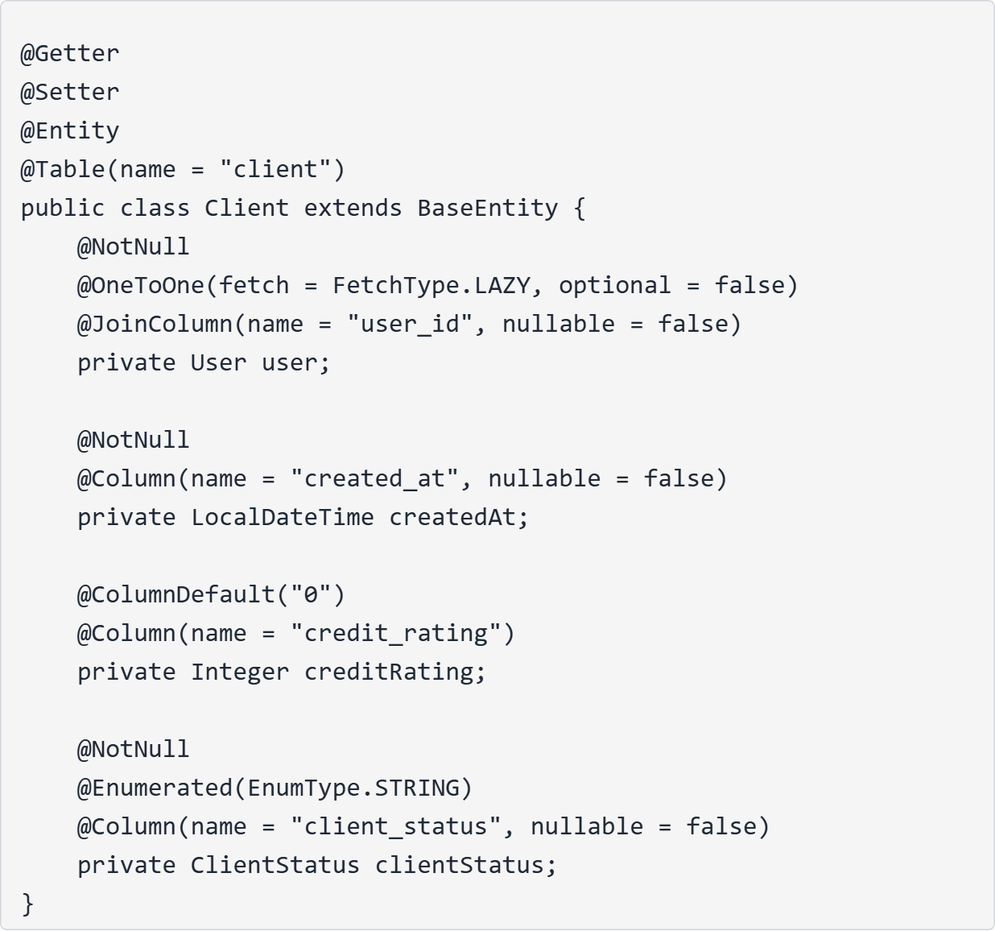
Приложение B4
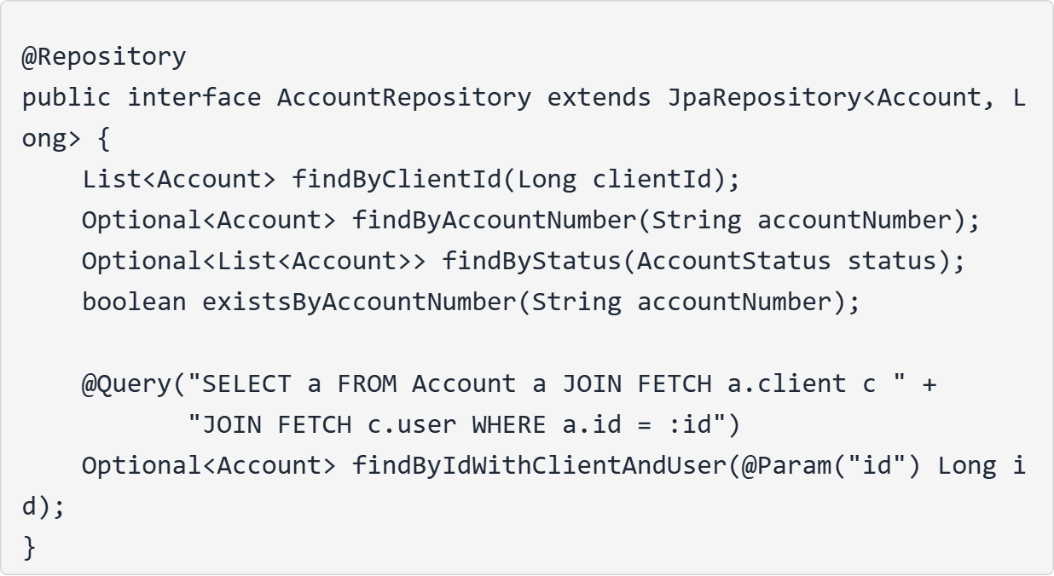
Приложение B5
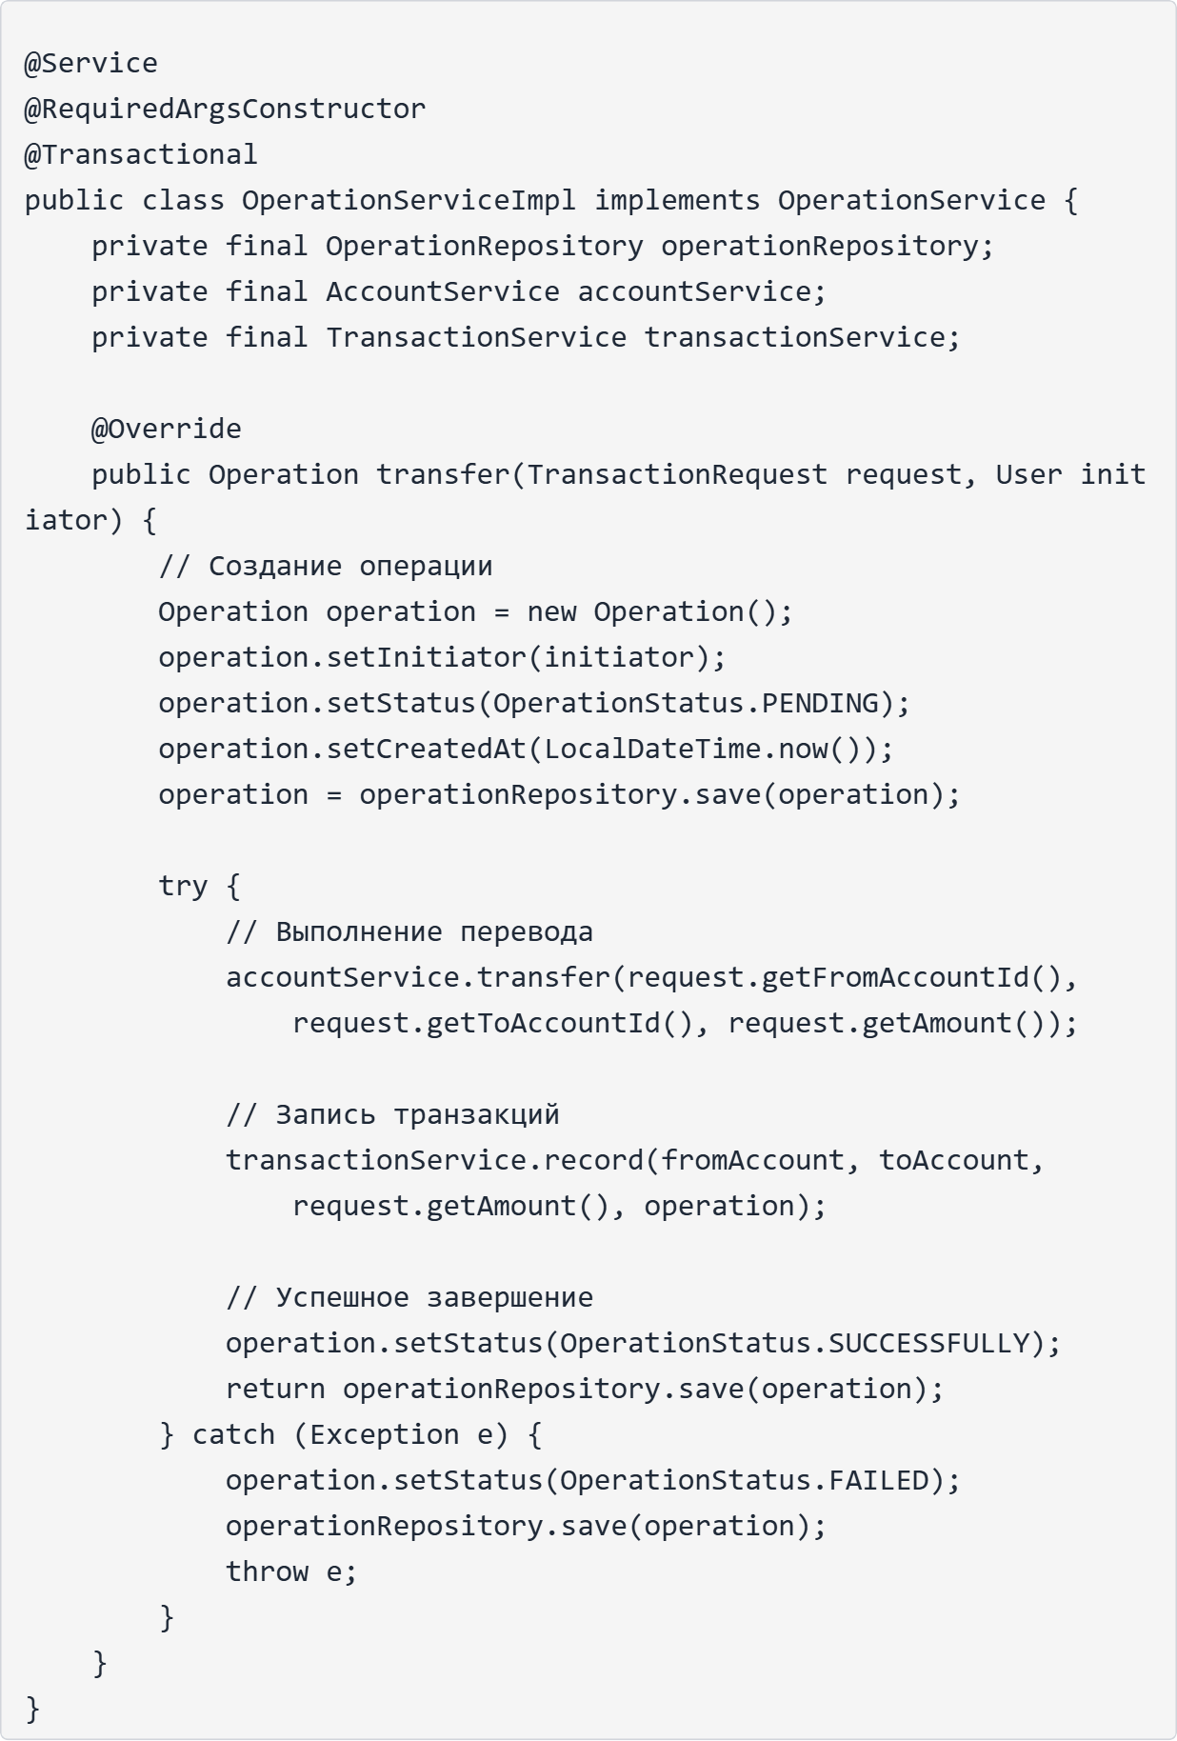
Приложение B6
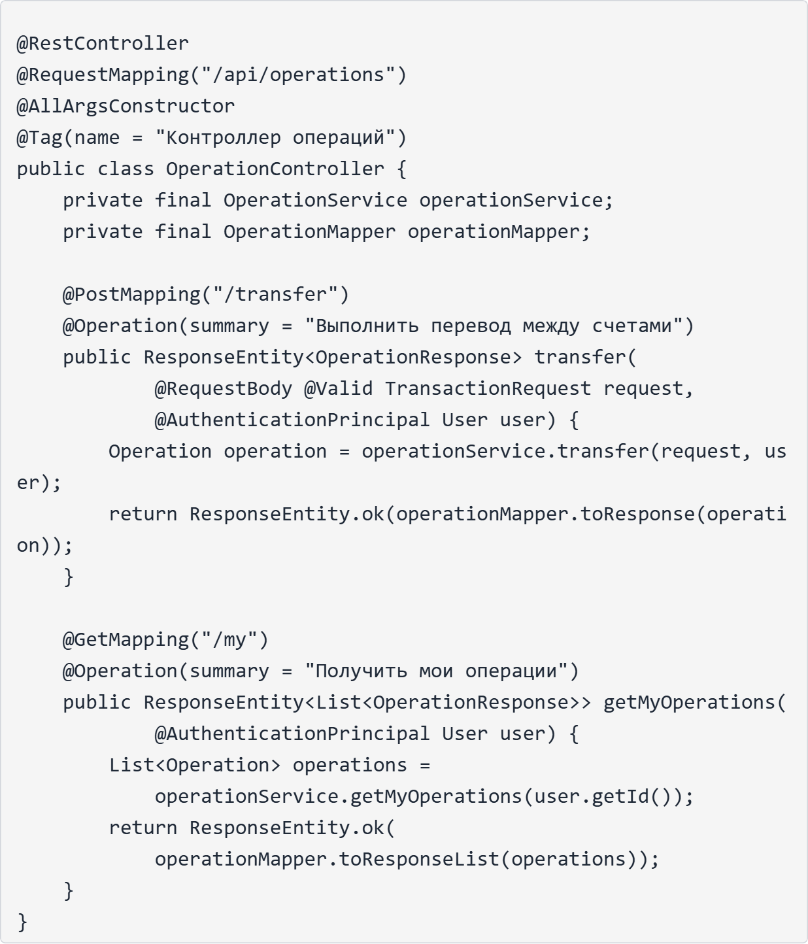

Приложение Г. Примеры запросов и ответов API
Г.1. Регистрация клиента
Запрос:
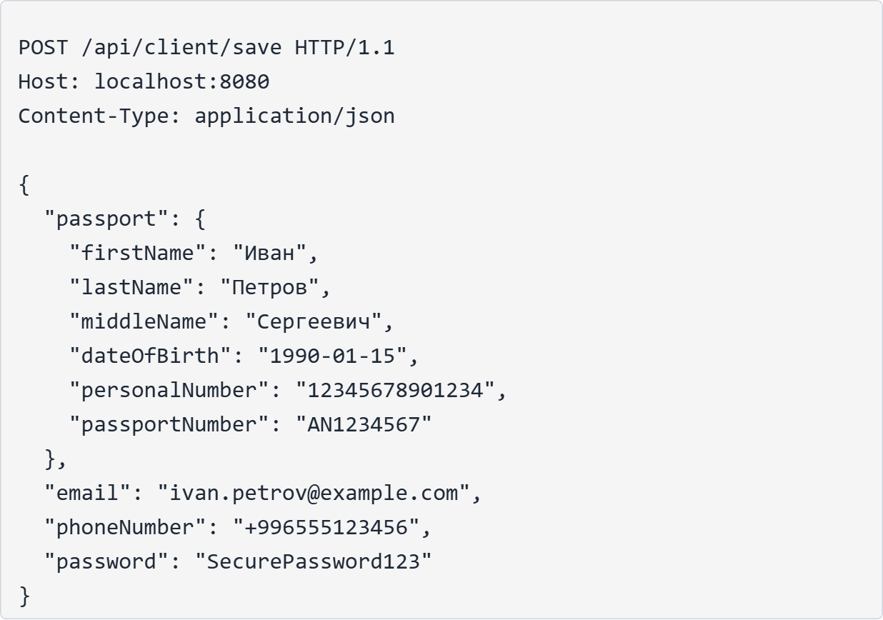
Ответ:
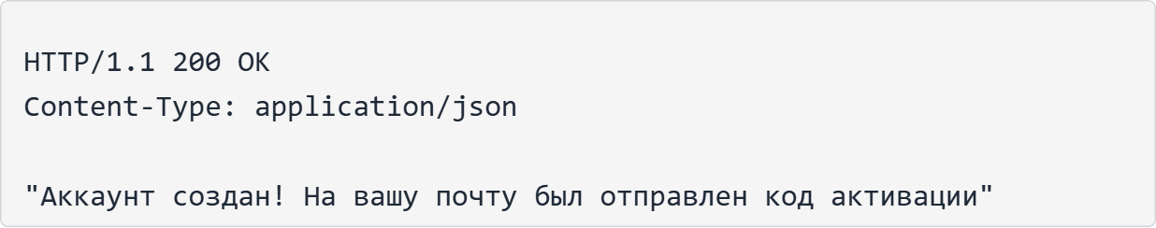
Г.2. Вход в систему
Запрос:
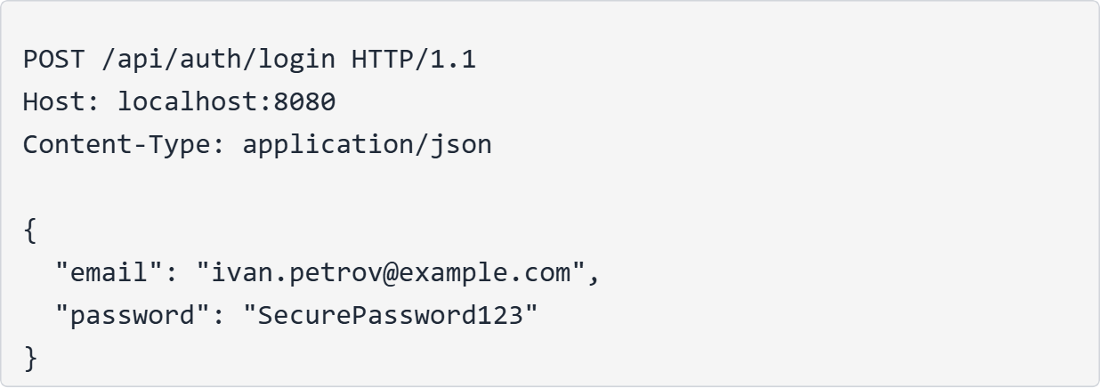
Ответ:
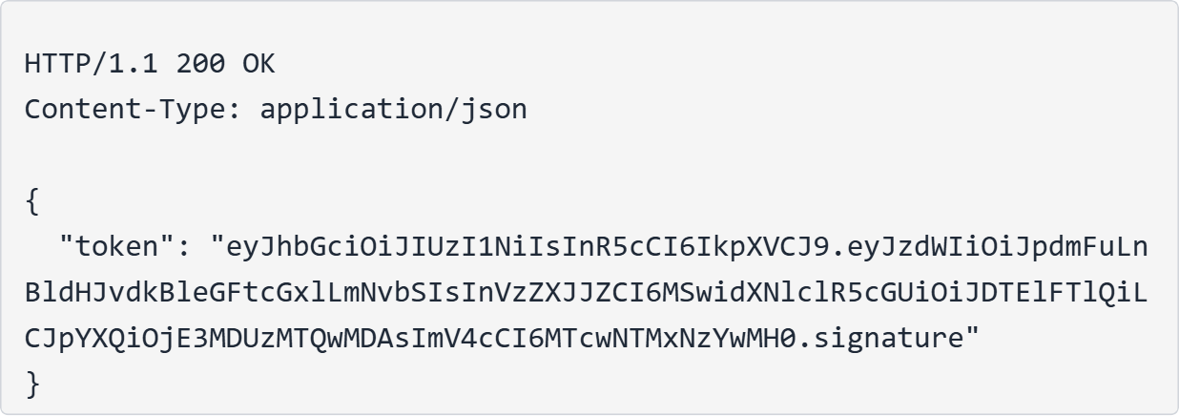
Г.3. Получение профиля
Запрос:
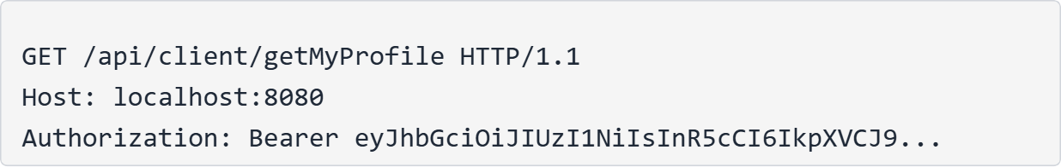
Ответ:
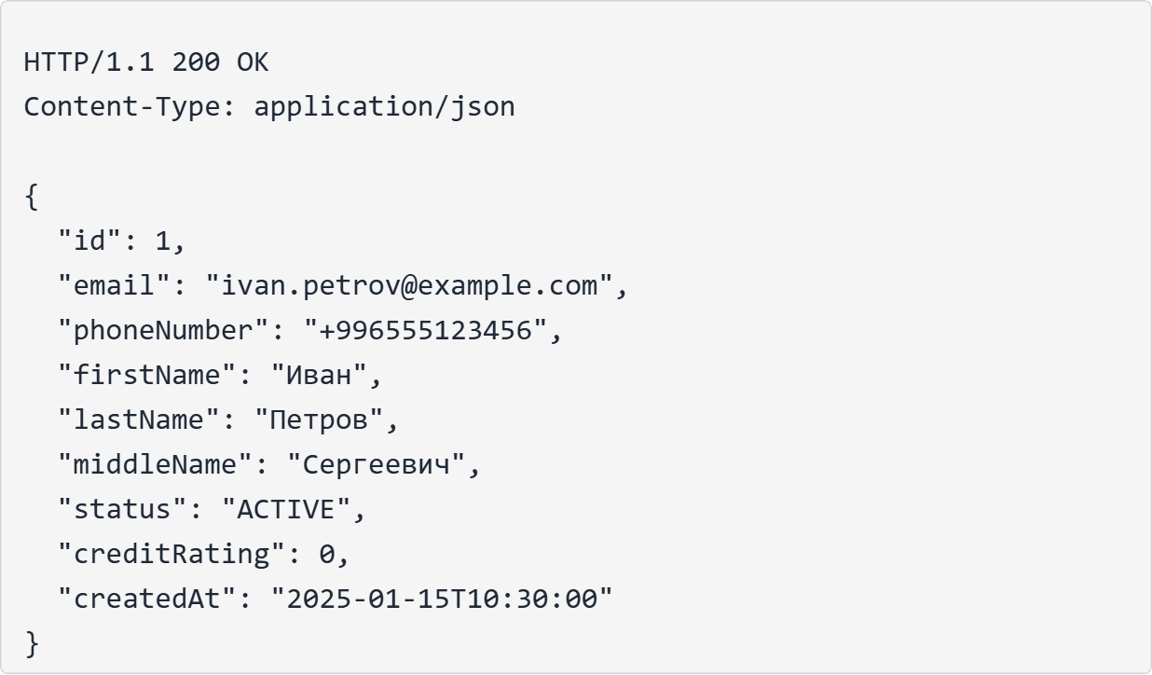
Г.4. Выполнение перевода
Запрос:
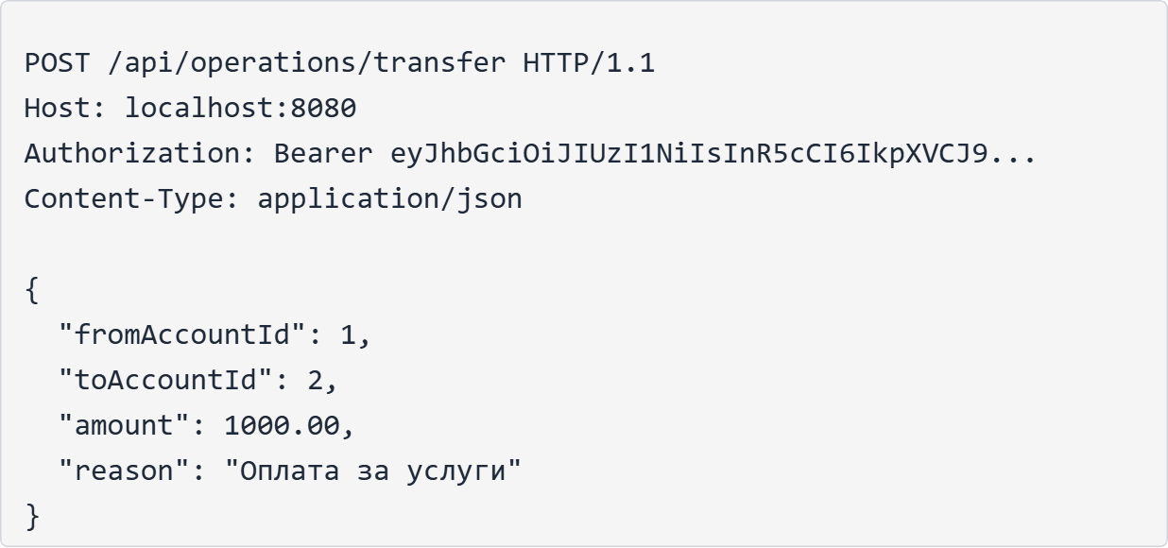
Ответ:
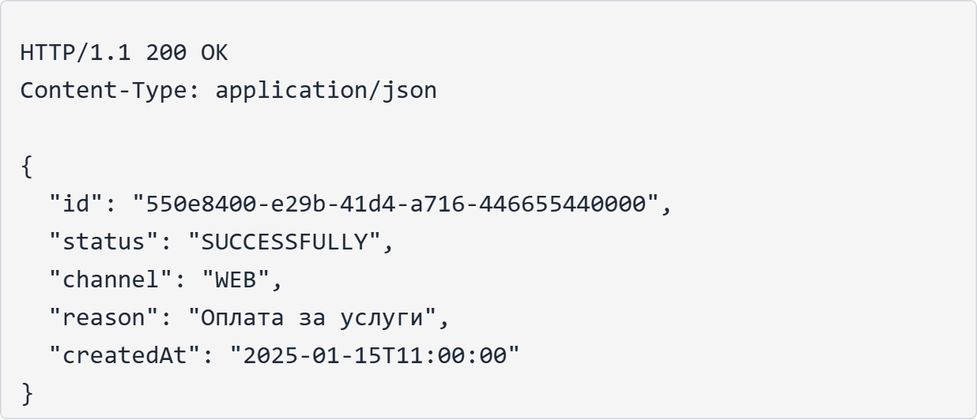
Г.5. Ошибка валидации
Запрос:
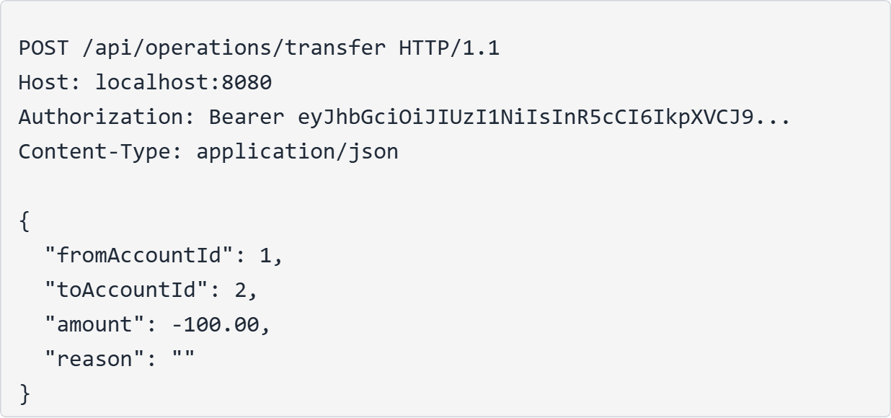
Ответ:
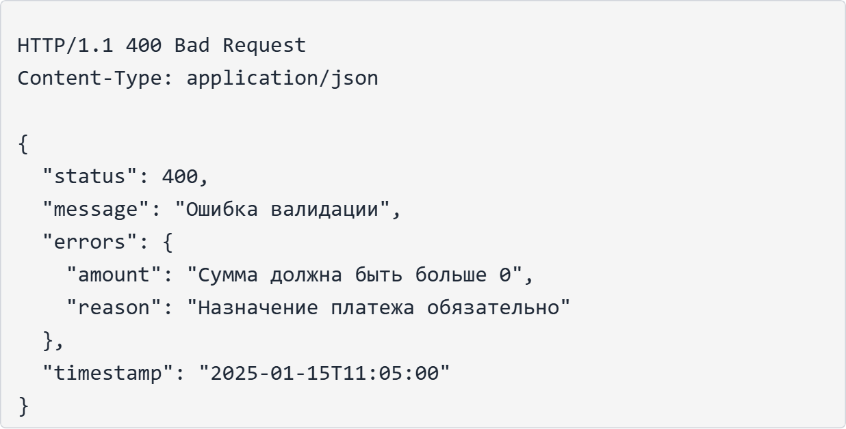
КОНЕЦ ДИПЛОМНОЙ РАБОТЫ

